**فرش رواية شعبة عن عاصم  
المعلم ب ------------------------------------------ موافق لقالون  
المعلم ب ** موافق لقالون جزئيا**

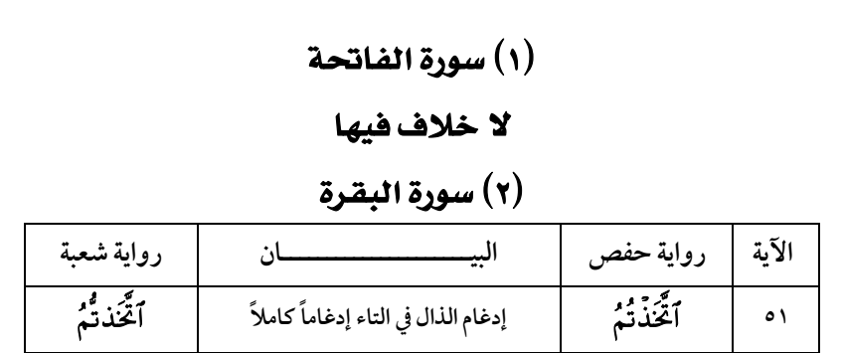

------------------------------------------ وَإِذْ وَاعَدْنَا مُوسَىٰ أَرْبَعِينَ لَيْلَةً ثُمَّ **اتَّخَذْتُمُ** الْعِجْلَ مِن بَعْدِهِ وَأَنتُمْ ظَالِمُونَ ﴿[٥١](http://tanzil.net/#2:51)﴾



------------------------------------------ وَإِذْ قَالَ مُوسَىٰ لِقَوْمِهِ إِنَّ اللَّـهَ يَأْمُرُكُمْ أَن تَذْبَحُوا بَقَرَةً ۖ قَالُوا أَتَتَّخِذُنَا **هُزُوًا** ۖ قَالَ أَعُوذُ بِاللَّـهِ أَنْ أَكُونَ مِنَ الْجَاهِلِينَ ﴿[٦٧](http://tanzil.net/#2:67)﴾ 

------------------------------------------ وَقَالُوا لَن تَمَسَّنَا النَّارُ إِلَّا أَيَّامًا مَّعْدُودَةً ۚ قُلْ **أَتَّخَذْتُمْ** عِندَ اللَّـهِ عَهْدًا فَلَن يُخْلِفَ اللَّـهُ عَهْدَهُ ۖ أَمْ تَقُولُونَ عَلَى اللَّـهِ مَا لَا تَعْلَمُونَ ﴿[٨٠](http://tanzil.net/#2:80)﴾



** ثُمَّ أَنتُمْ هَـٰؤُلَاءِ تَقْتُلُونَ أَنفُسَكُمْ وَتُخْرِجُونَ فَرِيقًا مِّنكُم مِّن دِيَارِهِمْ تَظَاهَرُونَ عَلَيْهِم بِالْإِثْمِ وَالْعُدْوَانِ وَإِن يَأْتُوكُمْ أُسَارَىٰ تُفَادُوهُمْ وَهُوَ مُحَرَّمٌ عَلَيْكُمْ إِخْرَاجُهُمْ ۚ أَفَتُؤْمِنُونَ بِبَعْضِ الْكِتَابِ وَتَكْفُرُونَ بِبَعْضٍ ۚ فَمَا جَزَاءُ مَن يَفْعَلُ ذَٰلِكَ مِنكُمْ إِلَّا خِزْيٌ فِي الْحَيَاةِ الدُّنْيَا ۖ وَيَوْمَ الْقِيَامَةِ يُرَدُّونَ إِلَىٰ أَشَدِّ الْعَذَابِ ۗ وَمَا اللَّـهُ بِغَافِلٍ عَمَّا **تَعْمَلُونَ** ﴿[٨٥](http://tanzil.net/#2:85)﴾



------------------------------------------ وَلَقَدْ جَاءَكُم مُّوسَىٰ بِالْبَيِّنَاتِ ثُمَّ **اتَّخَذْتُمُ** الْعِجْلَ مِن بَعْدِهِ وَأَنتُمْ ظَالِمُونَ ﴿[٩٢](http://tanzil.net/#2:92)﴾



قُلْ مَن كَانَ عَدُوًّا **لِّجِبْرِيلَ** فَإِنَّهُ نَزَّلَهُ عَلَىٰ قَلْبِكَ بِإِذْنِ اللَّـهِ مُصَدِّقًا لِّمَا بَيْنَ يَدَيْهِ وَهُدًى وَبُشْرَىٰ لِلْمُؤْمِنِينَ ﴿[٩٧](http://tanzil.net/#2:97)﴾

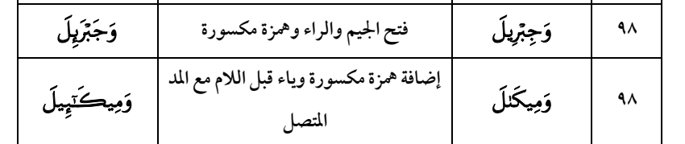

مَن كَانَ عَدُوًّا لِّلَّـهِ وَمَلَائِكَتِهِ وَرُسُلِهِ وَ**جِبْرِيلَ وَمِيكَالَ** فَإِنَّ اللَّـهَ عَدُوٌّ لِّلْكَافِرِينَ ﴿[٩٨](http://tanzil.net/#2:98)﴾



------------------------------------------ وَإِذِ ابْتَلَىٰ إِبْرَاهِيمَ رَبُّهُ بِكَلِمَاتٍ فَأَتَمَّهُنَّ ۖ قَالَ إِنِّي جَاعِلُكَ لِلنَّاسِ إِمَامًا ۖ قَالَ وَمِن ذُرِّيَّتِي ۖ قَالَ لَا يَنَالُ **عَهْدِي** الظَّالِمِينَ ﴿[١٢٤](http://tanzil.net/#2:124)﴾



وَإِذْ جَعَلْنَا الْبَيْتَ مَثَابَةً لِّلنَّاسِ وَأَمْنًا وَاتَّخِذُوا مِن مَّقَامِ إِبْرَاهِيمَ مُصَلًّى ۖ وَعَهِدْنَا إِلَىٰ إِبْرَاهِيمَ وَإِسْمَاعِيلَ أَن طَهِّرَا **بَيْتِيَ** لِلطَّائِفِينَ وَالْعَاكِفِينَ وَالرُّكَّعِ السُّجُودِ ﴿[١٢٥](http://tanzil.net/#2:125)﴾



** أَمْ **تَقُولُونَ** إِنَّ إِبْرَاهِيمَ وَإِسْمَاعِيلَ وَإِسْحَاقَ وَيَعْقُوبَ وَالْأَسْبَاطَ كَانُوا هُودًا أَوْ نَصَارَىٰ ۗ قُلْ أَأَنتُمْ أَعْلَمُ أَمِ اللَّـهُ ۗ وَمَنْ أَظْلَمُ مِمَّن كَتَمَ شَهَادَةً عِندَهُ مِنَ اللَّـهِ ۗ وَمَا اللَّـهُ بِغَافِلٍ عَمَّا تَعْمَلُونَ ﴿[١٤٠](http://tanzil.net/#2:140)﴾



وَكَذَٰلِكَ جَعَلْنَاكُمْ أُمَّةً وَسَطًا لِّتَكُونُوا شُهَدَاءَ عَلَى النَّاسِ وَيَكُونَ الرَّسُولُ عَلَيْكُمْ شَهِيدًا ۗ وَمَا جَعَلْنَا الْقِبْلَةَ الَّتِي كُنتَ عَلَيْهَا إِلَّا لِنَعْلَمَ مَن يَتَّبِعُ الرَّسُولَ مِمَّن يَنقَلِبُ عَلَىٰ عَقِبَيْهِ ۚ وَإِن كَانَتْ لَكَبِيرَةً إِلَّا عَلَى الَّذِينَ هَدَى اللَّـهُ ۗ وَمَا كَانَ اللَّـهُ لِيُضِيعَ إِيمَانَكُمْ ۚ إِنَّ اللَّـهَ بِالنَّاسِ **لَرَءُوفٌ** رَّحِيمٌ ﴿[١٤٣](http://tanzil.net/#2:143)﴾



------------------------------------------ يَا أَيُّهَا النَّاسُ كُلُوا مِمَّا فِي الْأَرْضِ حَلَالًا طَيِّبًا وَلَا تَتَّبِعُوا **خُطُوَاتِ** الشَّيْطَانِ ۚ إِنَّهُ لَكُمْ عَدُوٌّ مُّبِينٌ ﴿[١٦٨](http://tanzil.net/#2:168)﴾



**\*\* لَّيْسَ الْبِرَّ** أَن تُوَلُّوا وُجُوهَكُمْ قِبَلَ الْمَشْرِقِ وَالْمَغْرِبِ وَلَـٰكِنَّ الْبِرَّ مَنْ آمَنَ بِاللَّـهِ وَالْيَوْمِ الْآخِرِ وَالْمَلَائِكَةِ وَالْكِتَابِ وَالنَّبِيِّينَ وَآتَى الْمَالَ عَلَىٰ حُبِّهِ ذَوِي الْقُرْبَىٰ وَالْيَتَامَىٰ وَالْمَسَاكِينَ وَابْنَ السَّبِيلِ وَالسَّائِلِينَ وَفِي الرِّقَابِ وَأَقَامَ الصَّلَاةَ وَآتَى الزَّكَاةَ وَالْمُوفُونَ بِعَهْدِهِمْ إِذَا عَاهَدُوا ۖ وَالصَّابِرِينَ فِي الْبَأْسَاءِ وَالضَّرَّاءِ وَحِينَ الْبَأْسِ ۗ أُولَـٰئِكَ الَّذِينَ صَدَقُوا ۖ وَأُولَـٰئِكَ هُمُ الْمُتَّقُونَ ﴿[١٧٧](http://tanzil.net/#2:177)﴾



فمَنْ خَافَ مِن **مُّوصٍ** جَنَفًا أَوْ إِثْمًا فَأَصْلَحَ بَيْنَهُمْ فَلَا إِثْمَ عَلَيْهِ ۚ إِنَّ اللَّـهَ غَفُورٌ رَّحِيمٌ ﴿[١٨٢](http://tanzil.net/#2:182)﴾



شَهْرُ رَمَضَانَ الَّذِي أُنزِلَ فِيهِ الْقُرْآنُ هُدًى لِّلنَّاسِ وَبَيِّنَاتٍ مِّنَ الْهُدَىٰ وَالْفُرْقَانِ ۚ فَمَن شَهِدَ مِنكُمُ الشَّهْرَ فَلْيَصُمْهُ ۖ وَمَن كَانَ مَرِيضًا أَوْ عَلَىٰ سَفَرٍ فَعِدَّةٌ مِّنْ أَيَّامٍ أُخَرَ ۗ يُرِيدُ اللَّـهُ بِكُمُ الْيُسْرَ وَلَا يُرِيدُ بِكُمُ الْعُسْرَ **وَلِتُكْمِلُوا** الْعِدَّةَ وَلِتُكَبِّرُوا اللَّـهَ عَلَىٰ مَا هَدَاكُمْ وَلَعَلَّكُمْ تَشْكُرُونَ ﴿[١٨٥](http://tanzil.net/#2:185)﴾



** يَسْأَلُونَكَ عَنِ الْأَهِلَّةِ ۖ قُلْ هِيَ مَوَاقِيتُ لِلنَّاسِ وَالْحَجِّ ۗ وَلَيْسَ الْبِرُّ بِأَن تَأْتُوا **الْبُيُوتَ** مِن ظُهُورِهَا وَلَـٰكِنَّ الْبِرَّ مَنِ اتَّقَىٰ ۗ وَأْتُوا **الْبُيُوتَ** مِنْ أَبْوَابِهَا ۚ وَاتَّقُوا اللَّـهَ لَعَلَّكُمْ تُفْلِحُونَ ﴿[١٨٩](http://tanzil.net/#2:189)﴾



وَمِنَ النَّاسِ مَن يَشْرِي نَفْسَهُ ابْتِغَاءَ مَرْضَاتِ اللَّـهِ ۗ وَاللَّـهُ **رَءُوفٌ** بِالْعِبَادِ ﴿[٢٠٧](http://tanzil.net/#2:207)﴾



** يَا أَيُّهَا الَّذِينَ آمَنُوا ادْخُلُوا فِي السِّلْمِ كَافَّةً وَلَا تَتَّبِعُوا **خُطُوَاتِ** الشَّيْطَانِ ۚ إِنَّهُ لَكُمْ عَدُوٌّ مُّبِينٌ ﴿[٢٠٨](http://tanzil.net/#2:208)﴾



وَيَسْأَلُونَكَ عَنِ الْمَحِيضِ ۖ قُلْ هُوَ أَذًى فَاعْتَزِلُوا النِّسَاءَ فِي الْمَحِيضِ ۖ وَلَا تَقْرَبُوهُنَّ حَتَّىٰ **يَطْهُرْنَ** ۖ فَإِذَا تَطَهَّرْنَ فَأْتُوهُنَّ مِنْ حَيْثُ أَمَرَكُمُ اللَّـهُ ۚ إِنَّ اللَّـهَ يُحِبُّ التَّوَّابِينَ وَيُحِبُّ الْمُتَطَهِّرِينَ ﴿[٢٢٢](http://tanzil.net/#2:222)﴾



------------------------------------------ وَإِذَا طَلَّقْتُمُ النِّسَاءَ فَبَلَغْنَ أَجَلَهُنَّ فَأَمْسِكُوهُنَّ بِمَعْرُوفٍ أَوْ سَرِّحُوهُنَّ بِمَعْرُوفٍ ۚ وَلَا تُمْسِكُوهُنَّ ضِرَارًا لِّتَعْتَدُوا ۚ وَمَن يَفْعَلْ ذَٰلِكَ فَقَدْ ظَلَمَ نَفْسَهُ ۚ وَلَا تَتَّخِذُوا آيَاتِ اللَّـهِ **هُزُوًا** ۚ وَاذْكُرُوا نِعْمَتَ اللَّـهِ عَلَيْكُمْ وَمَا أَنزَلَ عَلَيْكُم مِّنَ الْكِتَابِ وَالْحِكْمَةِ يَعِظُكُم بِهِ ۚ وَاتَّقُوا اللَّـهَ وَاعْلَمُوا أَنَّ اللَّـهَ بِكُلِّ شَيْءٍ عَلِيمٌ ﴿[٢٣١](http://tanzil.net/#2:231)﴾



------------------------------------------ لَّا جُنَاحَ عَلَيْكُمْ إِن طَلَّقْتُمُ النِّسَاءَ مَا لَمْ تَمَسُّوهُنَّ أَوْ تَفْرِضُوا لَهُنَّ فَرِيضَةً ۚ وَمَتِّعُوهُنَّ عَلَى الْمُوسِعِ **قَدَرُهُ** وَعَلَى الْمُقْتِرِ **قَدَرُهُ** مَتَاعًا بِالْمَعْرُوفِ ۖ حَقًّا عَلَى الْمُحْسِنِينَ ﴿[٢٣٦](http://tanzil.net/#2:236)﴾



------------------------------------------ وَالَّذِينَ يُتَوَفَّوْنَ مِنكُمْ وَيَذَرُونَ أَزْوَاجًا **وَصِيَّةً** لِّأَزْوَاجِهِم مَّتَاعًا إِلَى الْحَوْلِ غَيْرَ إِخْرَاجٍ ۚ فَإِنْ خَرَجْنَ فَلَا جُنَاحَ عَلَيْكُمْ فِي مَا فَعَلْنَ فِي أَنفُسِهِنَّ مِن مَّعْرُوفٍ ۗ وَاللَّـهُ عَزِيزٌ حَكِيمٌ ﴿[٢٤٠](http://tanzil.net/#2:240)﴾



** مَّن ذَا الَّذِي يُقْرِضُ اللَّـهَ قَرْضًا حَسَنًا فَيُضَاعِفَهُ لَهُ أَضْعَافًا كَثِيرَةً ۚ وَاللَّـهُ يَقْبِضُ **وَيَبْسُطُ** وَإِلَيْهِ تُرْجَعُونَ ﴿[٢٤٥](http://tanzil.net/#2:245)﴾



وَإِذْ قَالَ إِبْرَاهِيمُ رَبِّ أَرِنِي كَيْفَ تُحْيِي الْمَوْتَىٰ ۖ قَالَ أَوَلَمْ تُؤْمِن ۖ قَالَ بَلَىٰ وَلَـٰكِن لِّيَطْمَئِنَّ قَلْبِي ۖ قَالَ فَخُذْ أَرْبَعَةً مِّنَ الطَّيْرِ فَصُرْهُنَّ إِلَيْكَ ثُمَّ اجْعَلْ عَلَىٰ كُلِّ جَبَلٍ مِّنْهُنَّ **جُزْءًا** ثُمَّ ادْعُهُنَّ يَأْتِينَكَ سَعْيًا ۚ وَاعْلَمْ أَنَّ اللَّـهَ عَزِيزٌ حَكِيمٌ ﴿[٢٦٠](http://tanzil.net/#2:260)﴾

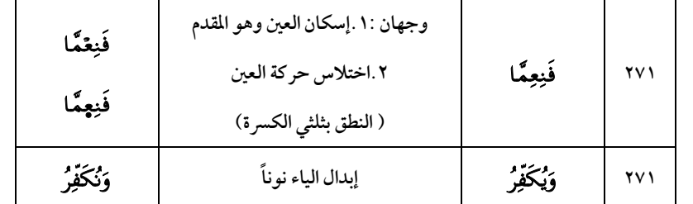

** إِن تُبْدُوا الصَّدَقَاتِ **فَنِعِمَّا** هِيَ ۖ وَإِن تُخْفُوهَا وَتُؤْتُوهَا الْفُقَرَاءَ فَهُوَ خَيْرٌ لَّكُمْ ۚ **وَيُكَفِّرُ** عَنكُم مِّن سَيِّئَاتِكُمْ ۗ وَاللَّـهُ بِمَا تَعْمَلُونَ خَبِيرٌ ﴿[٢٧١](http://tanzil.net/#2:271)﴾ 

فَإِن لَّمْ تَفْعَلُوا **فَأْذَنُوا** بِحَرْبٍ مِّنَ اللَّـهِ وَرَسُولِهِ ۖ وَإِن تُبْتُمْ فَلَكُمْ رُءُوسُ أَمْوَالِكُمْ لَا تَظْلِمُونَ وَلَا تُظْلَمُونَ ﴿[٢٧٩](http://tanzil.net/#2:279)﴾

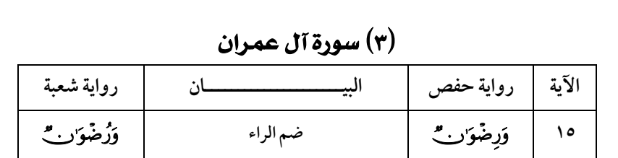

قُلْ أَؤُنَبِّئُكُم بِخَيْرٍ مِّن ذَٰلِكُمْ ۚ لِلَّذِينَ اتَّقَوْا عِندَ رَبِّهِمْ جَنَّاتٌ تَجْرِي مِن تَحْتِهَا الْأَنْهَارُ خَالِدِينَ فِيهَا وَأَزْوَاجٌ مُّطَهَّرَةٌ **وَرِضْوَانٌ** مِّنَ اللَّـهِ ۗ وَاللَّـهُ بَصِيرٌ بِالْعِبَادِ ﴿[١٥](http://tanzil.net/#3:15)﴾



فَإِنْ حَاجُّوكَ فَقُلْ أَسْلَمْتُ **وَجْهِيَ** لِلَّـهِ وَمَنِ اتَّبَعَنِ ۗ وَقُل لِّلَّذِينَ أُوتُوا الْكِتَابَ وَالْأُمِّيِّينَ أَأَسْلَمْتُمْ ۚ فَإِنْ أَسْلَمُوا فَقَدِ اهْتَدَوا ۖ وَّإِن تَوَلَّوْا فَإِنَّمَا عَلَيْكَ الْبَلَاغُ ۗ وَاللَّـهُ بَصِيرٌ بِالْعِبَادِ ﴿[٢٠](http://tanzil.net/#3:20)﴾

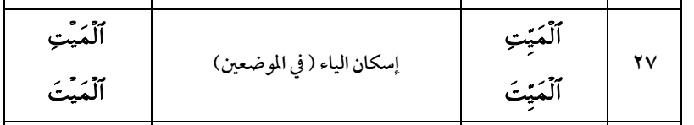

تُولِجُ اللَّيْلَ فِي النَّهَارِ وَتُولِجُ النَّهَارَ فِي اللَّيْلِ ۖ وَتُخْرِجُ الْحَيَّ مِنَ **الْمَيِّتِ** وَتُخْرِجُ **الْمَيِّتَ** مِنَ الْحَيِّ ۖ وَتَرْزُقُ مَن تَشَاءُ بِغَيْرِ حِسَابٍ ﴿[٢٧](http://tanzil.net/#3:27)﴾



يَوْمَ تَجِدُ كُلُّ نَفْسٍ مَّا عَمِلَتْ مِنْ خَيْرٍ مُّحْضَرًا وَمَا عَمِلَتْ مِن سُوءٍ تَوَدُّ لَوْ أَنَّ بَيْنَهَا وَبَيْنَهُ أَمَدًا بَعِيدًا ۗ وَيُحَذِّرُكُمُ اللَّـهُ نَفْسَهُ ۗ وَاللَّـهُ **رَءُوفٌ** بِالْعِبَادِ ﴿[٣٠](http://tanzil.net/#3:30)﴾



فَلَمَّا وَضَعَتْهَا قَالَتْ رَبِّ إِنِّي وَضَعْتُهَا أُنثَىٰ وَاللَّـهُ أَعْلَمُ بِمَا **وَضَعَتْ** وَلَيْسَ الذَّكَرُ كَالْأُنثَىٰ ۖ وَإِنِّي سَمَّيْتُهَا مَرْيَمَ وَإِنِّي أُعِيذُهَا بِكَ وَذُرِّيَّتَهَا مِنَ الشَّيْطَانِ الرَّجِيمِ ﴿[٣٦](http://tanzil.net/#3:36)﴾

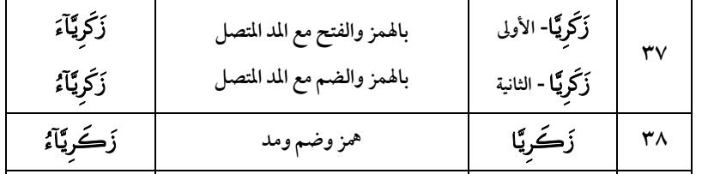

** فَتَقَبَّلَهَا رَبُّهَا بِقَبُولٍ حَسَنٍ وَأَنبَتَهَا نَبَاتًا حَسَنًا وَكَفَّلَهَا **زَكَرِيَّا** ۖ كُلَّمَا دَخَلَ عَلَيْهَا **زَكَرِيَّا** الْمِحْرَابَ وَجَدَ عِندَهَا رِزْقًا ۖ قَالَ يَا مَرْيَمُ أَنَّىٰ لَكِ هَـٰذَا ۖ قَالَتْ هُوَ مِنْ عِندِ اللَّـهِ ۖ إِنَّ اللَّـهَ يَرْزُقُ مَن يَشَاءُ بِغَيْرِ حِسَابٍ ﴿[٣٧](http://tanzil.net/#3:37)﴾  
هُنَالِكَ دَعَا **زَكَرِيَّا** رَبَّهُ ۖ قَالَ رَبِّ هَبْ لِي مِن لَّدُنكَ ذُرِّيَّةً طَيِّبَةً ۖ إِنَّكَ سَمِيعُ الدُّعَاءِ ﴿[٣٨](http://tanzil.net/#3:38)﴾



** وَرَسُولًا إِلَىٰ بَنِي إِسْرَائِيلَ أَنِّي قَدْ جِئْتُكُم بِآيَةٍ مِّن رَّبِّكُمْ ۖ أَنِّي أَخْلُقُ لَكُم مِّنَ الطِّينِ كَهَيْئَةِ الطَّيْرِ فَأَنفُخُ فِيهِ فَيَكُونُ طَيْرًا بِإِذْنِ اللَّـهِ ۖ وَأُبْرِئُ الْأَكْمَهَ وَالْأَبْرَصَ وَأُحْيِي الْمَوْتَىٰ بِإِذْنِ اللَّـهِ ۖ وَأُنَبِّئُكُم بِمَا تَأْكُلُونَ وَمَا تَدَّخِرُونَ فِي **بُيُوتِكُمْ** ۚ إِنَّ فِي ذَٰلِكَ لَآيَةً لَّكُمْ إِن كُنتُم مُّؤْمِنِينَ ﴿[٤٩](http://tanzil.net/#3:49)﴾



------------------------------------------ وَأَمَّا الَّذِينَ آمَنُوا وَعَمِلُوا الصَّالِحَاتِ **فَيُوَفِّيهِمْ** أُجُورَهُمْ ۗ وَاللَّـهُ لَا يُحِبُّ الظَّالِمِينَ ﴿[٥٧](http://tanzil.net/#3:57)﴾

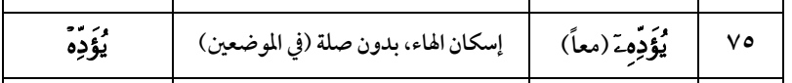

وَمِنْ أَهْلِ الْكِتَابِ مَنْ إِن تَأْمَنْهُ بِقِنطَارٍ **يُؤَدِّهِ** إِلَيْكَ وَمِنْهُم مَّنْ إِن تَأْمَنْهُ بِدِينَارٍ لَّا **يُؤَدِّهِ** إِلَيْكَ إِلَّا مَا دُمْتَ عَلَيْهِ قَائِمًا ۗ ذَٰلِكَ بِأَنَّهُمْ قَالُوا لَيْسَ عَلَيْنَا فِي الْأُمِّيِّينَ سَبِيلٌ وَيَقُولُونَ عَلَى اللَّـهِ الْكَذِبَ وَهُمْ يَعْلَمُونَ ﴿[٧٥](http://tanzil.net/#3:75)﴾



** وَإِذْ أَخَذَ اللَّـهُ مِيثَاقَ النَّبِيِّينَ لَمَا آتَيْتُكُم مِّن كِتَابٍ وَحِكْمَةٍ ثُمَّ جَاءَكُمْ رَسُولٌ مُّصَدِّقٌ لِّمَا مَعَكُمْ لَتُؤْمِنُنَّ بِهِ وَلَتَنصُرُنَّهُ ۚ قَالَ أَأَقْرَرْتُمْ **وَأَخَذْتُمْ** عَلَىٰ ذَٰلِكُمْ إِصْرِي ۖ قَالُوا أَقْرَرْنَا ۚ قَالَ فَاشْهَدُوا وَأَنَا مَعَكُم مِّنَ الشَّاهِدِينَ ﴿[٨١](http://tanzil.net/#3:81)﴾

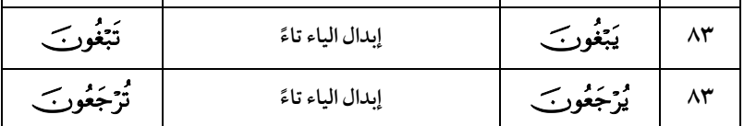

------------------------------------------ أَفَغَيْرَ دِينِ اللَّـهِ **يَبْغُونَ** وَلَهُ أَسْلَمَ مَن فِي السَّمَاوَاتِ وَالْأَرْضِ طَوْعًا وَكَرْهًا وَإِلَيْهِ **يُرْجَعُونَ** ﴿[٨٣](http://tanzil.net/#3:83)﴾



------------------------------------------ فِيهِ آيَاتٌ بَيِّنَاتٌ مَّقَامُ إِبْرَاهِيمَ ۖ وَمَن دَخَلَهُ كَانَ آمِنًا ۗ وَلِلَّـهِ عَلَى النَّاسِ **حِجُّ** الْبَيْتِ مَنِ اسْتَطَاعَ إِلَيْهِ سَبِيلًا ۚ وَمَن كَفَرَ فَإِنَّ اللَّـهَ غَنِيٌّ عَنِ الْعَالَمِينَ ﴿[٩٧](http://tanzil.net/#3:97)﴾

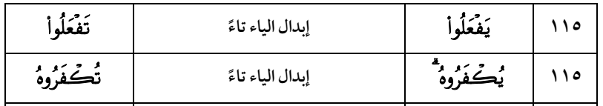

------------------------------------------ وَمَا **يَفْعَلُوا** مِنْ خَيْرٍ فَلَن **يُكْفَرُوهُ** ۗ وَاللَّـهُ عَلِيمٌ بِالْمُتَّقِينَ ﴿[١١٥](http://tanzil.net/#3:115)﴾



إِن يَمْسَسْكُمْ **قَرْحٌ** فَقَدْ مَسَّ الْقَوْمَ **قَرْحٌ** مِّثْلُهُ ۚ وَتِلْكَ الْأَيَّامُ نُدَاوِلُهَا بَيْنَ النَّاسِ وَلِيَعْلَمَ اللَّـهُ الَّذِينَ آمَنُوا وَيَتَّخِذَ مِنكُمْ شُهَدَاءَ ۗ وَاللَّـهُ لَا يُحِبُّ الظَّالِمِينَ ﴿[١٤٠](http://tanzil.net/#3:140)﴾



وَمَا كَانَ لِنَفْسٍ أَن تَمُوتَ إِلَّا بِإِذْنِ اللَّـهِ كِتَابًا مُّؤَجَّلًا ۗ وَمَن يُرِدْ ثَوَابَ الدُّنْيَا **نُؤْتِهِ** مِنْهَا وَمَن يُرِدْ ثَوَابَ الْآخِرَةِ **نُؤْتِهِ** مِنْهَا ۚ وَسَنَجْزِي الشَّاكِرِينَ ﴿[١٤٥](http://tanzil.net/#3:145)﴾



------------------------------------------ ثُمَّ أَنزَلَ عَلَيْكُم مِّن بَعْدِ الْغَمِّ أَمَنَةً نُّعَاسًا يَغْشَىٰ طَائِفَةً مِّنكُمْ ۖ وَطَائِفَةٌ قَدْ أَهَمَّتْهُمْ أَنفُسُهُمْ يَظُنُّونَ بِاللَّـهِ غَيْرَ الْحَقِّ ظَنَّ الْجَاهِلِيَّةِ ۖ يَقُولُونَ هَل لَّنَا مِنَ الْأَمْرِ مِن شَيْءٍ ۗ قُلْ إِنَّ الْأَمْرَ كُلَّهُ لِلَّـهِ ۗ يُخْفُونَ فِي أَنفُسِهِم مَّا لَا يُبْدُونَ لَكَ ۖ يَقُولُونَ لَوْ كَانَ لَنَا مِنَ الْأَمْرِ شَيْءٌ مَّا قُتِلْنَا هَاهُنَا ۗ قُل لَّوْ كُنتُمْ فِي **بُيُوتِكُمْ** لَبَرَزَ الَّذِينَ كُتِبَ عَلَيْهِمُ الْقَتْلُ إِلَىٰ مَضَاجِعِهِمْ ۖ وَلِيَبْتَلِيَ اللَّـهُ مَا فِي صُدُورِكُمْ وَلِيُمَحِّصَ مَا فِي قُلُوبِكُمْ ۗ وَاللَّـهُ عَلِيمٌ بِذَاتِ الصُّدُورِ ﴿[١٥٤](http://tanzil.net/#3:154)﴾



** وَلَئِن قُتِلْتُمْ فِي سَبِيلِ اللَّـهِ أَوْ مُتُّمْ لَمَغْفِرَةٌ مِّنَ اللَّـهِ وَرَحْمَةٌ خَيْرٌ مِّمَّا **يَجْمَعُونَ** ﴿[١٥٧](http://tanzil.net/#3:157)﴾



أَفَمَنِ اتَّبَعَ **رِضْوَانَ** اللَّـهِ كَمَن بَاءَ بِسَخَطٍ مِّنَ اللَّـهِ وَمَأْوَاهُ جَهَنَّمُ ۚ وَبِئْسَ الْمَصِيرُ ﴿[١٦٢](http://tanzil.net/#3:162)﴾



الَّذِينَ اسْتَجَابُوا لِلَّـهِ وَالرَّسُولِ مِن بَعْدِ مَا أَصَابَهُمُ **الْقَرْحُ** ۚ لِلَّذِينَ أَحْسَنُوا مِنْهُمْ وَاتَّقَوْا أَجْرٌ عَظِيمٌ ﴿[١٧٢](http://tanzil.net/#3:172)﴾



فَانقَلَبُوا بِنِعْمَةٍ مِّنَ اللَّـهِ وَفَضْلٍ لَّمْ يَمْسَسْهُمْ سُوءٌ وَاتَّبَعُوا **رِضْوَانَ** اللَّـهِ ۗ وَاللَّـهُ ذُو فَضْلٍ عَظِيمٍ ﴿[١٧٤](http://tanzil.net/#3:174)﴾

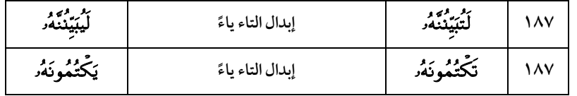

وإِذْ أَخَذَ اللَّـهُ مِيثَاقَ الَّذِينَ أُوتُوا الْكِتَابَ **لَتُبَيِّنُنَّهُ** لِلنَّاسِ وَلَا **تَكْتُمُونَهُ** فَنَبَذُوهُ وَرَاءَ ظُهُورِهِمْ وَاشْتَرَوْا بِهِ ثَمَنًا قَلِيلًا ۖ فَبِئْسَ مَا يَشْتَرُونَ ﴿[١٨٧](http://tanzil.net/#3:187)﴾

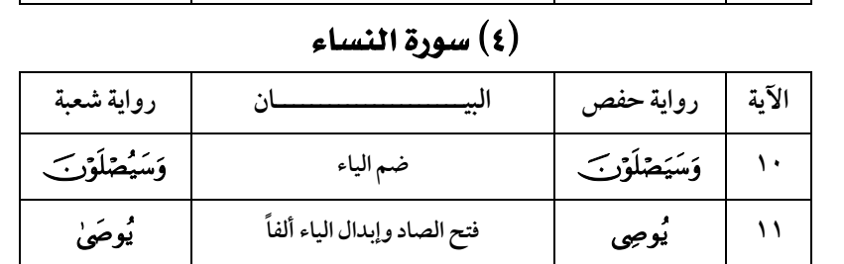

إِنَّ الَّذِينَ يَأْكُلُونَ أَمْوَالَ الْيَتَامَىٰ ظُلْمًا إِنَّمَا يَأْكُلُونَ فِي بُطُونِهِمْ نَارًا ۖ **وَسَيَصْلَوْنَ** سَعِيرًا ﴿[١٠](http://tanzil.net/#4:10)﴾ يُوصِيكُمُ اللَّـهُ فِي أَوْلَادِكُمْ ۖ لِلذَّكَرِ مِثْلُ حَظِّ الْأُنثَيَيْنِ ۚ فَإِن كُنَّ نِسَاءً فَوْقَ اثْنَتَيْنِ فَلَهُنَّ ثُلُثَا مَا تَرَكَ ۖ وَإِن كَانَتْ وَاحِدَةً فَلَهَا النِّصْفُ ۚ وَلِأَبَوَيْهِ لِكُلِّ وَاحِدٍ مِّنْهُمَا السُّدُسُ مِمَّا تَرَكَ إِن كَانَ لَهُ وَلَدٌ ۚ فَإِن لَّمْ يَكُن لَّهُ وَلَدٌ وَوَرِثَهُ أَبَوَاهُ فَلِأُمِّهِ الثُّلُثُ ۚ فَإِن كَانَ لَهُ إِخْوَةٌ فَلِأُمِّهِ السُّدُسُ ۚ مِن بَعْدِ وَصِيَّةٍ **يُوصِي** بِهَا أَوْ دَيْنٍ ۗ آبَاؤُكُمْ وَأَبْنَاؤُكُمْ لَا تَدْرُونَ أَيُّهُمْ أَقْرَبُ لَكُمْ نَفْعًا ۚ فَرِيضَةً مِّنَ اللَّـهِ ۗ إِنَّ اللَّـهَ كَانَ عَلِيمًا حَكِيمًا ﴿[١١](http://tanzil.net/#4:11)﴾



------------------------------------------ واللَّاتِي يَأْتِينَ الْفَاحِشَةَ مِن نِّسَائِكُمْ فَاسْتَشْهِدُوا عَلَيْهِنَّ أَرْبَعَةً مِّنكُمْ ۖ فَإِن شَهِدُوا فَأَمْسِكُوهُنَّ فِي **الْبُيُوتِ** حَتَّىٰ يَتَوَفَّاهُنَّ الْمَوْتُ أَوْ يَجْعَلَ اللَّـهُ لَهُنَّ سَبِيلًا ﴿[١٥](http://tanzil.net/#4:15)﴾



يَا أَيُّهَا الَّذِينَ آمَنُوا لَا يَحِلُّ لَكُمْ أَن تَرِثُوا النِّسَاءَ كَرْهًا ۖ وَلَا تَعْضُلُوهُنَّ لِتَذْهَبُوا بِبَعْضِ مَا آتَيْتُمُوهُنَّ إِلَّا أَن يَأْتِينَ بِفَاحِشَةٍ **مُّبَيِّنَةٍ** ۚ وَعَاشِرُوهُنَّ بِالْمَعْرُوفِ ۚ فَإِن كَرِهْتُمُوهُنَّ فَعَسَىٰ أَن تَكْرَهُوا شَيْئًا وَيَجْعَلَ اللَّـهُ فِيهِ خَيْرًا كَثِيرًا ﴿[١٩](http://tanzil.net/#4:19)﴾



** وَالْمُحْصَنَاتُ مِنَ النِّسَاءِ إِلَّا مَا مَلَكَتْ أَيْمَانُكُمْ ۖ كِتَابَ اللَّـهِ عَلَيْكُمْ ۚ **وَأُحِلَّ** لَكُم مَّا وَرَاءَ ذَٰلِكُمْ أَن تَبْتَغُوا بِأَمْوَالِكُم مُّحْصِنِينَ غَيْرَ مُسَافِحِينَ ۚ فَمَا اسْتَمْتَعْتُم بِهِ مِنْهُنَّ فَآتُوهُنَّ أُجُورَهُنَّ فَرِيضَةً ۚ وَلَا جُنَاحَ عَلَيْكُمْ فِيمَا تَرَاضَيْتُم بِهِ مِن بَعْدِ الْفَرِيضَةِ ۚ إِنَّ اللَّـهَ كَانَ عَلِيمًا حَكِيمًا ﴿[٢٤](http://tanzil.net/#4:24)﴾



ومَن لَّمْ يَسْتَطِعْ مِنكُمْ طَوْلًا أَن يَنكِحَ الْمُحْصَنَاتِ الْمُؤْمِنَاتِ فَمِن مَّا مَلَكَتْ أَيْمَانُكُم مِّن فَتَيَاتِكُمُ الْمُؤْمِنَاتِ ۚ وَاللَّـهُ أَعْلَمُ بِإِيمَانِكُم ۚ بَعْضُكُم مِّن بَعْضٍ ۚ فَانكِحُوهُنَّ بِإِذْنِ أَهْلِهِنَّ وَآتُوهُنَّ أُجُورَهُنَّ بِالْمَعْرُوفِ مُحْصَنَاتٍ غَيْرَ مُسَافِحَاتٍ وَلَا مُتَّخِذَاتِ أَخْدَانٍ ۚ فَإِذَا **أُحْصِنَّ** فَإِنْ أَتَيْنَ بِفَاحِشَةٍ فَعَلَيْهِنَّ نِصْفُ مَا عَلَى الْمُحْصَنَاتِ مِنَ الْعَذَابِ ۚ ذَٰلِكَ لِمَنْ خَشِيَ الْعَنَتَ مِنكُمْ ۚ وَأَن تَصْبِرُوا خَيْرٌ لَّكُمْ ۗ وَاللَّـهُ غَفُورٌ رَّحِيمٌ ﴿[٢٥](http://tanzil.net/#4:25)﴾

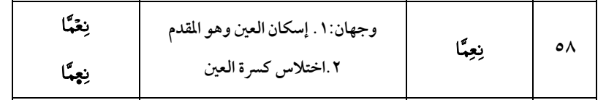

------------------------------------------ إِنَّ اللَّـهَ يَأْمُرُكُمْ أَن تُؤَدُّوا الْأَمَانَاتِ إِلَىٰ أَهْلِهَا وَإِذَا حَكَمْتُم بَيْنَ النَّاسِ أَن تَحْكُمُوا بِالْعَدْلِ ۚ إِنَّ اللَّـهَ **نِعِمَّا** يَعِظُكُم بِهِ ۗ إِنَّ اللَّـهَ كَانَ سَمِيعًا بَصِيرًا ﴿[٥٨](http://tanzil.net/#4:58)﴾



------------------------------------------ وَلَئِنْ أَصَابَكُمْ فَضْلٌ مِّنَ اللَّـهِ لَيَقُولَنَّ كَأَن لَّمْ **تَكُن** بَيْنَكُمْ وَبَيْنَهُ مَوَدَّةٌ يَا لَيْتَنِي كُنتُ مَعَهُمْ فَأَفُوزَ فَوْزًا عَظِيمًا ﴿[٧٣](http://tanzil.net/#4:73)﴾

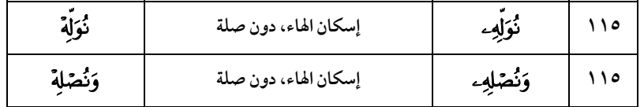

وَمَن يُشَاقِقِ الرَّسُولَ مِن بَعْدِ مَا تَبَيَّنَ لَهُ الْهُدَىٰ وَيَتَّبِعْ غَيْرَ سَبِيلِ الْمُؤْمِنِينَ **نُوَلِّهِ** مَا تَوَلَّىٰ **وَنُصْلِهِ** جَهَنَّمَ ۖ وَسَاءَتْ مَصِيرًا ﴿[١١٥](http://tanzil.net/#4:115)﴾



وَمَن يَعْمَلْ مِنَ الصَّالِحَاتِ مِن ذَكَرٍ أَوْ أُنثَىٰ وَهُوَ مُؤْمِنٌ فَأُولَـٰئِكَ **يَدْخُلُونَ** الْجَنَّةَ وَلَا يُظْلَمُونَ نَقِيرًا ﴿[١٢٤](http://tanzil.net/#4:124)﴾



------------------------------------------ وَالَّذِينَ آمَنُوا بِاللَّـهِ وَرُسُلِهِ وَلَمْ يُفَرِّقُوا بَيْنَ أَحَدٍ مِّنْهُمْ أُولَـٰئِكَ سَوْفَ **يُؤْتِيهِمْ** أُجُورَهُمْ ۗ وَكَانَ اللَّـهُ غَفُورًا رَّحِيمًا ﴿[١٥٢](http://tanzil.net/#4:152)﴾

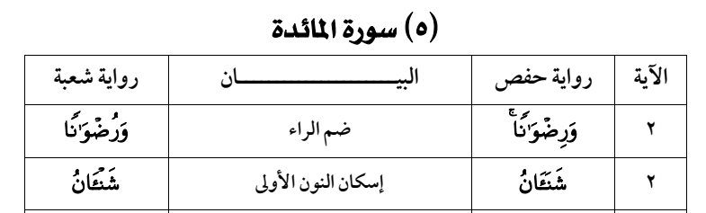

يَا أَيُّهَا الَّذِينَ آمَنُوا لَا تُحِلُّوا شَعَائِرَ اللَّـهِ وَلَا الشَّهْرَ الْحَرَامَ وَلَا الْهَدْيَ وَلَا الْقَلَائِدَ وَلَا آمِّينَ الْبَيْتَ الْحَرَامَ يَبْتَغُونَ فَضْلًا مِّن رَّبِّهِمْ **وَرِضْوَانًا** ۚ وَإِذَا حَلَلْتُمْ فَاصْطَادُوا ۚ وَلَا يَجْرِمَنَّكُمْ **شَنَآنُ** قَوْمٍ أَن صَدُّوكُمْ عَنِ الْمَسْجِدِ الْحَرَامِ أَن تَعْتَدُوا ۘ وَتَعَاوَنُوا عَلَى الْبِرِّ وَالتَّقْوَىٰ ۖ وَلَا تَعَاوَنُوا عَلَى الْإِثْمِ وَالْعُدْوَانِ ۚ وَاتَّقُوا اللَّـهَ ۖ إِنَّ اللَّـهَ شَدِيدُ الْعِقَابِ ﴿[٢](http://tanzil.net/#5:2)﴾



يا أَيُّهَا الَّذِينَ آمَنُوا إِذَا قُمْتُمْ إِلَى الصَّلَاةِ فَاغْسِلُوا وُجُوهَكُمْ وَأَيْدِيَكُمْ إِلَى الْمَرَافِقِ وَامْسَحُوا بِرُءُوسِكُمْ **وَأَرْجُلَكُمْ** إِلَى الْكَعْبَيْنِ ۚ وَإِن كُنتُمْ جُنُبًا فَاطَّهَّرُوا ۚ وَإِن كُنتُم مَّرْضَىٰ أَوْ عَلَىٰ سَفَرٍ أَوْ جَاءَ أَحَدٌ مِّنكُم مِّنَ الْغَائِطِ أَوْ لَامَسْتُمُ النِّسَاءَ فَلَمْ تَجِدُوا مَاءً فَتَيَمَّمُوا صَعِيدًا طَيِّبًا فَامْسَحُوا بِوُجُوهِكُمْ وَأَيْدِيكُم مِّنْهُ ۚ مَا يُرِيدُ اللَّـهُ لِيَجْعَلَ عَلَيْكُم مِّنْ حَرَجٍ وَلَـٰكِن يُرِيدُ لِيُطَهِّرَكُمْ وَلِيُتِمَّ نِعْمَتَهُ عَلَيْكُمْ لَعَلَّكُمْ تَشْكُرُونَ ﴿[٦](http://tanzil.net/#5:6)﴾



يَا أَيُّهَا الَّذِينَ آمَنُوا كُونُوا قَوَّامِينَ لِلَّـهِ شُهَدَاءَ بِالْقِسْطِ ۖ وَلَا يَجْرِمَنَّكُمْ **شَنَآنُ** قَوْمٍ عَلَىٰ أَلَّا تَعْدِلُوا ۚ اعْدِلُوا هُوَ أَقْرَبُ لِلتَّقْوَىٰ ۖ وَاتَّقُوا اللَّـهَ ۚ إِنَّ اللَّـهَ خَبِيرٌ بِمَا تَعْمَلُونَ ﴿[٨](http://tanzil.net/#5:8)﴾



لَئِن بَسَطتَ إِلَيَّ يَدَكَ لِتَقْتُلَنِي مَا أَنَا بِبَاسِطٍ **يَدِيَ** إِلَيْكَ لِأَقْتُلَكَ ۖ إِنِّي أَخَافُ اللَّـهَ رَبَّ الْعَالَمِينَ ﴿[٢٨](http://tanzil.net/#5:28)﴾

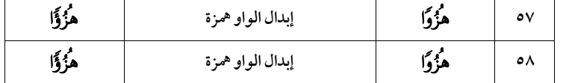

------------------------------------------ يَا أَيُّهَا الَّذِينَ آمَنُوا لَا تَتَّخِذُوا الَّذِينَ اتَّخَذُوا دِينَكُمْ **هُزُوًا** وَلَعِبًا مِّنَ الَّذِينَ أُوتُوا الْكِتَابَ مِن قَبْلِكُمْ وَالْكُفَّارَ أَوْلِيَاءَ ۚ وَاتَّقُوا اللَّـهَ إِن كُنتُم مُّؤْمِنِينَ ﴿[٥٧](http://tanzil.net/#5:57)﴾  
وَإِذَا نَادَيْتُمْ إِلَى الصَّلَاةِ اتَّخَذُوهَا **هُزُوًا** وَلَعِبًا ۚ ذَٰلِكَ بِأَنَّهُمْ قَوْمٌ لَّا يَعْقِلُونَ ﴿[٥٨](http://tanzil.net/#5:58)﴾

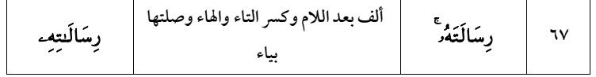

------------------------------------------ يَا أَيُّهَا الرَّسُولُ بَلِّغْ مَا أُنزِلَ إِلَيْكَ مِن رَّبِّكَ ۖ وَإِن لَّمْ تَفْعَلْ فَمَا بَلَّغْتَ **رِسَالَتَهُ** ۚ وَاللَّـهُ يَعْصِمُكَ مِنَ النَّاسِ ۗ إِنَّ اللَّـهَ لَا يَهْدِي الْقَوْمَ الْكَافِرِينَ ﴿[٦٧](http://tanzil.net/#5:67)﴾

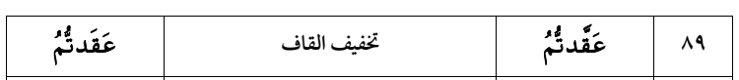

لَا يُؤَاخِذُكُمُ اللَّـهُ بِاللَّغْوِ فِي أَيْمَانِكُمْ وَلَـٰكِن يُؤَاخِذُكُم بِمَا **عَقَّدتُّمُ** الْأَيْمَانَ ۖ فَكَفَّارَتُهُ إِطْعَامُ عَشَرَةِ مَسَاكِينَ مِنْ أَوْسَطِ مَا تُطْعِمُونَ أَهْلِيكُمْ أَوْ كِسْوَتُهُمْ أَوْ تَحْرِيرُ رَقَبَةٍ ۖ فَمَن لَّمْ يَجِدْ فَصِيَامُ ثَلَاثَةِ أَيَّامٍ ۚ ذَٰلِكَ كَفَّارَةُ أَيْمَانِكُمْ إِذَا حَلَفْتُمْ ۚ وَاحْفَظُوا أَيْمَانَكُمْ ۚ كَذَٰلِكَ يُبَيِّنُ اللَّـهُ لَكُمْ آيَاتِهِ لَعَلَّكُمْ تَشْكُرُونَ ﴿[٨٩](http://tanzil.net/#5:89)﴾

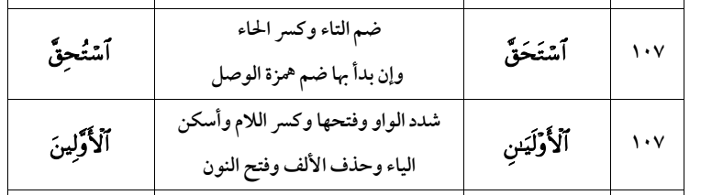

** فَإِنْ عُثِرَ عَلَىٰ أَنَّهُمَا اسْتَحَقَّا إِثْمًا فَآخَرَانِ يَقُومَانِ مَقَامَهُمَا مِنَ الَّذِينَ **اسْتَحَقَّ** عَلَيْهِمُ **الْأَوْلَيَانِ** فَيُقْسِمَانِ بِاللَّـهِ لَشَهَادَتُنَا أَحَقُّ مِن شَهَادَتِهِمَا وَمَا اعْتَدَيْنَا إِنَّا إِذًا لَّمِنَ الظَّالِمِينَ ﴿[١٠٧](http://tanzil.net/#5:107)﴾

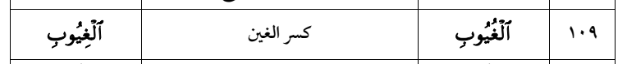

يَوْمَ يَجْمَعُ اللَّـهُ الرُّسُلَ فَيَقُولُ مَاذَا أُجِبْتُمْ ۖ قَالُوا لَا عِلْمَ لَنَا ۖ إِنَّكَ أَنتَ عَلَّامُ **الْغُيُوبِ** ﴿[١٠٩](http://tanzil.net/#5:109)﴾

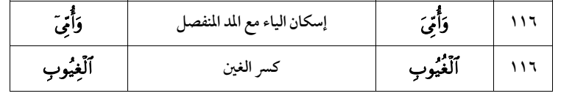

وَإِذْ قَالَ اللَّـهُ يَا عِيسَى ابْنَ مَرْيَمَ أَأَنتَ قُلْتَ لِلنَّاسِ اتَّخِذُونِي **وَأُمِّيَ** إِلَـٰهَيْنِ مِن دُونِ اللَّـهِ ۖ قَالَ سُبْحَانَكَ مَا يَكُونُ لِي أَنْ أَقُولَ مَا لَيْسَ لِي بِحَقٍّ ۚ إِن كُنتُ قُلْتُهُ فَقَدْ عَلِمْتَهُ ۚ تَعْلَمُ مَا فِي نَفْسِي وَلَا أَعْلَمُ مَا فِي نَفْسِكَ ۚ إِنَّكَ أَنتَ عَلَّامُ **الْغُيُوبِ** ﴿[١١٦](http://tanzil.net/#5:116)﴾

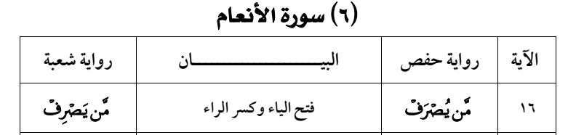

مَّن **يُصْرَفْ** عَنْهُ يَوْمَئِذٍ فَقَدْ رَحِمَهُ ۚ وَذَٰلِكَ الْفَوْزُ الْمُبِينُ ﴿[١٦](http://tanzil.net/#6:16)﴾

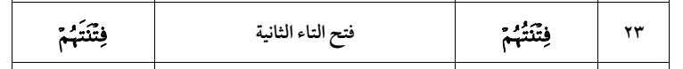

------------------------------------------ ثُمَّ لَمْ تَكُن **فِتْنَتُهُمْ** إِلَّا أَن قَالُوا وَاللَّـهِ رَبِّنَا مَا كُنَّا مُشْرِكِينَ ﴿[٢٣](http://tanzil.net/#6:23)﴾

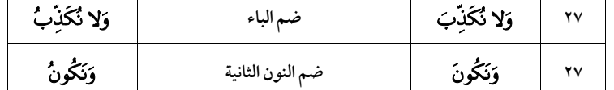

------------------------------------------ ولَوْ تَرَىٰ إِذْ وُقِفُوا عَلَى النَّارِ فَقَالُوا يَا لَيْتَنَا نُرَدُّ وَلَا **نُكَذِّبَ** بِآيَاتِ رَبِّنَا **وَنَكُونَ** مِنَ الْمُؤْمِنِينَ ﴿[٢٧](http://tanzil.net/#6:27)﴾

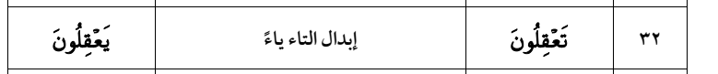

ومَا الْحَيَاةُ الدُّنْيَا إِلَّا لَعِبٌ وَلَهْوٌ ۖ وَلَلدَّارُ الْآخِرَةُ خَيْرٌ لِّلَّذِينَ يَتَّقُونَ ۗ أَفَلَا **تَعْقِلُونَ** ﴿[٣٢](http://tanzil.net/#6:32)﴾



وكَذَٰلِكَ نُفَصِّلُ الْآيَاتِ **وَلِتَسْتَبِينَ** سَبِيلُ الْمُجْرِمِينَ ﴿[٥٥](http://tanzil.net/#6:55)﴾



قُلْ مَن يُنَجِّيكُم مِّن ظُلُمَاتِ الْبَرِّ وَالْبَحْرِ تَدْعُونَهُ تَضَرُّعًا **وَخُفْيَةً** لَّئِنْ أَنجَانَا مِنْ هَـٰذِهِ لَنَكُونَنَّ مِنَ الشَّاكِرِينَ ﴿[٦٣](http://tanzil.net/#6:63)﴾



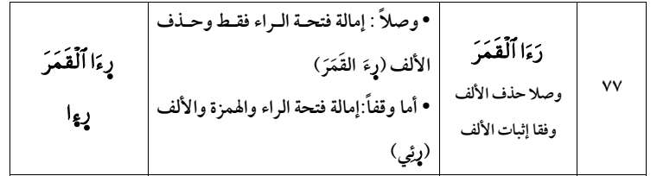





فَلَمَّا جَنَّ عَلَيْهِ اللَّيْلُ **رَأَىٰ** كَوْكَبًا ۖ قَالَ هَـٰذَا رَبِّي ۖ فَلَمَّا أَفَلَ قَالَ لَا أُحِبُّ الْآفِلِينَ ﴿[٧٦](http://tanzil.net/#6:76)﴾ فَلَمَّا **رَأَى** الْقَمَرَ بَازِغًا قَالَ هَـٰذَا رَبِّي ۖ فَلَمَّا أَفَلَ قَالَ لَئِن لَّمْ يَهْدِنِي رَبِّي لَأَكُونَنَّ مِنَ الْقَوْمِ الضَّالِّينَ ﴿[٧٧](http://tanzil.net/#6:77)﴾ فَلَمَّا **رَأَى** الشَّمْسَ بَازِغَةً قَالَ هَـٰذَا رَبِّي هَـٰذَا أَكْبَرُ ۖ فَلَمَّا أَفَلَتْ قَالَ يَا قَوْمِ إِنِّي بَرِيءٌ مِّمَّا تُشْرِكُونَ ﴿[٧٨](http://tanzil.net/#6:78)﴾ إِنِّي وَجَّهْتُ **وَجْهِيَ** لِلَّذِي فَطَرَ السَّمَاوَاتِ وَالْأَرْضَ حَنِيفًا ۖ وَمَا أَنَا مِنَ الْمُشْرِكِينَ ﴿[٧٩](http://tanzil.net/#6:79)﴾



------------------------------------------ **وَزَكَرِيَّا** وَيَحْيَىٰ وَعِيسَىٰ وَإِلْيَاسَ ۖ كُلٌّ مِّنَ الصَّالِحِينَ ﴿[٨٥](http://tanzil.net/#6:85)﴾



وهَـٰذَا كِتَابٌ أَنزَلْنَاهُ مُبَارَكٌ مُّصَدِّقُ الَّذِي بَيْنَ يَدَيْهِ **وَلِتُنذِرَ** أُمَّ الْقُرَىٰ وَمَنْ حَوْلَهَا ۚ وَالَّذِينَ يُؤْمِنُونَ بِالْآخِرَةِ يُؤْمِنُونَ بِهِ ۖ وَهُمْ عَلَىٰ صَلَاتِهِمْ يُحَافِظُونَ ﴿[٩٢](http://tanzil.net/#6:92)﴾

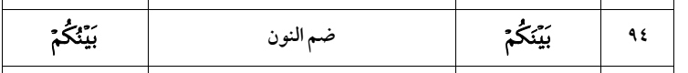

وَلَقَدْ جِئْتُمُونَا فُرَادَىٰ كَمَا خَلَقْنَاكُمْ أَوَّلَ مَرَّةٍ وَتَرَكْتُم مَّا خَوَّلْنَاكُمْ وَرَاءَ ظُهُورِكُمْ ۖ وَمَا نَرَىٰ مَعَكُمْ شُفَعَاءَكُمُ الَّذِينَ زَعَمْتُمْ أَنَّهُمْ فِيكُمْ شُرَكَاءُ ۚ لَقَد تَّقَطَّعَ **بَيْنَكُمْ** وَضَلَّ عَنكُم مَّا كُنتُمْ تَزْعُمُونَ ﴿[٩٤](http://tanzil.net/#6:94)﴾

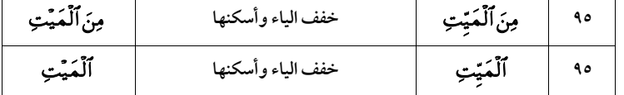

إِنَّ اللَّـهَ فَالِقُ الْحَبِّ وَالنَّوَىٰ ۖ يُخْرِجُ الْحَيَّ مِنَ **الْمَيِّتِ** وَمُخْرِجُ **الْمَيِّتِ** مِنَ الْحَيِّ ۚ ذَٰلِكُمُ اللَّـهُ ۖ فَأَنَّىٰ تُؤْفَكُونَ ﴿[٩٥](http://tanzil.net/#6:95)﴾

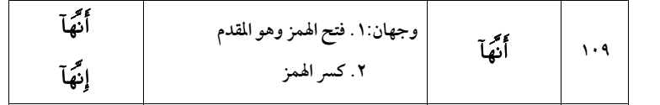

وَأَقْسَمُوا بِاللَّـهِ جَهْدَ أَيْمَانِهِمْ لَئِن جَاءَتْهُمْ آيَةٌ لَّيُؤْمِنُنَّ بِهَا ۚ قُلْ إِنَّمَا الْآيَاتُ عِندَ اللَّـهِ ۖ وَمَا يُشْعِرُكُمْ **أَنَّهَا** إِذَا جَاءَتْ لَا يُؤْمِنُونَ ﴿[١٠٩](http://tanzil.net/#6:109)﴾

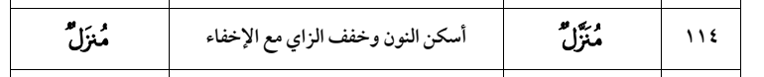

** أَفَغَيْرَ اللَّـهِ أَبْتَغِي حَكَمًا وَهُوَ الَّذِي أَنزَلَ إِلَيْكُمُ الْكِتَابَ مُفَصَّلًا ۚ وَالَّذِينَ آتَيْنَاهُمُ الْكِتَابَ يَعْلَمُونَ أَنَّهُ **مُنَزَّلٌ** مِّن رَّبِّكَ بِالْحَقِّ ۖ فَلَا تَكُونَنَّ مِنَ الْمُمْتَرِينَ ﴿[١١٤](http://tanzil.net/#6:114)﴾



وَمَا لَكُمْ أَلَّا تَأْكُلُوا مِمَّا ذُكِرَ اسْمُ اللَّـهِ عَلَيْهِ وَقَدْ فَصَّلَ لَكُم مَّا **حَرَّمَ** عَلَيْكُمْ إِلَّا مَا اضْطُرِرْتُمْ إِلَيْهِ ۗ وَإِنَّ كَثِيرًا لَّيُضِلُّونَ بِأَهْوَائِهِم بِغَيْرِ عِلْمٍ ۗ إِنَّ رَبَّكَ هُوَ أَعْلَمُ بِالْمُعْتَدِينَ ﴿[١١٩](http://tanzil.net/#6:119)﴾

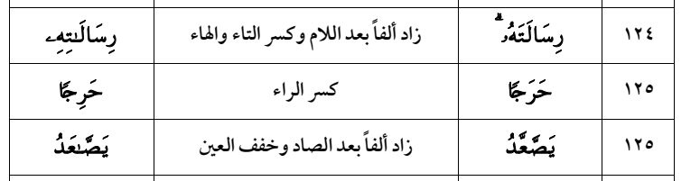

------------------------------------------ وَإِذَا جَاءَتْهُمْ آيَةٌ قَالُوا لَن نُّؤْمِنَ حَتَّىٰ نُؤْتَىٰ مِثْلَ مَا أُوتِيَ رُسُلُ اللَّـهِ ۘ اللَّـهُ أَعْلَمُ حَيْثُ يَجْعَلُ **رِسَالَتَهُ** ۗ سَيُصِيبُ الَّذِينَ أَجْرَمُوا صَغَارٌ عِندَ اللَّـهِ وَعَذَابٌ شَدِيدٌ بِمَا كَانُوا يَمْكُرُونَ ﴿[١٢٤](http://tanzil.net/#6:124)﴾

** فَمَن يُرِدِ اللَّـهُ أَن يَهْدِيَهُ يَشْرَحْ صَدْرَهُ لِلْإِسْلَامِ ۖ وَمَن يُرِدْ أَن يُضِلَّهُ يَجْعَلْ صَدْرَهُ ضَيِّقًا **حَرَجًا** كَأَنَّمَا **يَصَّعَّدُ** فِي السَّمَاءِ ۚ كَذَٰلِكَ يَجْعَلُ اللَّـهُ الرِّجْسَ عَلَى الَّذِينَ لَا يُؤْمِنُونَ ﴿[١٢٥](http://tanzil.net/#6:125)﴾

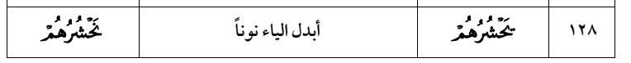

------------------------------------------ وَيَوْمَ **يَحْشُرُهُمْ** جَمِيعًا يَا مَعْشَرَ الْجِنِّ قَدِ اسْتَكْثَرْتُم مِّنَ الْإِنسِ ۖ وَقَالَ أَوْلِيَاؤُهُم مِّنَ الْإِنسِ رَبَّنَا اسْتَمْتَعَ بَعْضُنَا بِبَعْضٍ وَبَلَغْنَا أَجَلَنَا الَّذِي أَجَّلْتَ لَنَا ۚ قَالَ النَّارُ مَثْوَاكُمْ خَالِدِينَ فِيهَا إِلَّا مَا شَاءَ اللَّـهُ ۗ إِنَّ رَبَّكَ حَكِيمٌ عَلِيمٌ ﴿[١٢٨](http://tanzil.net/#6:128)﴾



قُلْ يَا قَوْمِ اعْمَلُوا عَلَىٰ **مَكَانَتِكُمْ** إِنِّي عَامِلٌ ۖ فَسَوْفَ تَعْلَمُونَ مَن تَكُونُ لَهُ عَاقِبَةُ الدَّارِ ۗ إِنَّهُ لَا يُفْلِحُ الظَّالِمُونَ ﴿[١٣٥](http://tanzil.net/#6:135)﴾



وَقَالُوا مَا فِي بُطُونِ هَـٰذِهِ الْأَنْعَامِ خَالِصَةٌ لِّذُكُورِنَا وَمُحَرَّمٌ عَلَىٰ أَزْوَاجِنَا ۖ وَإِن **يَكُن** مَّيْتَةً فَهُمْ فِيهِ شُرَكَاءُ ۚ سَيَجْزِيهِمْ وَصْفَهُمْ ۚ إِنَّهُ حَكِيمٌ عَلِيمٌ ﴿[١٣٩](http://tanzil.net/#6:139)﴾



------------------------------------------ وَمِنَ الْأَنْعَامِ حَمُولَةً وَفَرْشًا ۚ كُلُوا مِمَّا رَزَقَكُمُ اللَّـهُ وَلَا تَتَّبِعُوا **خُطُوَاتِ** الشَّيْطَانِ ۚ إِنَّهُ لَكُمْ عَدُوٌّ مُّبِينٌ ﴿[١٤٢](http://tanzil.net/#6:142)﴾



------------------------------------------ وَلَا تَقْرَبُوا مَالَ الْيَتِيمِ إِلَّا بِالَّتِي هِيَ أَحْسَنُ حَتَّىٰ يَبْلُغَ أَشُدَّهُ ۖ وَأَوْفُوا الْكَيْلَ وَالْمِيزَانَ بِالْقِسْطِ ۖ لَا نُكَلِّفُ نَفْسًا إِلَّا وُسْعَهَا ۖ وَإِذَا قُلْتُمْ فَاعْدِلُوا وَلَوْ كَانَ ذَا قُرْبَىٰ ۖ وَبِعَهْدِ اللَّـهِ أَوْفُوا ۚ ذَٰلِكُمْ وَصَّاكُم بِهِ لَعَلَّكُمْ **تَذَكَّرُونَ** ﴿[١٥٢](http://tanzil.net/#6:152)﴾

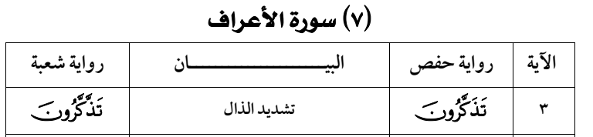

------------------------------------------ اتَّبِعُوا مَا أُنزِلَ إِلَيْكُم مِّن رَّبِّكُمْ وَلَا تَتَّبِعُوا مِن دُونِهِ أَوْلِيَاءَ ۗ قَلِيلًا مَّا **تَذَكَّرُونَ** ﴿[٣](http://tanzil.net/#7:3)﴾

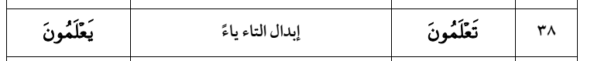

قَالَ ادْخُلُوا فِي أُمَمٍ قَدْ خَلَتْ مِن قَبْلِكُم مِّنَ الْجِنِّ وَالْإِنسِ فِي النَّارِ ۖ كُلَّمَا دَخَلَتْ أُمَّةٌ لَّعَنَتْ أُخْتَهَا ۖ حَتَّىٰ إِذَا ادَّارَكُوا فِيهَا جَمِيعًا قَالَتْ أُخْرَاهُمْ لِأُولَاهُمْ رَبَّنَا هَـٰؤُلَاءِ أَضَلُّونَا فَآتِهِمْ عَذَابًا ضِعْفًا مِّنَ النَّارِ ۖ قَالَ لِكُلٍّ ضِعْفٌ وَلَـٰكِن لَّا **تَعْلَمُونَ** ﴿[٣٨](http://tanzil.net/#7:38)﴾

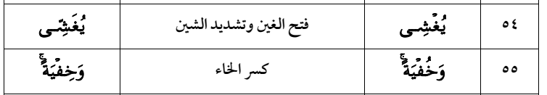

إِنَّ رَبَّكُمُ اللَّـهُ الَّذِي خَلَقَ السَّمَاوَاتِ وَالْأَرْضَ فِي سِتَّةِ أَيَّامٍ ثُمَّ اسْتَوَىٰ عَلَى الْعَرْشِ **يُغْشِي** اللَّيْلَ النَّهَارَ يَطْلُبُهُ حَثِيثًا وَالشَّمْسَ وَالْقَمَرَ وَالنُّجُومَ مُسَخَّرَاتٍ بِأَمْرِهِ ۗ أَلَا لَهُ الْخَلْقُ وَالْأَمْرُ ۗ تَبَارَكَ اللَّـهُ رَبُّ الْعَالَمِينَ ﴿[٥٤](http://tanzil.net/#7:54)﴾

ادْعُوا رَبَّكُمْ تَضَرُّعًا **وَخُفْيَةً** ۚ إِنَّهُ لَا يُحِبُّ الْمُعْتَدِينَ ﴿[٥٥](http://tanzil.net/#7:55)﴾

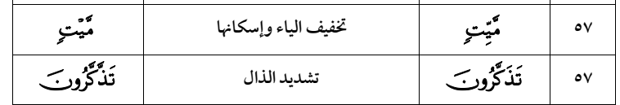

وَهُوَ الَّذِي يُرْسِلُ الرِّيَاحَ بُشْرًا بَيْنَ يَدَيْ رَحْمَتِهِ ۖ حَتَّىٰ إِذَا أَقَلَّتْ سَحَابًا ثِقَالًا سُقْنَاهُ لِبَلَدٍ **مَّيِّتٍ** فَأَنزَلْنَا بِهِ الْمَاءَ فَأَخْرَجْنَا بِهِ مِن كُلِّ الثَّمَرَاتِ ۚ كَذَٰلِكَ نُخْرِجُ الْمَوْتَىٰ لَعَلَّكُمْ **تَذَكَّرُونَ** ﴿[٥٧](http://tanzil.net/#7:57)﴾



------------------------------------------ أَوَعَجِبْتُمْ أَن جَاءَكُمْ ذِكْرٌ مِّن رَّبِّكُمْ عَلَىٰ رَجُلٍ مِّنكُمْ لِيُنذِرَكُمْ ۚ وَاذْكُرُوا إِذْ جَعَلَكُمْ خُلَفَاءَ مِن بَعْدِ قَوْمِ نُوحٍ وَزَادَكُمْ فِي الْخَلْقِ **بَسْطَةً ۖ** فَاذْكُرُوا آلَاءَ اللَّـهِ لَعَلَّكُمْ تُفْلِحُونَ ﴿[٦٩](http://tanzil.net/#7:69)﴾

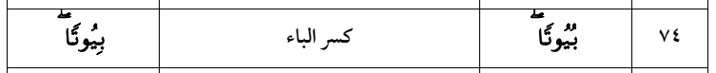

------------------------------------------ وَاذْكُرُوا إِذْ جَعَلَكُمْ خُلَفَاءَ مِن بَعْدِ عَادٍ وَبَوَّأَكُمْ فِي الْأَرْضِ تَتَّخِذُونَ مِن سُهُولِهَا قُصُورًا وَتَنْحِتُونَ الْجِبَالَ **بُيُوتًا ۖ** فَاذْكُرُوا آلَاءَ اللَّـهِ وَلَا تَعْثَوْا فِي الْأَرْضِ مُفْسِدِينَ ﴿[٧٤](http://tanzil.net/#7:74)﴾



**إِنَّكُمْ** لَتَأْتُونَ الرِّجَالَ شَهْوَةً مِّن دُونِ النِّسَاءِ ۚ بَلْ أَنتُمْ قَوْمٌ مُّسْرِفُونَ ﴿[٨١](http://tanzil.net/#7:81)﴾



** حَقِيقٌ عَلَىٰ أَن لَّا أَقُولَ عَلَى اللَّـهِ إِلَّا الْحَقَّ ۚ قَدْ جِئْتُكُم بِبَيِّنَةٍ مِّن رَّبِّكُمْ فَأَرْسِلْ **مَعِيَ** بَنِي إِسْرَائِيلَ ﴿[١٠٥](http://tanzil.net/#7:105)﴾



وَجَاءَ السَّحَرَةُ فِرْعَوْنَ قَالُوا **إِنَّ** لَنَا لَأَجْرًا إِن كُنَّا نَحْنُ الْغَالِبِينَ ﴿[١١٣](http://tanzil.net/#7:113)﴾

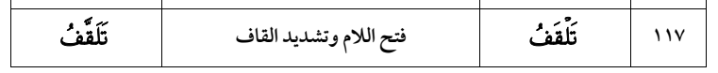

------------------------------------------ وَأَوْحَيْنَا إِلَىٰ مُوسَىٰ أَنْ أَلْقِ عَصَاكَ ۖ فَإِذَا هِيَ **تَلْقَفُ** مَا يَأْفِكُونَ ﴿[١١٧](http://tanzil.net/#7:117)﴾



قَالَ فِرْعَوْنُ **آمَنتُم** بِهِ قَبْلَ أَنْ آذَنَ لَكُمْ ۖ إِنَّ هَـٰذَا لَمَكْرٌ مَّكَرْتُمُوهُ فِي الْمَدِينَةِ لِتُخْرِجُوا مِنْهَا أَهْلَهَا ۖ فَسَوْفَ تَعْلَمُونَ ﴿[١٢٣](http://tanzil.net/#7:123)﴾



وَأَوْرَثْنَا الْقَوْمَ الَّذِينَ كَانُوا يُسْتَضْعَفُونَ مَشَارِقَ الْأَرْضِ وَمَغَارِبَهَا الَّتِي بَارَكْنَا فِيهَا ۖ وَتَمَّتْ كَلِمَتُ رَبِّكَ الْحُسْنَىٰ عَلَىٰ بَنِي إِسْرَائِيلَ بِمَا صَبَرُوا ۖ وَدَمَّرْنَا مَا كَانَ يَصْنَعُ فِرْعَوْنُ وَقَوْمُهُ وَمَا كَانُوا **يَعْرِشُونَ** ﴿[١٣٧](http://tanzil.net/#7:137)﴾



وَلَمَّا رَجَعَ مُوسَىٰ إِلَىٰ قَوْمِهِ غَضْبَانَ أَسِفًا قَالَ بِئْسَمَا خَلَفْتُمُونِي مِن بَعْدِي ۖ أَعَجِلْتُمْ أَمْرَ رَبِّكُمْ ۖ وَأَلْقَى الْأَلْوَاحَ وَأَخَذَ بِرَأْسِ أَخِيهِ يَجُرُّهُ إِلَيْهِ ۚ قَالَ **ابْنَ أُمَّ** إِنَّ الْقَوْمَ اسْتَضْعَفُونِي وَكَادُوا يَقْتُلُونَنِي فَلَا تُشْمِتْ بِيَ الْأَعْدَاءَ وَلَا تَجْعَلْنِي مَعَ الْقَوْمِ الظَّالِمِينَ ﴿[١٥٠](http://tanzil.net/#7:150)﴾

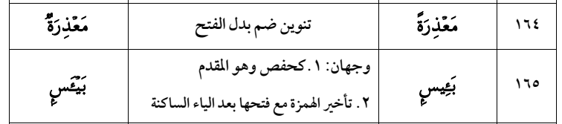

------------------------------------------ وَإِذْ قَالَتْ أُمَّةٌ مِّنْهُمْ لِمَ تَعِظُونَ قَوْمًا ۙ اللَّـهُ مُهْلِكُهُمْ أَوْ مُعَذِّبُهُمْ عَذَابًا شَدِيدًا ۖ قَالُوا **مَعْذِرَةً** إِلَىٰ رَبِّكُمْ وَلَعَلَّهُمْ يَتَّقُونَ ﴿[١٦٤](http://tanzil.net/#7:164)﴾

فَلَمَّا نَسُوا مَا ذُكِّرُوا بِهِ أَنجَيْنَا الَّذِينَ يَنْهَوْنَ عَنِ السُّوءِ وَأَخَذْنَا الَّذِينَ ظَلَمُوا بِعَذَابٍ **بَئِيسٍ** بِمَا كَانُوا يَفْسُقُونَ ﴿[١٦٥](http://tanzil.net/#7:165)﴾

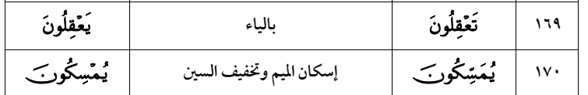

فَخَلَفَ مِن بَعْدِهِمْ خَلْفٌ وَرِثُوا الْكِتَابَ يَأْخُذُونَ عَرَضَ هَـٰذَا الْأَدْنَىٰ وَيَقُولُونَ سَيُغْفَرُ لَنَا وَإِن يَأْتِهِمْ عَرَضٌ مِّثْلُهُ يَأْخُذُوهُ ۚ أَلَمْ يُؤْخَذْ عَلَيْهِم مِّيثَاقُ الْكِتَابِ أَن لَّا يَقُولُوا عَلَى اللَّـهِ إِلَّا الْحَقَّ وَدَرَسُوا مَا فِيهِ ۗ وَالدَّارُ الْآخِرَةُ خَيْرٌ لِّلَّذِينَ يَتَّقُونَ ۗ أَفَلَا **تَعْقِلُونَ** ﴿[١٦٩](http://tanzil.net/#7:169)﴾

وَالَّذِينَ **يُمَسِّكُونَ** بِالْكِتَابِ وَأَقَامُوا الصَّلَاةَ إِنَّا لَا نُضِيعُ أَجْرَ الْمُصْلِحِينَ ﴿[١٧٠](http://tanzil.net/#7:170)﴾

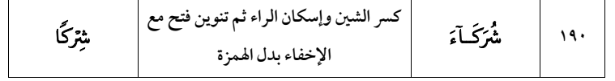

------------------------------------------ فَلَمَّا آتَاهُمَا صَالِحًا جَعَلَا لَهُ **شُرَكَاءَ** فِيمَا آتَاهُمَا ۚ فَتَعَالَى اللَّـهُ عَمَّا يُشْرِكُونَ ﴿[١٩٠](http://tanzil.net/#7:190)﴾

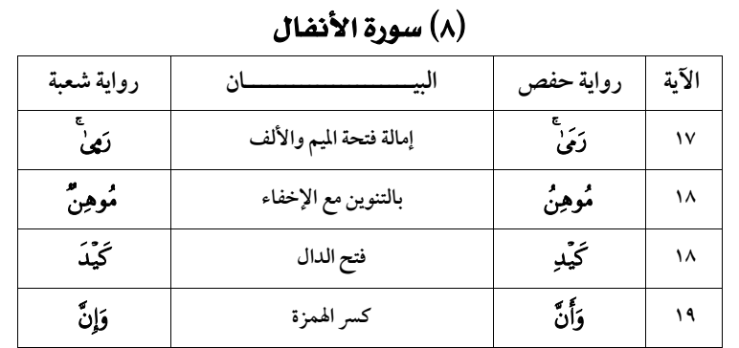

فَلَمْ تَقْتُلُوهُمْ وَلَـٰكِنَّ اللَّـهَ قَتَلَهُمْ ۚ وَمَا رَمَيْتَ إِذْ رَمَيْتَ وَلَـٰكِنَّ اللَّـهَ **رَمَى**ٰ ۚ وَلِيُبْلِيَ الْمُؤْمِنِينَ مِنْهُ بَلَاءً حَسَنًا ۚ إِنَّ اللَّـهَ سَمِيعٌ عَلِيمٌ ﴿[١٧](http://tanzil.net/#8:17)﴾

ذَٰلِكُمْ وَأَنَّ اللَّـهَ **مُوهِنُ** **كَيْدِ** الْكَافِرِينَ ﴿[١٨](http://tanzil.net/#8:18)﴾

إِن تَسْتَفْتِحُوا فَقَدْ جَاءَكُمُ الْفَتْحُ ۖ وَإِن تَنتَهُوا فَهُوَ خَيْرٌ لَّكُمْ ۖ وَإِن تَعُودُوا نَعُدْ وَلَن تُغْنِيَ عَنكُمْ فِئَتُكُمْ شَيْئًا وَلَوْ كَثُرَتْ **وَأَنَّ** اللَّـهَ مَعَ الْمُؤْمِنِينَ ﴿[١٩](http://tanzil.net/#8:19)﴾



------------------------------------------ إذْ أَنتُم بِالْعُدْوَةِ الدُّنْيَا وَهُم بِالْعُدْوَةِ الْقُصْوَىٰ وَالرَّكْبُ أَسْفَلَ مِنكُمْ ۚ وَلَوْ تَوَاعَدتُّمْ لَاخْتَلَفْتُمْ فِي الْمِيعَادِ ۙ وَلَـٰكِن لِّيَقْضِيَ اللَّـهُ أَمْرًا كَانَ مَفْعُولًا لِّيَهْلِكَ مَنْ هَلَكَ عَن بَيِّنَةٍ وَيَحْيَىٰ مَنْ **حَيَّ** عَن بَيِّنَةٍ ۗ وَإِنَّ اللَّـهَ لَسَمِيعٌ عَلِيمٌ ﴿[٤٢](http://tanzil.net/#8:42)﴾



وَلَا **يَحْسَبَنَّ** الَّذِينَ كَفَرُوا سَبَقُوا ۚ إِنَّهُمْ لَا يُعْجِزُونَ ﴿[٥٩](http://tanzil.net/#8:59)﴾



وَإِن جَنَحُوا **لِلسَّلْمِ** فَاجْنَحْ لَهَا وَتَوَكَّلْ عَلَى اللَّـهِ ۚ إِنَّهُ هُوَ السَّمِيعُ الْعَلِيمُ ﴿[٦١](http://tanzil.net/#8:61)﴾



------------------------------------------ لَّوْلَا كِتَابٌ مِّنَ اللَّـهِ سَبَقَ لَمَسَّكُمْ فِيمَا **أَخَذْتُمْ** عَذَابٌ عَظِيمٌ ﴿[٦٨](http://tanzil.net/#8:68)﴾

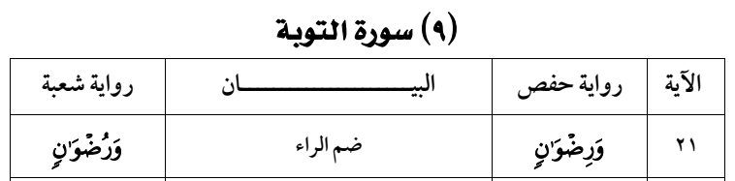

يُبَشِّرُهُمْ رَبُّهُم بِرَحْمَةٍ مِّنْهُ **وَرِضْوَانٍ** وَجَنَّاتٍ لَّهُمْ فِيهَا نَعِيمٌ مُّقِيمٌ ﴿[٢١](http://tanzil.net/#9:21)﴾



قلْ إِن كَانَ آبَاؤُكُمْ وَأَبْنَاؤُكُمْ وَإِخْوَانُكُمْ وَأَزْوَاجُكُمْ **وَعَشِيرَتُكُمْ** وَأَمْوَالٌ اقْتَرَفْتُمُوهَا وَتِجَارَةٌ تَخْشَوْنَ كَسَادَهَا وَمَسَاكِنُ تَرْضَوْنَهَا أَحَبَّ إِلَيْكُم مِّنَ اللَّـهِ وَرَسُولِهِ وَجِهَادٍ فِي سَبِيلِهِ فَتَرَبَّصُوا حَتَّىٰ يَأْتِيَ اللَّـهُ بِأَمْرِهِ ۗ وَاللَّـهُ لَا يَهْدِي الْقَوْمَ الْفَاسِقِينَ ﴿[٢٤](http://tanzil.net/#9:24)﴾



** إِنَّمَا النَّسِيءُ زِيَادَةٌ فِي الْكُفْرِ ۖ **يُضَلُّ** بِهِ الَّذِينَ كَفَرُوا يُحِلُّونَهُ عَامًا وَيُحَرِّمُونَهُ عَامًا لِّيُوَاطِئُوا عِدَّةَ مَا حَرَّمَ اللَّـهُ فَيُحِلُّوا مَا حَرَّمَ اللَّـهُ ۚ زُيِّنَ لَهُمْ سُوءُ أَعْمَالِهِمْ ۗ وَاللَّـهُ لَا يَهْدِي الْقَوْمَ الْكَافِرِينَ ﴿[٣٧](http://tanzil.net/#9:37)﴾



وَعَدَ اللَّـهُ الْمُؤْمِنِينَ وَالْمُؤْمِنَاتِ جَنَّاتٍ تَجْرِي مِن تَحْتِهَا الْأَنْهَارُ خَالِدِينَ فِيهَا وَمَسَاكِنَ طَيِّبَةً فِي جَنَّاتِ عَدْنٍ ۚ **وَرِضْوَانٌ** مِّنَ اللَّـهِ أَكْبَرُ ۚ ذَٰلِكَ هُوَ الْفَوْزُ الْعَظِيمُ ﴿[٧٢](http://tanzil.net/#9:72)﴾



أَلَمْ يَعْلَمُوا أَنَّ اللَّـهَ يَعْلَمُ سِرَّهُمْ وَنَجْوَاهُمْ وَأَنَّ اللَّـهَ عَلَّامُ **الْغُيُوبِ** ﴿[٧٨](http://tanzil.net/#9:78)﴾

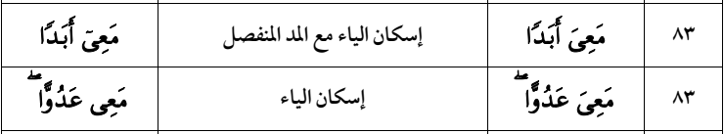

فَإِن رَّجَعَكَ اللَّـهُ إِلَىٰ طَائِفَةٍ مِّنْهُمْ فَاسْتَأْذَنُوكَ لِلْخُرُوجِ فَقُل لَّن تَخْرُجُوا **مَعِيَ أَبَدًا** وَلَن تُقَاتِلُوا **مَعِيَ عَدُوًّا** ۖ إِنَّكُمْ رَضِيتُم بِالْقُعُودِ أَوَّلَ مَرَّةٍ فَاقْعُدُوا مَعَ الْخَالِفِينَ ﴿[٨٣](http://tanzil.net/#9:83)﴾

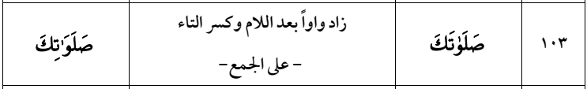

------------------------------------------ خُذْ مِنْ أَمْوَالِهِمْ صَدَقَةً تُطَهِّرُهُمْ وَتُزَكِّيهِم بِهَا وَصَلِّ عَلَيْهِمْ ۖ إِنَّ **صَلَاتَكَ** سَكَنٌ لَّهُمْ ۗ وَاللَّـهُ سَمِيعٌ عَلِيمٌ ﴿[١٠٣](http://tanzil.net/#9:103)﴾



وَآخَرُونَ **مُرْجَوْنَ** لِأَمْرِ اللَّـهِ إِمَّا يُعَذِّبُهُمْ وَإِمَّا يَتُوبُ عَلَيْهِمْ ۗ وَاللَّـهُ عَلِيمٌ حَكِيمٌ ﴿[١٠٦](http://tanzil.net/#9:106)﴾

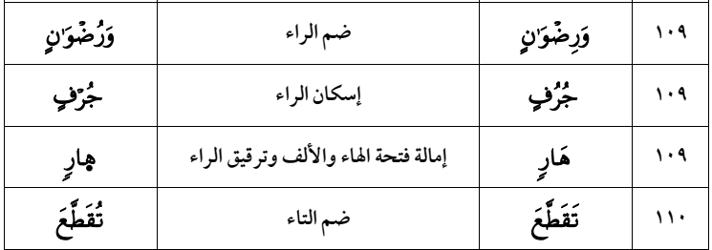

** أَفَمَنْ أَسَّسَ بُنْيَانَهُ عَلَىٰ تَقْوَىٰ مِنَ اللَّـهِ **وَرِضْوَانٍ** خَيْرٌ أَم مَّنْ أَسَّسَ بُنْيَانَهُ عَلَىٰ شَفَا **جُرُفٍ** **هَارٍ** فَانْهَارَ بِهِ فِي نَارِ جَهَنَّمَ ۗ وَاللَّـهُ لَا يَهْدِي الْقَوْمَ الظَّالِمِينَ ﴿[١٠٩](http://tanzil.net/#9:109)﴾ لَا يَزَالُ بُنْيَانُهُمُ الَّذِي بَنَوْا رِيبَةً فِي قُلُوبِهِمْ إِلَّا أَن **تَقَطَّعَ** قُلُوبُهُمْ ۗ وَاللَّـهُ عَلِيمٌ حَكِيمٌ ﴿[١١٠](http://tanzil.net/#9:110)﴾





** لَّقَد تَّابَ اللَّـهُ عَلَى النَّبِيِّ وَالْمُهَاجِرِينَ وَالْأَنصَارِ الَّذِينَ اتَّبَعُوهُ فِي سَاعَةِ الْعُسْرَةِ مِن بَعْدِ مَا كَادَ **يَزِيغُ** قُلُوبُ فَرِيقٍ مِّنْهُمْ ثُمَّ تَابَ عَلَيْهِمْ ۚ إِنَّهُ بِهِمْ **رَءُوفٌ** رَّحِيمٌ ﴿[١١٧](http://tanzil.net/#9:117)﴾



لَّقَد تَّابَ اللَّـهُ عَلَى النَّبِيِّ وَالْمُهَاجِرِينَ وَالْأَنصَارِ الَّذِينَ اتَّبَعُوهُ فِي سَاعَةِ الْعُسْرَةِ مِن بَعْدِ مَا كَادَ يَزِيغُ قُلُوبُ فَرِيقٍ مِّنْهُمْ ثُمَّ تَابَ عَلَيْهِمْ ۚ إِنَّهُ بِهِمْ **رَءُوفٌ** رَّحِيمٌ ﴿[١١٧](http://tanzil.net/#9:117)﴾

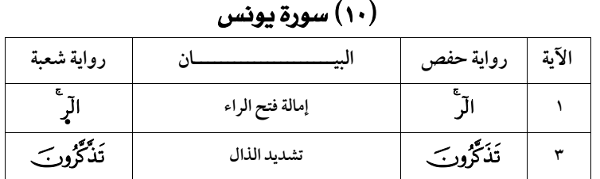

**الر** ۚ تِلْكَ آيَاتُ الْكِتَابِ الْحَكِيمِ ﴿[١](http://tanzil.net/#10:1)﴾

------------------------------------------ إِنَّ رَبَّكُمُ اللَّـهُ الَّذِي خَلَقَ السَّمَاوَاتِ وَالْأَرْضَ فِي سِتَّةِ أَيَّامٍ ثُمَّ اسْتَوَىٰ عَلَى الْعَرْشِ ۖ يُدَبِّرُ الْأَمْرَ ۖ مَا مِن شَفِيعٍ إِلَّا مِن بَعْدِ إِذْنِهِ ۚ ذَٰلِكُمُ اللَّـهُ رَبُّكُمْ فَاعْبُدُوهُ ۚ أَفَلَا **تَذَكَّرُونَ** ﴿[٣](http://tanzil.net/#10:3)﴾



------------------------------------------ هُوَ الَّذِي جَعَلَ الشَّمْسَ ضِيَاءً وَالْقَمَرَ نُورًا وَقَدَّرَهُ مَنَازِلَ لِتَعْلَمُوا عَدَدَ السِّنِينَ وَالْحِسَابَ ۚ مَا خَلَقَ اللَّـهُ ذَٰلِكَ إِلَّا بِالْحَقِّ ۚ **يُفَصِّلُ** الْآيَاتِ لِقَوْمٍ يَعْلَمُونَ ﴿[٥](http://tanzil.net/#10:5)﴾



قُل لَّوْ شَاءَ اللَّـهُ مَا تَلَوْتُهُ عَلَيْكُمْ وَلَا أَدْرَاكُم بِهِ ۖ فَقَدْ لَبِثْتُ فِيكُمْ عُمُرًا مِّن قَبْلِهِ ۚ أَفَلَا تَعْقِلُونَ ﴿[١٦](http://tanzil.net/#10:16)﴾



------------------------------------------ فَلَمَّا أَنجَاهُمْ إِذَا هُمْ يَبْغُونَ فِي الْأَرْضِ بِغَيْرِ الْحَقِّ ۗ يَا أَيُّهَا النَّاسُ إِنَّمَا بَغْيُكُمْ عَلَىٰ أَنفُسِكُم ۖ **مَّتَاعَ** الْحَيَاةِ الدُّنْيَا ۖ ثُمَّ إِلَيْنَا مَرْجِعُكُمْ فَنُنَبِّئُكُم بِمَا كُنتُمْ تَعْمَلُونَ ﴿[٢٣](http://tanzil.net/#10:23)﴾

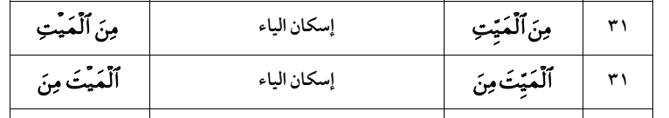

قُلْ مَن يَرْزُقُكُم مِّنَ السَّمَاءِ وَالْأَرْضِ أَمَّن يَمْلِكُ السَّمْعَ وَالْأَبْصَارَ وَمَن يُخْرِجُ الْحَيَّ مِنَ **الْمَيِّتِ** وَيُخْرِجُ **الْمَيِّتَ** مِنَ الْحَيِّ وَمَن يُدَبِّرُ الْأَمْرَ ۚ فَسَيَقُولُونَ اللَّـهُ ۚ فَقُلْ أَفَلَا تَتَّقُونَ ﴿[٣١](http://tanzil.net/#10:31)﴾



قُلْ هَلْ مِن شُرَكَائِكُم مَّن يَهْدِي إِلَى الْحَقِّ ۚ قُلِ اللَّـهُ يَهْدِي لِلْحَقِّ ۗ أَفَمَن يَهْدِي إِلَى الْحَقِّ أَحَقُّ أَن يُتَّبَعَ أَمَّن لَّا **يَهِدِّي** إِلَّا أَن يُهْدَىٰ ۖ فَمَا لَكُمْ كَيْفَ تَحْكُمُونَ ﴿[٣٥](http://tanzil.net/#10:35)﴾



------------------------------------------ وَيَوْمَ **يَحْشُرُهُمْ** كَأَن لَّمْ يَلْبَثُوا إِلَّا سَاعَةً مِّنَ النَّهَارِ يَتَعَارَفُونَ بَيْنَهُمْ ۚ قَدْ خَسِرَ الَّذِينَ كَذَّبُوا بِلِقَاءِ اللَّـهِ وَمَا كَانُوا مُهْتَدِينَ ﴿[٤٥](http://tanzil.net/#10:45)﴾



فَإِن تَوَلَّيْتُمْ فَمَا سَأَلْتُكُم مِّنْ أَجْرٍ ۖ إِنْ **أَجْرِيَ** إِلَّا عَلَى اللَّـهِ ۖ وَأُمِرْتُ أَنْ أَكُونَ مِنَ الْمُسْلِمِينَ ﴿[٧٢](http://tanzil.net/#10:72)﴾

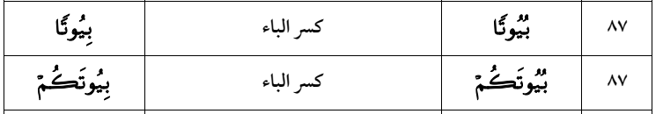

------------------------------------------ وَأَوْحَيْنَا إِلَىٰ مُوسَىٰ وَأَخِيهِ أَن تَبَوَّآ لِقَوْمِكُمَا بِمِصْرَ **بُيُوتًا** وَاجْعَلُوا **بُيُوتَكُمْ** قِبْلَةً وَأَقِيمُوا الصَّلَاةَ ۗ وَبَشِّرِ الْمُؤْمِنِينَ ﴿[٨٧](http://tanzil.net/#10:87)﴾



وَمَا كَانَ لِنَفْسٍ أَن تُؤْمِنَ إِلَّا بِإِذْنِ اللَّـهِ ۚ **وَيَجْعَلُ** الرِّجْسَ عَلَى الَّذِينَ لَا يَعْقِلُونَ ﴿[١٠٠](http://tanzil.net/#10:100)﴾



------------------------------------------ ثُمَّ نُنَجِّي رُسُلَنَا وَالَّذِينَ آمَنُوا ۚ كَذَٰلِكَ حَقًّا عَلَيْنَا **نُنجِ** الْمُؤْمِنِينَ ﴿[١٠٣](http://tanzil.net/#10:103)﴾

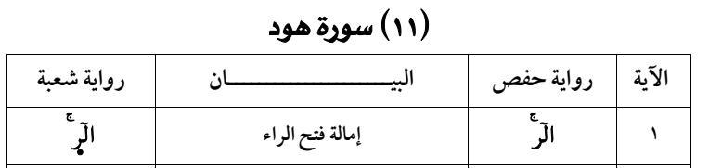

**الر** ۚ كِتَابٌ أُحْكِمَتْ آيَاتُهُ ثُمَّ فُصِّلَتْ مِن لَّدُنْ حَكِيمٍ خَبِيرٍ ﴿[١](http://tanzil.net/#11:1)﴾



------------------------------------------ مَثَلُ الْفَرِيقَيْنِ كَالْأَعْمَىٰ وَالْأَصَمِّ وَالْبَصِيرِ وَالسَّمِيعِ ۚ هَلْ يَسْتَوِيَانِ مَثَلًا ۚ أَفَلَا **تَذَكَّرُونَ** ﴿[٢٤](http://tanzil.net/#11:24)﴾

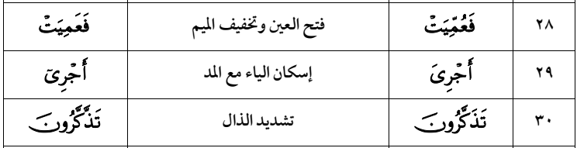

** قَالَ يَا قَوْمِ أَرَأَيْتُمْ إِن كُنتُ عَلَىٰ بَيِّنَةٍ مِّن رَّبِّي وَآتَانِي رَحْمَةً مِّنْ عِندِهِ **فَعُمِّيَتْ** عَلَيْكُمْ أَنُلْزِمُكُمُوهَا وَأَنتُمْ لَهَا كَارِهُونَ ﴿[٢٨](http://tanzil.net/#11:28)﴾

وَيَا قَوْمِ لَا أَسْأَلُكُمْ عَلَيْهِ مَالًا ۖ إِنْ **أَجْرِيَ** إِلَّا عَلَى اللَّـهِ ۚ وَمَا أَنَا بِطَارِدِ الَّذِينَ آمَنُوا ۚ إِنَّهُم مُّلَاقُو رَبِّهِمْ وَلَـٰكِنِّي أَرَاكُمْ قَوْمًا تَجْهَلُونَ ﴿[٢٩](http://tanzil.net/#11:29)﴾

------------------------------------------ وَيَا قَوْمِ مَن يَنصُرُنِي مِنَ اللَّـهِ إِن طَرَدتُّهُمْ ۚ أَفَلَا **تَذَكَّرُونَ** ﴿[٣٠](http://tanzil.net/#11:30)﴾

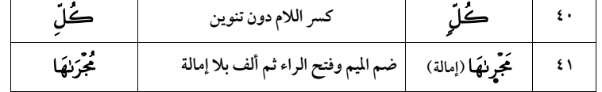

** حَتَّىٰ إِذَا جَاءَ أَمْرُنَا وَفَارَ التَّنُّورُ قُلْنَا احْمِلْ فِيهَا مِن **كُلٍّ** زَوْجَيْنِ اثْنَيْنِ وَأَهْلَكَ إِلَّا مَن سَبَقَ عَلَيْهِ الْقَوْلُ وَمَنْ آمَنَ ۚ وَمَا آمَنَ مَعَهُ إِلَّا قَلِيلٌ ﴿[٤٠](http://tanzil.net/#11:40)﴾

------------------------------------------ وَقَالَ ارْكَبُوا فِيهَا بِسْمِ اللَّـهِ **مَجْرَاهَا** وَمُرْسَاهَا ۚ إِنَّ رَبِّي لَغَفُورٌ رَّحِيمٌ ﴿[٤١](http://tanzil.net/#11:41)﴾



يَا قَوْمِ لَا أَسْأَلُكُمْ عَلَيْهِ أَجْرًا ۖ إِنْ **أَجْرِيَ** إِلَّا عَلَى الَّذِي فَطَرَنِي ۚ أَفَلَا تَعْقِلُونَ ﴿[٥١](http://tanzil.net/#11:51)﴾



------------------------------------------ كَأَن لَّمْ يَغْنَوْا فِيهَا ۗ أَلَا إِنَّ **ثَمُودَ** كَفَرُوا رَبَّهُمْ ۗ أَلَا بُعْدًا لِّثَمُودَ ﴿[٦٨](http://tanzil.net/#11:68)﴾

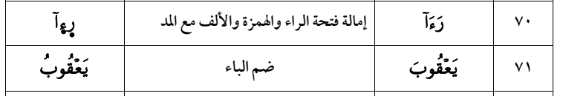

فَلَمَّا **رَأَى**ٰ أَيْدِيَهُمْ لَا تَصِلُ إِلَيْهِ نَكِرَهُمْ وَأَوْجَسَ مِنْهُمْ خِيفَةً ۚ قَالُوا لَا تَخَفْ إِنَّا أُرْسِلْنَا إِلَىٰ قَوْمِ لُوطٍ ﴿[٧٠](http://tanzil.net/#11:70)﴾

------------------------------------------ وَامْرَأَتُهُ قَائِمَةٌ فَضَحِكَتْ فَبَشَّرْنَاهَا بِإِسْحَاقَ وَمِن وَرَاءِ إِسْحَاقَ **يَعْقُوبَ** ﴿[٧١](http://tanzil.net/#11:71)﴾



** قَالُوا يَا شُعَيْبُ **أَصَلَاتُكَ** تَأْمُرُكَ أَن نَّتْرُكَ مَا يَعْبُدُ آبَاؤُنَا أَوْ أَن نَّفْعَلَ فِي أَمْوَالِنَا مَا نَشَاءُ ۖ إِنَّكَ لَأَنتَ الْحَلِيمُ الرَّشِيدُ ﴿[٨٧](http://tanzil.net/#11:87)﴾

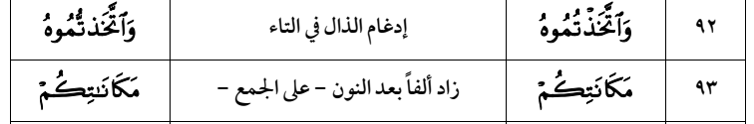

** قالَ يَا قَوْمِ أَرَهْطِي أَعَزُّ عَلَيْكُم مِّنَ اللَّـهِ **وَاتَّخَذْتُمُوهُ** وَرَاءَكُمْ ظِهْرِيًّا ۖ إِنَّ رَبِّي بِمَا تَعْمَلُونَ مُحِيطٌ ﴿[٩٢](http://tanzil.net/#11:92)﴾

وَيَا قَوْمِ اعْمَلُوا عَلَىٰ **مَكَانَتِكُمْ** إِنِّي عَامِلٌ ۖ سَوْفَ تَعْلَمُونَ مَن يَأْتِيهِ عَذَابٌ يُخْزِيهِ وَمَنْ هُوَ كَاذِبٌ ۖ وَارْتَقِبُوا إِنِّي مَعَكُمْ رَقِيبٌ ﴿[٩٣](http://tanzil.net/#11:93)﴾



------------------------------------------ وَأَمَّا الَّذِينَ **سُعِدُوا** فَفِي الْجَنَّةِ خَالِدِينَ فِيهَا مَا دَامَتِ السَّمَاوَاتُ وَالْأَرْضُ إِلَّا مَا شَاءَ رَبُّكَ ۖ عَطَاءً غَيْرَ مَجْذُوذٍ ﴿[١٠٨](http://tanzil.net/#11:108)﴾

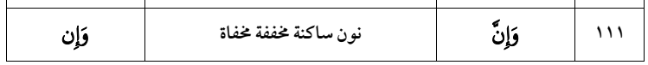

**\*\* وَإِنَّ** كُلًّا لَّمَّا لَيُوَفِّيَنَّهُمْ رَبُّكَ أَعْمَالَهُمْ ۚ إِنَّهُ بِمَا يَعْمَلُونَ خَبِيرٌ ﴿[١١١](http://tanzil.net/#11:111)﴾

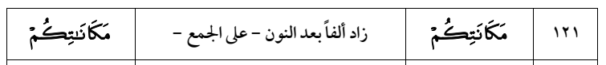

وَقُل لِّلَّذِينَ لَا يُؤْمِنُونَ اعْمَلُوا عَلَىٰ **مَكَانَتِكُمْ** إِنَّا عَامِلُونَ ﴿[١٢١](http://tanzil.net/#11:121)﴾

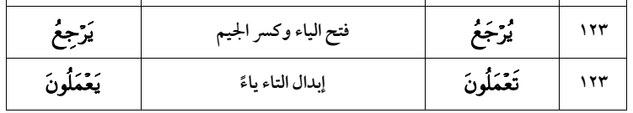

وَلِلَّـهِ غَيْبُ السَّمَاوَاتِ وَالْأَرْضِ وَإِلَيْهِ **يُرْجَعُ** الْأَمْرُ كُلُّهُ فَاعْبُدْهُ وَتَوَكَّلْ عَلَيْهِ ۚ وَمَا رَبُّكَ بِغَافِلٍ عَمَّا **تَعْمَلُونَ** ﴿[١٢٣](http://tanzil.net/#11:123)﴾

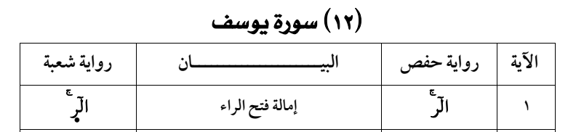

**الر** ۚ تِلْكَ آيَاتُ الْكِتَابِ الْمُبِينِ ﴿[١](http://tanzil.net/#12:1)﴾



------------------------------------------ قَالَ يَا **بُنَيَّ** لَا تَقْصُصْ رُؤْيَاكَ عَلَىٰ إِخْوَتِكَ فَيَكِيدُوا لَكَ كَيْدًا ۖ إِنَّ الشَّيْطَانَ لِلْإِنسَانِ عَدُوٌّ مُّبِينٌ ﴿[٥](http://tanzil.net/#12:5)﴾



ولَقَدْ هَمَّتْ بِهِ ۖ وَهَمَّ بِهَا لَوْلَا أَن **رَّأَى**ٰ بُرْهَانَ رَبِّهِ ۚ كَذَٰلِكَ لِنَصْرِفَ عَنْهُ السُّوءَ وَالْفَحْشَاءَ ۚ إِنَّهُ مِنْ عِبَادِنَا الْمُخْلَصِينَ ﴿[٢٤](http://tanzil.net/#12:24)﴾



فَلَمَّا **رَأَى**ٰ قَمِيصَهُ قُدَّ مِن دُبُرٍ قَالَ إِنَّهُ مِن كَيْدِكُنَّ ۖ إِنَّ كَيْدَكُنَّ عَظِيمٌ ﴿[٢٨](http://tanzil.net/#12:28)﴾



------------------------------------------ قَالَ تَزْرَعُونَ سَبْعَ سِنِينَ **دَأَبًا** فَمَا حَصَدتُّمْ فَذَرُوهُ فِي سُنبُلِهِ إِلَّا قَلِيلًا مِّمَّا تَأْكُلُونَ ﴿[٤٧](http://tanzil.net/#12:47)﴾



------------------------------------------ وَقَالَ **لِفِتْيَانِهِ** اجْعَلُوا بِضَاعَتَهُمْ فِي رِحَالِهِمْ لَعَلَّهُمْ يَعْرِفُونَهَا إِذَا انقَلَبُوا إِلَىٰ أَهْلِهِمْ لَعَلَّهُمْ يَرْجِعُونَ ﴿[٦٢](http://tanzil.net/#12:62)﴾



** قَالَ هَلْ آمَنُكُمْ عَلَيْهِ إِلَّا كَمَا أَمِنتُكُمْ عَلَىٰ أَخِيهِ مِن قَبْلُ ۖ فَاللَّـهُ خَيْرٌ **حَافِظًا** ۖ وَهُوَ أَرْحَمُ الرَّاحِمِينَ ﴿[٦٤](http://tanzil.net/#12:64)﴾



------------------------------------------ وَمَا أَرْسَلْنَا مِن قَبْلِكَ إِلَّا رِجَالًا **نُّوحِي** إِلَيْهِم مِّنْ أَهْلِ الْقُرَىٰ ۗ أَفَلَمْ يَسِيرُوا فِي الْأَرْضِ فَيَنظُرُوا كَيْفَ كَانَ عَاقِبَةُ الَّذِينَ مِن قَبْلِهِمْ ۗ وَلَدَارُ الْآخِرَةِ خَيْرٌ لِّلَّذِينَ اتَّقَوْا ۗ أَفَلَا تَعْقِلُونَ ﴿[١٠٩](http://tanzil.net/#12:109)﴾

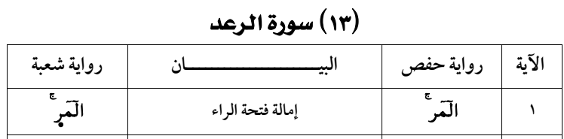

**المر** ۚ تِلْكَ آيَاتُ الْكِتَابِ ۗ وَالَّذِي أُنزِلَ إِلَيْكَ مِن رَّبِّكَ الْحَقُّ وَلَـٰكِنَّ أَكْثَرَ النَّاسِ لَا يُؤْمِنُونَ ﴿[١](http://tanzil.net/#13:1)﴾ 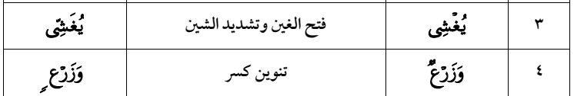

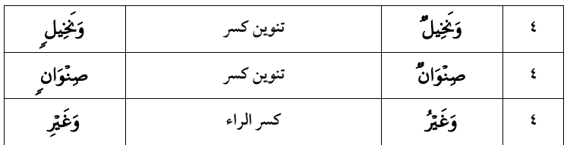

وَهُوَ الَّذِي مَدَّ الْأَرْضَ وَجَعَلَ فِيهَا رَوَاسِيَ وَأَنْهَارًا ۖ وَمِن كُلِّ الثَّمَرَاتِ جَعَلَ فِيهَا زَوْجَيْنِ اثْنَيْنِ ۖ **يُغْشِي** اللَّيْلَ النَّهَارَ ۚ إِنَّ فِي ذَٰلِكَ لَآيَاتٍ لِّقَوْمٍ يَتَفَكَّرُونَ ﴿[٣](http://tanzil.net/#13:3)﴾

** وَفِي الْأَرْضِ قِطَعٌ مُّتَجَاوِرَاتٌ وَجَنَّاتٌ مِّنْ أَعْنَابٍ **وَزَرْعٌ** **وَنَخِيلٌ** **صِنْوَانٌ** **وَغَيْرُ** صِنْوَانٍ يُسْقَىٰ بِمَاءٍ وَاحِدٍ وَنُفَضِّلُ بَعْضَهَا عَلَىٰ بَعْضٍ فِي الْأُكُلِ ۚ إِنَّ فِي ذَٰلِكَ لَآيَاتٍ لِّقَوْمٍ يَعْقِلُونَ ﴿[٤](http://tanzil.net/#13:4)﴾

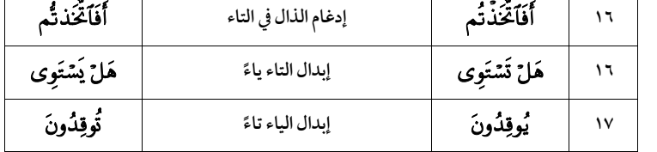

قلْ مَن رَّبُّ السَّمَاوَاتِ وَالْأَرْضِ قُلِ اللَّـهُ ۚ قُلْ **أَفَاتَّخَذْتُم** مِّن دُونِهِ أَوْلِيَاءَ لَا يَمْلِكُونَ لِأَنفُسِهِمْ نَفْعًا وَلَا ضَرًّا ۚ قُلْ هَلْ يَسْتَوِي الْأَعْمَىٰ وَالْبَصِيرُ أَمْ هَلْ **تَسْتَوِي** الظُّلُمَاتُ وَالنُّورُ ۗ أَمْ جَعَلُوا لِلَّـهِ شُرَكَاءَ خَلَقُوا كَخَلْقِهِ فَتَشَابَهَ الْخَلْقُ عَلَيْهِمْ ۚ قُلِ اللَّـهُ خَالِقُ كُلِّ شَيْءٍ وَهُوَ الْوَاحِدُ الْقَهَّارُ ﴿[١٦](http://tanzil.net/#13:16)﴾

------------------------------------------ أَنزَلَ مِنَ السَّمَاءِ مَاءً فَسَالَتْ أَوْدِيَةٌ بِقَدَرِهَا فَاحْتَمَلَ السَّيْلُ زَبَدًا رَّابِيًا ۚ وَمِمَّا **يُوقِدُونَ** عَلَيْهِ فِي النَّارِ ابْتِغَاءَ حِلْيَةٍ أَوْ مَتَاعٍ زَبَدٌ مِّثْلُهُ ۚ كَذَٰلِكَ يَضْرِبُ اللَّـهُ الْحَقَّ وَالْبَاطِلَ ۚ فَأَمَّا الزَّبَدُ فَيَذْهَبُ جُفَاءً ۖ وَأَمَّا مَا يَنفَعُ النَّاسَ فَيَمْكُثُ فِي الْأَرْضِ ۚ كَذَٰلِكَ يَضْرِبُ اللَّـهُ الْأَمْثَالَ ﴿[١٧](http://tanzil.net/#13:17)﴾



** وَلَقَدِ اسْتُهْزِئَ بِرُسُلٍ مِّن قَبْلِكَ فَأَمْلَيْتُ لِلَّذِينَ كَفَرُوا ثُمَّ **أَخَذْتُهُمْ** ۖ فَكَيْفَ كَانَ عِقَابِ ﴿[٣٢](http://tanzil.net/#13:32)﴾

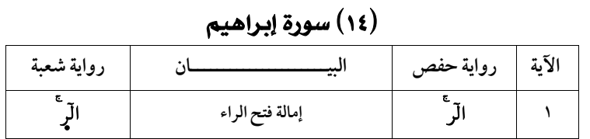

**الر** ۚ كِتَابٌ أَنزَلْنَاهُ إِلَيْكَ لِتُخْرِجَ النَّاسَ مِنَ الظُّلُمَاتِ إِلَى النُّورِ بِإِذْنِ رَبِّهِمْ إِلَىٰ صِرَاطِ الْعَزِيزِ الْحَمِيدِ ﴿[١](http://tanzil.net/#14:1)﴾



------------------------------------------ وَقَالَ الشَّيْطَانُ لَمَّا قُضِيَ الْأَمْرُ إِنَّ اللَّـهَ وَعَدَكُمْ وَعْدَ الْحَقِّ وَوَعَدتُّكُمْ فَأَخْلَفْتُكُمْ ۖ وَمَا كَانَ **لِيَ** عَلَيْكُم مِّن سُلْطَانٍ إِلَّا أَن دَعَوْتُكُمْ فَاسْتَجَبْتُمْ لِي ۖ فَلَا تَلُومُونِي وَلُومُوا أَنفُسَكُم ۖ مَّا أَنَا بِمُصْرِخِكُمْ وَمَا أَنتُم بِمُصْرِخِيَّ ۖ إِنِّي كَفَرْتُ بِمَا أَشْرَكْتُمُونِ مِن قَبْلُ ۗ إِنَّ الظَّالِمِينَ لَهُمْ عَذَابٌ أَلِيمٌ ﴿[٢٢](http://tanzil.net/#14:22)﴾

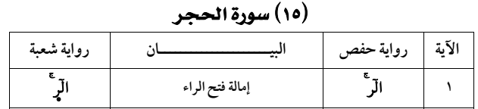

**الر** ۚ تِلْكَ آيَاتُ الْكِتَابِ وَقُرْآنٍ مُّبِينٍ ﴿[١](http://tanzil.net/#15:1)﴾

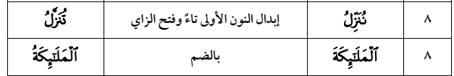

------------------------------------------ مَا **نُنَزِّلُ** **الْمَلَائِكَةَ** إِلَّا بِالْحَقِّ وَمَا كَانُوا إِذًا مُّنظَرِينَ ﴿[٨](http://tanzil.net/#15:8)﴾

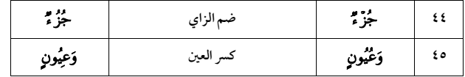

لَهَا سَبْعَةُ أَبْوَابٍ لِّكُلِّ بَابٍ مِّنْهُمْ **جُزْءٌ** مَّقْسُومٌ ﴿[٤٤](http://tanzil.net/#15:44)﴾

إِنَّ الْمُتَّقِينَ فِي جَنَّاتٍ وَ**عُيُونٍ** ﴿[٤٥](http://tanzil.net/#15:45)﴾



إِلَّا امْرَأَتَهُ **قَدَّرْنَا**ۙ إِنَّهَا لَمِنَ الْغَابِرِينَ ﴿[٦٠](http://tanzil.net/#15:60)﴾

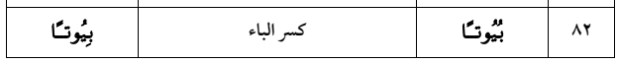

------------------------------------------ وَكَانُوا يَنْحِتُونَ مِنَ الْجِبَالِ **بُيُوتًا** آمِنِينَ ﴿[٨٢](http://tanzil.net/#15:82)﴾

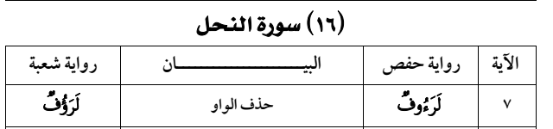

وَتَحْمِلُ أَثْقَالَكُمْ إِلَىٰ بَلَدٍ لَّمْ تَكُونُوا بَالِغِيهِ إِلَّا بِشِقِّ الْأَنفُسِ ۚ إِنَّ رَبَّكُمْ **لَرَءُوفٌ** رَّحِيمٌ ﴿[٧](http://tanzil.net/#16:7)﴾

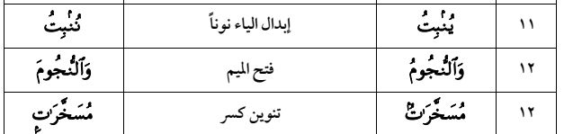

**يُنبِتُ** لَكُم بِهِ الزَّرْعَ وَالزَّيْتُونَ وَالنَّخِيلَ وَالْأَعْنَابَ وَمِن كُلِّ الثَّمَرَاتِ ۗ إِنَّ فِي ذَٰلِكَ لَآيَةً لِّقَوْمٍ يَتَفَكَّرُونَ ﴿[١١](http://tanzil.net/#16:11)﴾

------------------------------------------ وَسَخَّرَ لَكُمُ اللَّيْلَ وَالنَّهَارَ وَالشَّمْسَ وَالْقَمَرَ ۖ **وَالنُّجُومُ مُسَخَّرَاتٌ** بِأَمْرِهِ ۗ إِنَّ فِي ذَٰلِكَ لَآيَاتٍ لِّقَوْمٍ يَعْقِلُونَ ﴿[١٢](http://tanzil.net/#16:12)﴾



------------------------------------------ أَفَمَن يَخْلُقُ كَمَن لَّا يَخْلُقُ ۗ أَفَلَا **تَذَكَّرُونَ** ﴿[١٧](http://tanzil.net/#16:17)﴾



------------------------------------------ وَمَا أَرْسَلْنَا مِن قَبْلِكَ إِلَّا رِجَالًا **نُّوحِي** إِلَيْهِمْ ۚ فَاسْأَلُوا أَهْلَ الذِّكْرِ إِن كُنتُمْ لَا تَعْلَمُونَ ﴿[٤٣](http://tanzil.net/#16:43)﴾



أَوْ يَأْخُذَهُمْ عَلَىٰ تَخَوُّفٍ فَإِنَّ رَبَّكُمْ **لَرَءُوفٌ** رَّحِيمٌ ﴿[٤٧](http://tanzil.net/#16:47)﴾



------------------------------------------ وَإِنَّ لَكُمْ فِي الْأَنْعَامِ لَعِبْرَةً ۖ **نُّسْقِيكُم** مِّمَّا فِي بُطُونِهِ مِن بَيْنِ فَرْثٍ وَدَمٍ لَّبَنًا خَالِصًا سَائِغًا لِّلشَّارِبِينَ ﴿[٦٦](http://tanzil.net/#16:66)﴾

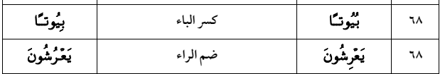

** وَأَوْحَىٰ رَبُّكَ إِلَى النَّحْلِ أَنِ اتَّخِذِي مِنَ الْجِبَالِ **بُيُوتًا** وَمِنَ الشَّجَرِ وَمِمَّا **يَعْرِشُونَ** ﴿[٦٨](http://tanzil.net/#16:68)﴾



وَاللَّـهُ فَضَّلَ بَعْضَكُمْ عَلَىٰ بَعْضٍ فِي الرِّزْقِ ۚ فَمَا الَّذِينَ فُضِّلُوا بِرَادِّي رِزْقِهِمْ عَلَىٰ مَا مَلَكَتْ أَيْمَانُهُمْ فَهُمْ فِيهِ سَوَاءٌ ۚ أَفَبِنِعْمَةِ اللَّـهِ **يَجْحَدُونَ** ﴿[٧١](http://tanzil.net/#16:71)﴾

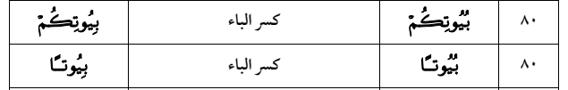

** واللَّـهُ جَعَلَ لَكُم مِّن **بُيُوتِكُمْ** سَكَنًا وَجَعَلَ لَكُم مِّن جُلُودِ الْأَنْعَامِ **بُيُوتًا** تَسْتَخِفُّونَهَا يَوْمَ ظَعْنِكُمْ وَيَوْمَ إِقَامَتِكُمْ ۙ وَمِنْ أَصْوَافِهَا وَأَوْبَارِهَا وَأَشْعَارِهَا أَثَاثًا وَمَتَاعًا إِلَىٰ حِينٍ ﴿[٨٠](http://tanzil.net/#16:80)﴾

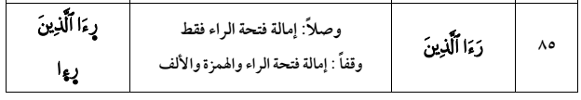

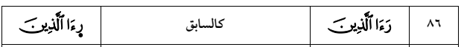

وَإِذَا **رَأَى** الَّذِينَ ظَلَمُوا الْعَذَابَ فَلَا يُخَفَّفُ عَنْهُمْ وَلَا هُمْ يُنظَرُونَ ﴿[٨٥](http://tanzil.net/#16:85)﴾

وَإِذَا **رَأَى** الَّذِينَ أَشْرَكُوا شُرَكَاءَهُمْ قَالُوا رَبَّنَا هَـٰؤُلَاءِ شُرَكَاؤُنَا الَّذِينَ كُنَّا نَدْعُو مِن دُونِكَ ۖ فَأَلْقَوْا إِلَيْهِمُ الْقَوْلَ إِنَّكُمْ لَكَاذِبُونَ ﴿[٨٦](http://tanzil.net/#16:86)﴾

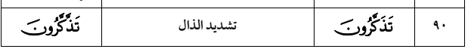

------------------------------------------ إِنَّ اللَّـهَ يَأْمُرُ بِالْعَدْلِ وَالْإِحْسَانِ وَإِيتَاءِ ذِي الْقُرْبَىٰ وَيَنْهَىٰ عَنِ الْفَحْشَاءِ وَالْمُنكَرِ وَالْبَغْيِ ۚ يَعِظُكُمْ لَعَلَّكُمْ **تَذَكَّرُونَ** ﴿[٩٠](http://tanzil.net/#16:90)﴾

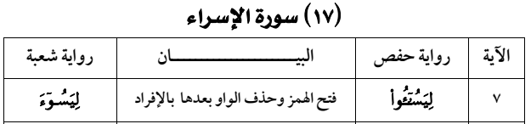

إِنْ أَحْسَنتُمْ أَحْسَنتُمْ لِأَنفُسِكُمْ ۖ وَإِنْ أَسَأْتُمْ فَلَهَا ۚ فَإِذَا جَاءَ وَعْدُ الْآخِرَةِ **لِيَسُوءُوا** وُجُوهَكُمْ وَلِيَدْخُلُوا الْمَسْجِدَ كَمَا دَخَلُوهُ أَوَّلَ مَرَّةٍ وَلِيُتَبِّرُوا مَا عَلَوْا تَتْبِيرًا ﴿[٧](http://tanzil.net/#17:7)﴾



وَقَضَىٰ رَبُّكَ أَلَّا تَعْبُدُوا إِلَّا إِيَّاهُ وَبِالْوَالِدَيْنِ إِحْسَانًا ۚ إِمَّا يَبْلُغَنَّ عِندَكَ الْكِبَرَ أَحَدُهُمَا أَوْ كِلَاهُمَا فَلَا تَقُل لَّهُمَا **أُفٍّ** وَلَا تَنْهَرْهُمَا وَقُل لَّهُمَا قَوْلًا كَرِيمًا ﴿[٢٣](http://tanzil.net/#17:23)﴾



------------------------------------------ وَأَوْفُوا الْكَيْلَ إِذَا كِلْتُمْ وَزِنُوا **بِالْقِسْطَاسِ** الْمُسْتَقِيمِ ۚ ذَٰلِكَ خَيْرٌ وَأَحْسَنُ تَأْوِيلًا ﴿[٣٥](http://tanzil.net/#17:35)﴾



------------------------------------------ قُل لَّوْ كَانَ مَعَهُ آلِهَةٌ كَمَا **يَقُولُونَ** إِذًا لَّابْتَغَوْا إِلَىٰ ذِي الْعَرْشِ سَبِيلًا ﴿[٤٢](http://tanzil.net/#17:42)﴾



**------------------------------------------ تُسَبِّحُ** لَهُ السَّمَاوَاتُ السَّبْعُ وَالْأَرْضُ وَمَن فِيهِنَّ ۚ وَإِن مِّن شَيْءٍ إِلَّا يُسَبِّحُ بِحَمْدِهِ وَلَـٰكِن لَّا تَفْقَهُونَ تَسْبِيحَهُمْ ۗ إِنَّهُ كَانَ حَلِيمًا غَفُورًا ﴿[٤٤](http://tanzil.net/#17:44)﴾



------------------------------------------ وَاسْتَفْزِزْ مَنِ اسْتَطَعْتَ مِنْهُم بِصَوْتِكَ وَأَجْلِبْ عَلَيْهِم بِخَيْلِكَ **وَرَجِلِكَ** وَشَارِكْهُمْ فِي الْأَمْوَالِ وَالْأَوْلَادِ وَعِدْهُمْ ۚ وَمَا يَعِدُهُمُ الشَّيْطَانُ إِلَّا غُرُورًا ﴿[٦٤](http://tanzil.net/#17:64)﴾



وَمَن كَانَ فِي هَـٰذِهِ **أَعْمَى**ٰ فَهُوَ فِي الْآخِرَةِ **أَعْمَى**ٰ وَأَضَلُّ سَبِيلًا ﴿[٧٢](http://tanzil.net/#17:72)﴾

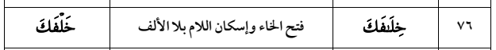

------------------------------------------ وَإِن كَادُوا لَيَسْتَفِزُّونَكَ مِنَ الْأَرْضِ لِيُخْرِجُوكَ مِنْهَا ۖ وَإِذًا لَّا يَلْبَثُونَ **خِلَافَكَ** إِلَّا قَلِيلًا ﴿[٧٦](http://tanzil.net/#17:76)﴾



وَإِذَا أَنْعَمْنَا عَلَى الْإِنسَانِ أَعْرَضَ **وَنَأَى**ٰ بِجَانِبِهِ ۖ وَإِذَا مَسَّهُ الشَّرُّ كَانَ يَئُوسًا ﴿[٨٣](http://tanzil.net/#17:83)﴾

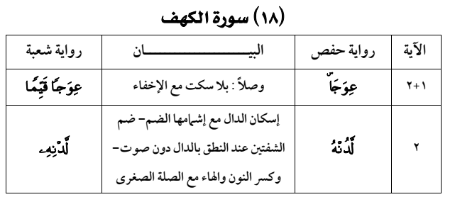

الْحَمْدُ لِلَّـهِ الَّذِي أَنزَلَ عَلَىٰ عَبْدِهِ الْكِتَابَ وَلَمْ يَجْعَل لَّهُ **عِوَجًا ۜ ﴿**[**١**](http://tanzil.net/#18:1)**﴾ قَيِّمًا** لِّيُنذِرَ بَأْسًا شَدِيدًا مِّن **لَّدُنْهُ** وَيُبَشِّرَ الْمُؤْمِنِينَ الَّذِينَ يَعْمَلُونَ الصَّالِحَاتِ أَنَّ لَهُمْ أَجْرًا حَسَنًا ﴿[٢](http://tanzil.net/#18:2)﴾

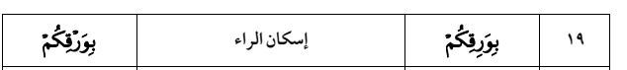

وَكَذَٰلِكَ بَعَثْنَاهُمْ لِيَتَسَاءَلُوا بَيْنَهُمْ ۚ قَالَ قَائِلٌ مِّنْهُمْ كَمْ لَبِثْتُمْ ۖ قَالُوا لَبِثْنَا يَوْمًا أَوْ بَعْضَ يَوْمٍ ۚ قَالُوا رَبُّكُمْ أَعْلَمُ بِمَا لَبِثْتُمْ فَابْعَثُوا أَحَدَكُم **بِوَرِقِكُمْ** هَـٰذِهِ إِلَى الْمَدِينَةِ فَلْيَنظُرْ أَيُّهَا أَزْكَىٰ طَعَامًا فَلْيَأْتِكُم بِرِزْقٍ مِّنْهُ وَلْيَتَلَطَّفْ وَلَا يُشْعِرَنَّ بِكُمْ أَحَدًا ﴿[١٩](http://tanzil.net/#18:19)﴾

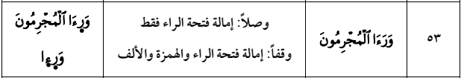

**وَرَأَى** الْمُجْرِمُونَ النَّارَ فَظَنُّوا أَنَّهُم مُّوَاقِعُوهَا وَلَمْ يَجِدُوا عَنْهَا مَصْرِفًا ﴿[٥٣](http://tanzil.net/#18:53)﴾



------------------------------------------ وَمَا نُرْسِلُ الْمُرْسَلِينَ إِلَّا مُبَشِّرِينَ وَمُنذِرِينَ ۚ وَيُجَادِلُ الَّذِينَ كَفَرُوا بِالْبَاطِلِ لِيُدْحِضُوا بِهِ الْحَقَّ ۖ وَاتَّخَذُوا آيَاتِي وَمَا أُنذِرُوا **هُزُوًا** ﴿[٥٦](http://tanzil.net/#18:56)﴾



------------------------------------------ وَتِلْكَ الْقُرَىٰ أَهْلَكْنَاهُمْ لَمَّا ظَلَمُوا وَجَعَلْنَا **لِمَهْلِكِهِم** مَّوْعِدًا ﴿[٥٩](http://tanzil.net/#18:59)﴾



** قَالَ أَرَأَيْتَ إِذْ أَوَيْنَا إِلَى الصَّخْرَةِ فَإِنِّي نَسِيتُ الْحُوتَ وَمَا **أَنسَانِيهُ** إِلَّا الشَّيْطَانُ أَنْ أَذْكُرَهُ ۚ وَاتَّخَذَ سَبِيلَهُ فِي الْبَحْرِ عَجَبًا ﴿[٦٣](http://tanzil.net/#18:63)﴾



------------------------------------------ قَالَ إِنَّكَ لَن تَسْتَطِيعَ **مَعِيَ** صَبْرًا ﴿[٦٧](http://tanzil.net/#18:67)﴾



------------------------------------------ قَالَ أَلَمْ أَقُلْ إِنَّكَ لَن تَسْتَطِيعَ **مَعِيَ** صَبْرًا ﴿[٧٢](http://tanzil.net/#18:72)﴾

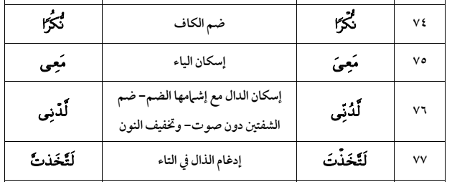

** فَانطَلَقَا حَتَّىٰ إِذَا لَقِيَا غُلَامًا فَقَتَلَهُ قَالَ أَقَتَلْتَ نَفْسًا زَكِيَّةً بِغَيْرِ نَفْسٍ لَّقَدْ جِئْتَ شَيْئًا **نُّكْرًا** ﴿[٧٤](http://tanzil.net/#18:74)﴾

------------------------------------------ قَالَ أَلَمْ أَقُل لَّكَ إِنَّكَ لَن تَسْتَطِيعَ **مَعِيَ** صَبْرًا ﴿[٧٥](http://tanzil.net/#18:75)﴾

قَالَ إِن سَأَلْتُكَ عَن شَيْءٍ بَعْدَهَا فَلَا تُصَاحِبْنِي ۖ قَدْ بَلَغْتَ مِن **لَّدُنِّي** عُذْرًا ﴿[٧٦](http://tanzil.net/#18:76)﴾

------------------------------------------ فَانطَلَقَا حَتَّىٰ إِذَا أَتَيَا أَهْلَ قَرْيَةٍ اسْتَطْعَمَا أَهْلَهَا فَأَبَوْا أَن يُضَيِّفُوهُمَا فَوَجَدَا فِيهَا جِدَارًا يُرِيدُ أَن يَنقَضَّ فَأَقَامَهُ ۖ قَالَ لَوْ شِئْتَ **لَاتَّخَذْتَ** عَلَيْهِ أَجْرًا ﴿[٧٧](http://tanzil.net/#18:77)﴾

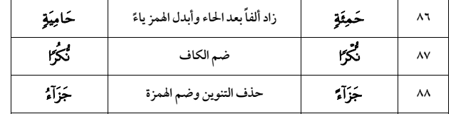

حَتَّىٰ إِذَا بَلَغَ مَغْرِبَ الشَّمْسِ وَجَدَهَا تَغْرُبُ فِي عَيْنٍ **حَمِئَةٍ** وَوَجَدَ عِندَهَا قَوْمًا ۗ قُلْنَا يَا ذَا الْقَرْنَيْنِ إِمَّا أَن تُعَذِّبَ وَإِمَّا أَن تَتَّخِذَ فِيهِمْ حُسْنًا ﴿[٨٦](http://tanzil.net/#18:86)﴾

------------------------------------------ قَالَ أَمَّا مَن ظَلَمَ فَسَوْفَ نُعَذِّبُهُ ثُمَّ يُرَدُّ إِلَىٰ رَبِّهِ فَيُعَذِّبُهُ عَذَابًا **نُّكْرًا** ﴿[٨٧](http://tanzil.net/#18:87)﴾

------------------------------------------ وَأَمَّا مَنْ آمَنَ وَعَمِلَ صَالِحًا فَلَهُ **جَزَاءً** الْحُسْنَىٰ ۖ وَسَنَقُولُ لَهُ مِنْ أَمْرِنَا يُسْرًا ﴿[٨٨](http://tanzil.net/#18:88)﴾

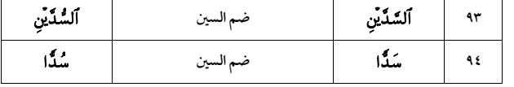

------------------------------------------ حَتَّىٰ إِذَا بَلَغَ بَيْنَ **السَّدَّيْنِ** وَجَدَ مِن دُونِهِمَا قَوْمًا لَّا يَكَادُونَ يَفْقَهُونَ قَوْلًا ﴿[٩٣](http://tanzil.net/#18:93)﴾

** قَالُوا يَا ذَا الْقَرْنَيْنِ إِنَّ يَأْجُوجَ وَمَأْجُوجَ مُفْسِدُونَ فِي الْأَرْضِ فَهَلْ نَجْعَلُ لَكَ خَرْجًا عَلَىٰ أَن تَجْعَلَ بَيْنَنَا وَبَيْنَهُمْ **سَدًّا** ﴿[٩٤](http://tanzil.net/#18:94)﴾

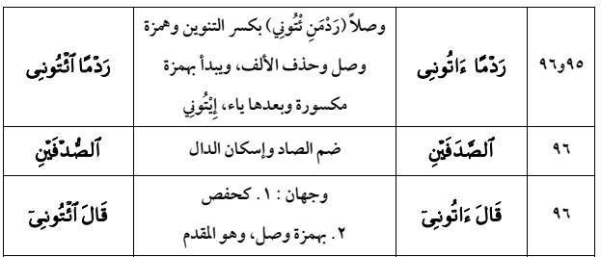

قَالَ مَا مَكَّنِّي فِيهِ رَبِّي خَيْرٌ فَأَعِينُونِي بِقُوَّةٍ أَجْعَلْ بَيْنَكُمْ وَبَيْنَهُمْ **رَدْمًا** ﴿[٩٥](http://tanzil.net/#18:95)﴾

آتُونِي زُبَرَ الْحَدِيدِ ۖ حَتَّىٰ إِذَا سَاوَىٰ بَيْنَ **الصَّدَفَيْنِ** قَالَ انفُخُوا ۖ حَتَّىٰ إِذَا جَعَلَهُ نَارًا قَالَ **آتُونِي** أُفْرِغْ عَلَيْهِ قِطْرًا ﴿[٩٦](http://tanzil.net/#18:96)﴾

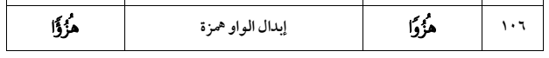

------------------------------------------ ذَٰلِكَ جَزَاؤُهُمْ جَهَنَّمُ بِمَا كَفَرُوا وَاتَّخَذُوا آيَاتِي وَرُسُلِي **هُزُوًا** ﴿[١٠٦](http://tanzil.net/#18:106)﴾

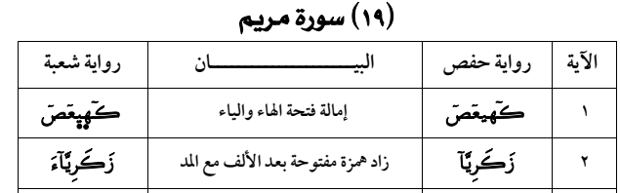

**كهيعص** ﴿[١](http://tanzil.net/#19:1)﴾

------------------------------------------ ذِكْرُ رَحْمَتِ رَبِّكَ عَبْدَهُ **زَكَرِيَّا** ﴿[٢](http://tanzil.net/#19:2)﴾



** يَا **زَكَرِيَّا** إِنَّا نُبَشِّرُكَ بِغُلَامٍ اسْمُهُ يَحْيَىٰ لَمْ نَجْعَل لَّهُ مِن قَبْلُ سَمِيًّا ﴿[٧](http://tanzil.net/#19:7)﴾

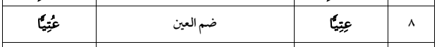

** قَالَ رَبِّ أَنَّىٰ يَكُونُ لِي غُلَامٌ وَكَانَتِ امْرَأَتِي عَاقِرًا وَقَدْ بَلَغْتُ مِنَ الْكِبَرِ **عِتِيًّا** ﴿[٨](http://tanzil.net/#19:8)﴾

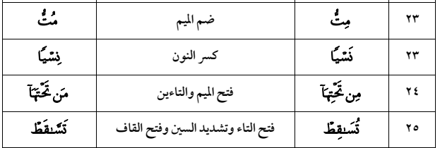

** فَأَجَاءَهَا الْمَخَاضُ إِلَىٰ جِذْعِ النَّخْلَةِ قَالَتْ يَا لَيْتَنِي **مِتُّ** قَبْلَ هَـٰذَا وَكُنتُ **نَسْيًا** **مَّنسِيًّا** ﴿[٢٣](http://tanzil.net/#19:23)﴾

فَنَادَاهَا **مِن تَحْتِهَا** أَلَّا تَحْزَنِي قَدْ جَعَلَ رَبُّكِ تَحْتَكِ سَرِيًّا ﴿[٢٤](http://tanzil.net/#19:24)﴾

------------------------------------------ وَهُزِّي إِلَيْكِ بِجِذْعِ النَّخْلَةِ **تُسَاقِطْ** عَلَيْكِ رُطَبًا جَنِيًّا ﴿[٢٥](http://tanzil.net/#19:25)﴾

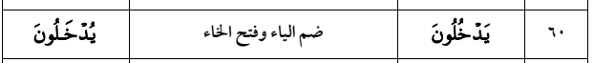

إِلَّا مَن تَابَ وَآمَنَ وَعَمِلَ صَالِحًا فَأُولَـٰئِكَ **يَدْخُلُونَ** الْجَنَّةَ وَلَا يُظْلَمُونَ شَيْئًا ﴿[٦٠](http://tanzil.net/#19:60)﴾

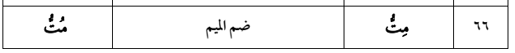

وَيَقُولُ الْإِنسَانُ أَإِذَا مَا **مِتُّ** لَسَوْفَ أُخْرَجُ حَيًّا ﴿[٦٦](http://tanzil.net/#19:66)﴾

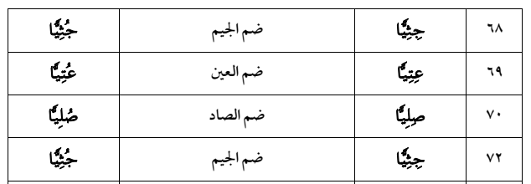

------------------------------------------ فَوَرَبِّكَ لَنَحْشُرَنَّهُمْ وَالشَّيَاطِينَ ثُمَّ لَنُحْضِرَنَّهُمْ حَوْلَ جَهَنَّمَ **جِثِيًّا** ﴿[٦٨](http://tanzil.net/#19:68)﴾ ثُمَّ لَنَنزِعَنَّ مِن كُلِّ شِيعَةٍ أَيُّهُمْ أَشَدُّ عَلَى الرَّحْمَـٰنِ **عِتِيًّا** ﴿[٦٩](http://tanzil.net/#19:69)﴾ ثُمَّ لَنَحْنُ أَعْلَمُ بِالَّذِينَ هُمْ أَوْلَىٰ بِهَا **صِلِيًّا** ﴿[٧٠](http://tanzil.net/#19:70)﴾ وَإِن مِّنكُمْ إِلَّا وَارِدُهَا ۚ كَانَ عَلَىٰ رَبِّكَ حَتْمًا مَّقْضِيًّا ﴿[٧١](http://tanzil.net/#19:71)﴾ ثُمَّ نُنَجِّي الَّذِينَ اتَّقَوا وَّنَذَرُ الظَّالِمِينَ فِيهَا **جِثِيًّا** ﴿[٧٢](http://tanzil.net/#19:72)﴾



تَكَادُ السَّمَاوَاتُ **يَتَفَطَّرْنَ** مِنْهُ وَتَنشَقُّ الْأَرْضُ وَتَخِرُّ الْجِبَالُ هَدًّا ﴿[٩٠](http://tanzil.net/#19:90)﴾

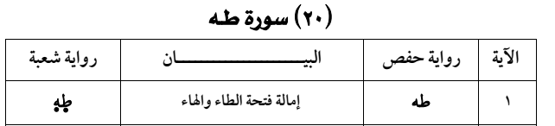

**طه** ﴿[١](http://tanzil.net/#20:1)﴾



إِذْ **رَأَى**ٰ نَارًا فَقَالَ لِأَهْلِهِ امْكُثُوا إِنِّي آنَسْتُ نَارًا لَّعَلِّي آتِيكُم مِّنْهَا بِقَبَسٍ أَوْ أَجِدُ عَلَى النَّارِ هُدًى ﴿[١٠](http://tanzil.net/#20:10)﴾

------------------------------------------ قَالَ هِيَ عَصَايَ أَتَوَكَّأُ عَلَيْهَا وَأَهُشُّ بِهَا عَلَىٰ غَنَمِي **وَلِيَ** فِيهَا مَآرِبُ أُخْرَىٰ ﴿[١٨](http://tanzil.net/#20:18)﴾



فَلَنَأْتِيَنَّكَ بِسِحْرٍ مِّثْلِهِ فَاجْعَلْ بَيْنَنَا وَبَيْنَكَ مَوْعِدًا لَّا نُخْلِفُهُ نَحْنُ وَلَا أَنتَ مَكَانًا **سُوًى** ﴿[٥٨](http://tanzil.net/#20:58)﴾



------------------------------------------ قَالَ لَهُم مُّوسَىٰ وَيْلَكُمْ لَا تَفْتَرُوا عَلَى اللَّـهِ كَذِبًا **فَيُسْحِتَكُم** بِعَذَابٍ ۖ وَقَدْ خَابَ مَنِ افْتَرَىٰ ﴿[٦١](http://tanzil.net/#20:61)﴾



------------------------------------------ قَالُوا **إِنْ** هَـٰذَانِ لَسَاحِرَانِ يُرِيدَانِ أَن يُخْرِجَاكُم مِّنْ أَرْضِكُم بِسِحْرِهِمَا وَيَذْهَبَا بِطَرِيقَتِكُمُ الْمُثْلَىٰ ﴿[٦٣](http://tanzil.net/#20:63)﴾



------------------------------------------ وَأَلْقِ مَا فِي يَمِينِكَ **تَلْقَفْ** مَا صَنَعُوا ۖ إِنَّمَا صَنَعُوا كَيْدُ سَاحِرٍ ۖ وَلَا يُفْلِحُ السَّاحِرُ حَيْثُ أَتَىٰ ﴿[٦٩](http://tanzil.net/#20:69)﴾



قَالَ **آمَنتُمْ** لَهُ قَبْلَ أَنْ آذَنَ لَكُمْ ۖ إِنَّهُ لَكَبِيرُكُمُ الَّذِي عَلَّمَكُمُ السِّحْرَ ۖ فَلَأُقَطِّعَنَّ أَيْدِيَكُمْ وَأَرْجُلَكُم مِّنْ خِلَافٍ وَلَأُصَلِّبَنَّكُمْ فِي جُذُوعِ النَّخْلِ وَلَتَعْلَمُنَّ أَيُّنَا أَشَدُّ عَذَابًا وَأَبْقَىٰ ﴿[٧١](http://tanzil.net/#20:71)﴾



قَالُوا مَا أَخْلَفْنَا مَوْعِدَكَ بِمَلْكِنَا وَلَـٰكِنَّا **حُمِّلْنَا** أَوْزَارًا مِّن زِينَةِ الْقَوْمِ فَقَذَفْنَاهَا فَكَذَٰلِكَ أَلْقَى السَّامِرِيُّ ﴿[٨٧](http://tanzil.net/#20:87)﴾

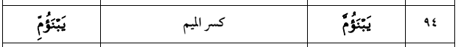

قَالَ يَا **ابْنَ أُمَّ** لَا تَأْخُذْ بِلِحْيَتِي وَلَا بِرَأْسِي ۖ إِنِّي خَشِيتُ أَن تَقُولَ فَرَّقْتَ بَيْنَ بَنِي إِسْرَائِيلَ وَلَمْ تَرْقُبْ قَوْلِي ﴿[٩٤](http://tanzil.net/#20:94)﴾



**------------------------------------------ وَأَنَّكَ** لَا تَظْمَأُ فِيهَا وَلَا تَضْحَىٰ ﴿[١١٩](http://tanzil.net/#20:119)﴾

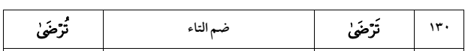

فَاصْبِرْ عَلَىٰ مَا يَقُولُونَ وَسَبِّحْ بِحَمْدِ رَبِّكَ قَبْلَ طُلُوعِ الشَّمْسِ وَقَبْلَ غُرُوبِهَا ۖ وَمِنْ آنَاءِ اللَّيْلِ فَسَبِّحْ وَأَطْرَافَ النَّهَارِ لَعَلَّكَ **تَرْضَىٰ** ﴿[١٣٠](http://tanzil.net/#20:130)﴾



وَقَالُوا لَوْلَا يَأْتِينَا بِآيَةٍ مِّن رَّبِّهِ ۚ أَوَلَمْ **تَأْتِهِم** بَيِّنَةُ مَا فِي الصُّحُفِ الْأُولَىٰ ﴿[١٣٣](http://tanzil.net/#20:133)﴾

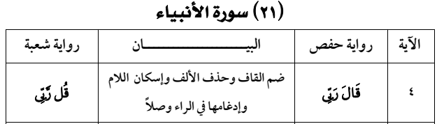

**\*\* قَالَ** رَبِّي يَعْلَمُ الْقَوْلَ فِي السَّمَاءِ وَالْأَرْضِ ۖ وَهُوَ السَّمِيعُ الْعَلِيمُ ﴿[٤](http://tanzil.net/#21:4)﴾

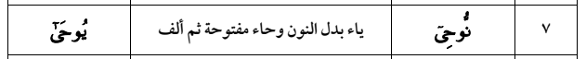

------------------------------------------ وَمَا أَرْسَلْنَا قَبْلَكَ إِلَّا رِجَالًا **نُّوحِي** إِلَيْهِمْ ۖ فَاسْأَلُوا أَهْلَ الذِّكْرِ إِن كُنتُمْ لَا تَعْلَمُونَ ﴿[٧](http://tanzil.net/#21:7)﴾

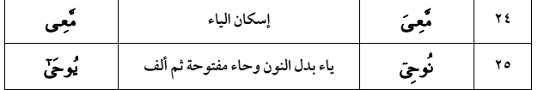

------------------------------------------ أَمِ اتَّخَذُوا مِن دُونِهِ آلِهَةً ۖ قُلْ هَاتُوا بُرْهَانَكُمْ ۖ هَـٰذَا ذِكْرُ مَن **مَّعِيَ** وَذِكْرُ مَن قَبْلِي ۗ بَلْ أَكْثَرُهُمْ لَا يَعْلَمُونَ الْحَقَّ ۖ فَهُم مُّعْرِضُونَ ﴿[٢٤](http://tanzil.net/#21:24)﴾

------------------------------------------ وَمَا أَرْسَلْنَا مِن قَبْلِكَ مِن رَّسُولٍ إِلَّا **نُوحِي** إِلَيْهِ أَنَّهُ لَا إِلَـٰهَ إِلَّا أَنَا فَاعْبُدُونِ ﴿[٢٥](http://tanzil.net/#21:25)﴾



وَمَا جَعَلْنَا لِبَشَرٍ مِّن قَبْلِكَ الْخُلْدَ ۖ أَفَإِن **مِّتَّ** فَهُمُ الْخَالِدُونَ ﴿[٣٤](http://tanzil.net/#21:34)﴾

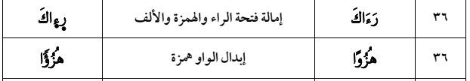

** وَإِذَا **رَآكَ** الَّذِينَ كَفَرُوا إِن يَتَّخِذُونَكَ إِلَّا **هُزُوًا** أَهَـٰذَا الَّذِي يَذْكُرُ آلِهَتَكُمْ وَهُم بِذِكْرِ الرَّحْمَـٰنِ هُمْ كَافِرُونَ ﴿[٣٦](http://tanzil.net/#21:36)﴾

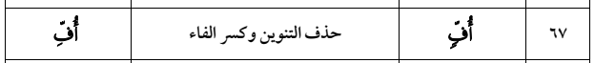

**أُفٍّ** لَّكُمْ وَلِمَا تَعْبُدُونَ مِن دُونِ اللَّـهِ ۖ أَفَلَا تَعْقِلُونَ ﴿[٦٧](http://tanzil.net/#21:67)﴾

وَعَلَّمْنَاهُ صَنْعَةَ لَبُوسٍ لَّكُمْ **لِتُحْصِنَكُم** مِّن بَأْسِكُمْ ۖ فَهَلْ أَنتُمْ شَاكِرُونَ ﴿[٨٠](http://tanzil.net/#21:80)﴾



فَاسْتَجَبْنَا لَهُ وَنَجَّيْنَاهُ مِنَ الْغَمِّ ۚ وَكَذَٰلِكَ **نُنجِي** الْمُؤْمِنِينَ ﴿[٨٨](http://tanzil.net/#21:88)﴾



**\*\* وَزَكَرِيَّا** إِذْ نَادَىٰ رَبَّهُ رَبِّ لَا تَذَرْنِي فَرْدًا وَأَنتَ خَيْرُ الْوَارِثِينَ ﴿[٨٩](http://tanzil.net/#21:89)﴾



**وَحَرَامٌ** عَلَىٰ قَرْيَةٍ أَهْلَكْنَاهَا أَنَّهُمْ لَا يَرْجِعُونَ ﴿[٩٥](http://tanzil.net/#21:95)﴾

------------------------------------------ يَوْمَ نَطْوِي السَّمَاءَ كَطَيِّ السِّجِلِّ **لِلْكُتُبِ** ۚ كَمَا بَدَأْنَا أَوَّلَ خَلْقٍ نُّعِيدُهُ ۚ وَعْدًا عَلَيْنَا ۚ إِنَّا كُنَّا فَاعِلِينَ ﴿[١٠٤](http://tanzil.net/#21:104)﴾

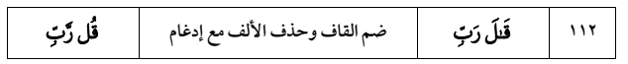

------------------------------------------ **قَالَ رَبِّ** احْكُم بِالْحَقِّ ۗ وَرَبُّنَا الرَّحْمَـٰنُ الْمُسْتَعَانُ عَلَىٰ مَا تَصِفُونَ ﴿[١١٢](http://tanzil.net/#21:112)﴾

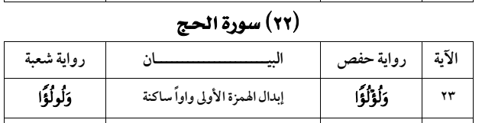

إِنَّ اللَّـهَ يُدْخِلُ الَّذِينَ آمَنُوا وَعَمِلُوا الصَّالِحَاتِ جَنَّاتٍ تَجْرِي مِن تَحْتِهَا الْأَنْهَارُ يُحَلَّوْنَ فِيهَا مِنْ أَسَاوِرَ مِن ذَهَبٍ **وَلُؤْلُؤًا** ۖ وَلِبَاسُهُمْ فِيهَا حَرِيرٌ ﴿[٢٣](http://tanzil.net/#22:23)﴾



------------------------------------------ إِنَّ الَّذِينَ كَفَرُوا وَيَصُدُّونَ عَن سَبِيلِ اللَّـهِ وَالْمَسْجِدِ الْحَرَامِ الَّذِي جَعَلْنَاهُ لِلنَّاسِ **سَوَاءً** الْعَاكِفُ فِيهِ وَالْبَادِ ۚ وَمَن يُرِدْ فِيهِ بِإِلْحَادٍ بِظُلْمٍ نُّذِقْهُ مِنْ عَذَابٍ أَلِيمٍ ﴿[٢٥](http://tanzil.net/#22:25)﴾



وَإِذْ بَوَّأْنَا لِإِبْرَاهِيمَ مَكَانَ الْبَيْتِ أَن لَّا تُشْرِكْ بِي شَيْئًا وَطَهِّرْ **بَيْتِيَ** لِلطَّائِفِينَ وَالْقَائِمِينَ وَالرُّكَّعِ السُّجُودِ ﴿[٢٦](http://tanzil.net/#22:26)﴾

ثُمَّ لْيَقْضُوا تَفَثَهُمْ **وَلْيُوفُوا** نُذُورَهُمْ وَلْيَطَّوَّفُوا بِالْبَيْتِ الْعَتِيقِ ﴿[٢٩](http://tanzil.net/#22:29)﴾



أُذِنَ لِلَّذِينَ **يُقَاتَلُونَ** بِأَنَّهُمْ ظُلِمُوا ۚ وَإِنَّ اللَّـهَ عَلَىٰ نَصْرِهِمْ لَقَدِيرٌ ﴿[٣٩](http://tanzil.net/#22:39)﴾



------------------------------------------ وَأَصْحَابُ مَدْيَنَ ۖ وَكُذِّبَ مُوسَىٰ فَأَمْلَيْتُ لِلْكَافِرِينَ ثُمَّ **أَخَذْتُهُمْ** ۖ فَكَيْفَ كَانَ نَكِيرِ ﴿[٤٤](http://tanzil.net/#22:44)﴾



** وَكَأَيِّن مِّن قَرْيَةٍ أَمْلَيْتُ لَهَا وَهِيَ ظَالِمَةٌ ثُمَّ **أَخَذْتُهَا** وَإِلَيَّ الْمَصِيرُ ﴿[٤٨](http://tanzil.net/#22:48)﴾

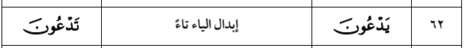

------------------------------------------ ذَٰلِكَ بِأَنَّ اللَّـهَ هُوَ الْحَقُّ وَأَنَّ مَا **يَدْعُونَ** مِن دُونِهِ هُوَ الْبَاطِلُ وَأَنَّ اللَّـهَ هُوَ الْعَلِيُّ الْكَبِيرُ ﴿[٦٢](http://tanzil.net/#22:62)﴾



أَلَمْ تَرَ أَنَّ اللَّـهَ سَخَّرَ لَكُم مَّا فِي الْأَرْضِ وَالْفُلْكَ تَجْرِي فِي الْبَحْرِ بِأَمْرِهِ وَيُمْسِكُ السَّمَاءَ أَن تَقَعَ عَلَى الْأَرْضِ إِلَّا بِإِذْنِهِ ۗ إِنَّ اللَّـهَ بِالنَّاسِ **لَرَءُوفٌ** رَّحِيمٌ ﴿[٦٥](http://tanzil.net/#22:65)﴾

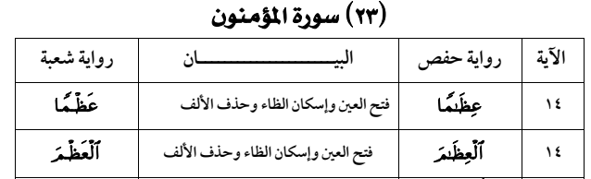

ثُمَّ خَلَقْنَا النُّطْفَةَ عَلَقَةً فَخَلَقْنَا الْعَلَقَةَ مُضْغَةً فَخَلَقْنَا الْمُضْغَةَ **عِظَامًا** فَكَسَوْنَا **الْعِظَامَ** لَحْمًا ثُمَّ أَنشَأْنَاهُ خَلْقًا آخَرَ ۚ فَتَبَارَكَ اللَّـهُ أَحْسَنُ الْخَالِقِينَ ﴿[١٤](http://tanzil.net/#23:14)﴾



------------------------------------------ وَإِنَّ لَكُمْ فِي الْأَنْعَامِ لَعِبْرَةً ۖ **نُّسْقِيكُم** مِّمَّا فِي بُطُونِهَا وَلَكُمْ فِيهَا مَنَافِعُ كَثِيرَةٌ وَمِنْهَا تَأْكُلُونَ ﴿[٢١](http://tanzil.net/#23:21)﴾



** فَأَوْحَيْنَا إِلَيْهِ أَنِ اصْنَعِ الْفُلْكَ بِأَعْيُنِنَا وَوَحْيِنَا فَإِذَا جَاءَ أَمْرُنَا وَفَارَ التَّنُّورُ ۙ فَاسْلُكْ فِيهَا مِن **كُلٍّ** زَوْجَيْنِ اثْنَيْنِ وَأَهْلَكَ إِلَّا مَن سَبَقَ عَلَيْهِ الْقَوْلُ مِنْهُمْ ۖ وَلَا تُخَاطِبْنِي فِي الَّذِينَ ظَلَمُوا ۖ إِنَّهُم مُّغْرَقُونَ ﴿[٢٧](http://tanzil.net/#23:27)﴾



وَقُل رَّبِّ أَنزِلْنِي **مُنزَلًا** مُّبَارَكًا وَأَنتَ خَيْرُ الْمُنزِلِينَ ﴿[٢٩](http://tanzil.net/#23:29)﴾ 

أَيَعِدُكُمْ أَنَّكُمْ إِذَا **مِتُّمْ** وَكُنتُمْ تُرَابًا وَعِظَامًا أَنَّكُم مُّخْرَجُونَ ﴿[٣٥](http://tanzil.net/#23:35)﴾

قَالُوا أَإِذَا **مِتْنَا** وَكُنَّا تُرَابًا وَعِظَامًا أَإِنَّا لَمَبْعُوثُونَ ﴿[٨٢](http://tanzil.net/#23:82)﴾



------------------------------------------ سَيَقُولُونَ لِلَّـهِ ۚ قُلْ أَفَلَا **تَذَكَّرُونَ** ﴿[٨٥](http://tanzil.net/#23:85)﴾ 

**------------------------------------------ عَالِمِ** الْغَيْبِ وَالشَّهَادَةِ فَتَعَالَىٰ عَمَّا يُشْرِكُونَ ﴿[٩٢](http://tanzil.net/#23:92)﴾ 

**------------------------------------------ فَاتَّخَذْتُمُوهُمْ** سِخْرِيًّا حَتَّىٰ أَنسَوْكُمْ ذِكْرِي وَكُنتُم مِّنْهُمْ تَضْحَكُونَ ﴿[١١٠](http://tanzil.net/#23:110)﴾

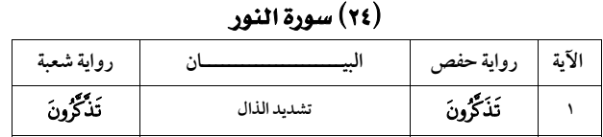

------------------------------------------ سُورَةٌ أَنزَلْنَاهَا وَفَرَضْنَاهَا وَأَنزَلْنَا فِيهَا آيَاتٍ بَيِّنَاتٍ لَّعَلَّكُمْ **تَذَكَّرُونَ** ﴿[١](http://tanzil.net/#24:1)﴾



** وَالَّذِينَ يَرْمُونَ أَزْوَاجَهُمْ وَلَمْ يَكُن لَّهُمْ شُهَدَاءُ إِلَّا أَنفُسُهُمْ فَشَهَادَةُ أَحَدِهِمْ **أَرْبَعُ** شَهَادَاتٍ بِاللَّـهِ ۙ إِنَّهُ لَمِنَ الصَّادِقِينَ ﴿[٦](http://tanzil.net/#24:6)﴾



**------------------------------------------ وَالْخَامِسَةَ** أَنَّ غَضَبَ اللَّـهِ عَلَيْهَا إِن كَانَ مِنَ الصَّادِقِينَ ﴿[٩](http://tanzil.net/#24:9)﴾



وَلَوْلَا فَضْلُ اللَّـهِ عَلَيْكُمْ وَرَحْمَتُهُ وَأَنَّ اللَّـهَ **رَءُوفٌ** رَّحِيمٌ ﴿[٢٠](http://tanzil.net/#24:20)﴾



------------------------------------------ يَا أَيُّهَا الَّذِينَ آمَنُوا لَا تَتَّبِعُوا **خُطُوَاتِ** الشَّيْطَانِ ۚ وَمَن يَتَّبِعْ **خُطُوَاتِ** الشَّيْطَانِ فَإِنَّهُ يَأْمُرُ بِالْفَحْشَاءِ وَالْمُنكَرِ ۚ وَلَوْلَا فَضْلُ اللَّـهِ عَلَيْكُمْ وَرَحْمَتُهُ مَا زَكَىٰ مِنكُم مِّنْ أَحَدٍ أَبَدًا وَلَـٰكِنَّ اللَّـهَ يُزَكِّي مَن يَشَاءُ ۗ وَاللَّـهُ سَمِيعٌ عَلِيمٌ ﴿[٢١](http://tanzil.net/#24:21)﴾

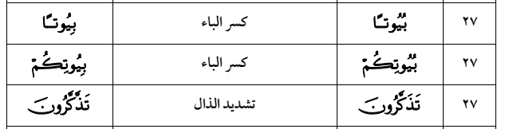

------------------------------------------ يَا أَيُّهَا الَّذِينَ آمَنُوا لَا تَدْخُلُوا **بُيُوتًا** غَيْرَ **بُيُوتِكُمْ** حَتَّىٰ تَسْتَأْنِسُوا وَتُسَلِّمُوا عَلَىٰ أَهْلِهَا ۚ ذَٰلِكُمْ خَيْرٌ لَّكُمْ لَعَلَّكُمْ تَذَكَّرُونَ ﴿[٢٧](http://tanzil.net/#24:27)﴾

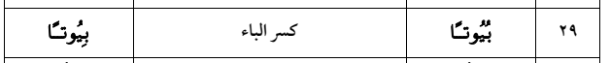

------------------------------------------ لَّيْسَ عَلَيْكُمْ جُنَاحٌ أَن تَدْخُلُوا بُيُوتًا غَيْرَ مَسْكُونَةٍ فِيهَا مَتَاعٌ لَّكُمْ ۚ وَاللَّـهُ يَعْلَمُ مَا تُبْدُونَ وَمَا تَكْتُمُونَ ﴿[٢٩](http://tanzil.net/#24:29)﴾ 

وَقُل لِّلْمُؤْمِنَاتِ يَغْضُضْنَ مِنْ أَبْصَارِهِنَّ وَيَحْفَظْنَ فُرُوجَهُنَّ وَلَا يُبْدِينَ زِينَتَهُنَّ إِلَّا مَا ظَهَرَ مِنْهَا ۖ وَلْيَضْرِبْنَ بِخُمُرِهِنَّ عَلَىٰ جُيُوبِهِنَّ ۖ وَلَا يُبْدِينَ زِينَتَهُنَّ إِلَّا لِبُعُولَتِهِنَّ أَوْ آبَائِهِنَّ أَوْ آبَاءِ بُعُولَتِهِنَّ أَوْ أَبْنَائِهِنَّ أَوْ أَبْنَاءِ بُعُولَتِهِنَّ أَوْ إِخْوَانِهِنَّ أَوْ بَنِي إِخْوَانِهِنَّ أَوْ بَنِي أَخَوَاتِهِنَّ أَوْ نِسَائِهِنَّ أَوْ مَا مَلَكَتْ أَيْمَانُهُنَّ أَوِ التَّابِعِينَ **غَيْرِ أُولِي** الْإِرْبَةِ مِنَ الرِّجَالِ أَوِ الطِّفْلِ الَّذِينَ لَمْ يَظْهَرُوا عَلَىٰ عَوْرَاتِ النِّسَاءِ ۖ وَلَا يَضْرِبْنَ بِأَرْجُلِهِنَّ لِيُعْلَمَ مَا يُخْفِينَ مِن زِينَتِهِنَّ ۚ وَتُوبُوا إِلَى اللَّـهِ جَمِيعًا أَيُّهَ الْمُؤْمِنُونَ لَعَلَّكُمْ تُفْلِحُونَ ﴿[٣١](http://tanzil.net/#24:31)﴾

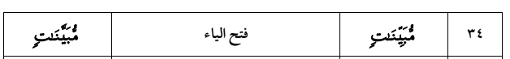

------------------------------------------ وَلَقَدْ أَنزَلْنَا إِلَيْكُمْ آيَاتٍ **مُّبَيِّنَاتٍ** وَمَثَلًا مِّنَ الَّذِينَ خَلَوْا مِن قَبْلِكُمْ وَمَوْعِظَةً لِّلْمُتَّقِينَ ﴿[٣٤](http://tanzil.net/#24:34)﴾

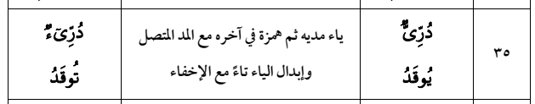

اللَّـهُ نُورُ السَّمَاوَاتِ وَالْأَرْضِ ۚ مَثَلُ نُورِهِ كَمِشْكَاةٍ فِيهَا مِصْبَاحٌ ۖ الْمِصْبَاحُ فِي زُجَاجَةٍ ۖ الزُّجَاجَةُ كَأَنَّهَا كَوْكَبٌ **دُرِّيٌّ** **يُوقَدُ** مِن شَجَرَةٍ مُّبَارَكَةٍ زَيْتُونَةٍ لَّا شَرْقِيَّةٍ وَلَا غَرْبِيَّةٍ يَكَادُ زَيْتُهَا يُضِيءُ وَلَوْ لَمْ تَمْسَسْهُ نَارٌ ۚ نُّورٌ عَلَىٰ نُورٍ ۗ يَهْدِي اللَّـهُ لِنُورِهِ مَن يَشَاءُ ۚ وَيَضْرِبُ اللَّـهُ الْأَمْثَالَ لِلنَّاسِ ۗ وَاللَّـهُ بِكُلِّ شَيْءٍ عَلِيمٌ ﴿[٣٥](http://tanzil.net/#24:35)﴾

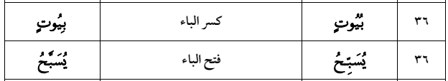

** فِي **بُيُوتٍ** أَذِنَ اللَّـهُ أَن تُرْفَعَ وَيُذْكَرَ فِيهَا اسْمُهُ **يُسَبِّحُ** لَهُ فِيهَا بِالْغُدُوِّ وَالْآصَالِ ﴿[٣٦](http://tanzil.net/#24:36)﴾



------------------------------------------ لَّقَدْ أَنزَلْنَا آيَاتٍ **مُّبَيِّنَاتٍ** ۚ وَاللَّـهُ يَهْدِي مَن يَشَاءُ إِلَىٰ صِرَاطٍ مُّسْتَقِيمٍ ﴿[٤٦](http://tanzil.net/#24:46)﴾



وَمَن يُطِعِ اللَّـهَ وَرَسُولَهُ وَيَخْشَ اللَّـهَ **وَيَتَّقْهِ** فَأُولَـٰئِكَ هُمُ الْفَائِزُونَ ﴿[٥٢](http://tanzil.net/#24:52)﴾

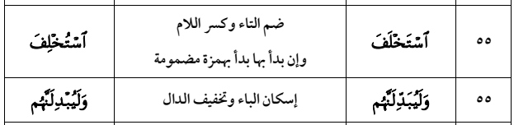

وَعَدَ اللَّـهُ الَّذِينَ آمَنُوا مِنكُمْ وَعَمِلُوا الصَّالِحَاتِ لَيَسْتَخْلِفَنَّهُمْ فِي الْأَرْضِ كَمَا **اسْتَخْلَفَ** الَّذِينَ مِن قَبْلِهِمْ وَلَيُمَكِّنَنَّ لَهُمْ دِينَهُمُ الَّذِي ارْتَضَىٰ لَهُمْ **وَلَيُبَدِّلَنَّهُم** مِّن بَعْدِ خَوْفِهِمْ أَمْنًا ۚ يَعْبُدُونَنِي لَا يُشْرِكُونَ بِي شَيْئًا ۚ وَمَن كَفَرَ بَعْدَ ذَٰلِكَ فَأُولَـٰئِكَ هُمُ الْفَاسِقُونَ ﴿[٥٥](http://tanzil.net/#24:55)﴾

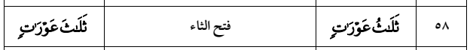

يَا أَيُّهَا الَّذِينَ آمَنُوا لِيَسْتَأْذِنكُمُ الَّذِينَ مَلَكَتْ أَيْمَانُكُمْ وَالَّذِينَ لَمْ يَبْلُغُوا الْحُلُمَ مِنكُمْ ثَلَاثَ مَرَّاتٍ ۚ مِّن قَبْلِ صَلَاةِ الْفَجْرِ وَحِينَ تَضَعُونَ ثِيَابَكُم مِّنَ الظَّهِيرَةِ وَمِن بَعْدِ صَلَاةِ الْعِشَاءِ ۚ **ثَلَاثُ** عَوْرَاتٍ لَّكُمْ ۚ لَيْسَ عَلَيْكُمْ وَلَا عَلَيْهِمْ جُنَاحٌ بَعْدَهُنَّ ۚ طَوَّافُونَ عَلَيْكُم بَعْضُكُمْ عَلَىٰ بَعْضٍ ۚ كَذَٰلِكَ يُبَيِّنُ اللَّـهُ لَكُمُ الْآيَاتِ ۗ وَاللَّـهُ عَلِيمٌ حَكِيمٌ ﴿[٥٨](http://tanzil.net/#24:58)﴾

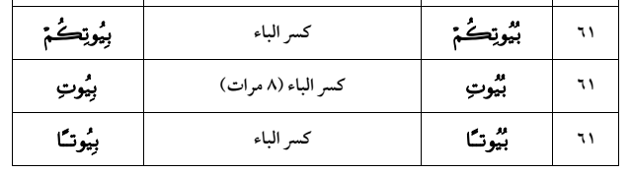

------------------------------------------ لَّيْسَ عَلَى الْأَعْمَىٰ حَرَجٌ وَلَا عَلَى الْأَعْرَجِ حَرَجٌ وَلَا عَلَى الْمَرِيضِ حَرَجٌ وَلَا عَلَىٰ أَنفُسِكُمْ أَن تَأْكُلُوا مِن بُيُوتِكُمْ أَوْ بُيُوتِ آبَائِكُمْ أَوْ بُيُوتِ أُمَّهَاتِكُمْ أَوْ بُيُوتِ إِخْوَانِكُمْ أَوْ بُيُوتِ أَخَوَاتِكُمْ أَوْ بُيُوتِ أَعْمَامِكُمْ أَوْ بُيُوتِ عَمَّاتِكُمْ أَوْ بُيُوتِ أَخْوَالِكُمْ أَوْ بُيُوتِ خَالَاتِكُمْ أَوْ مَا مَلَكْتُم مَّفَاتِحَهُ أَوْ صَدِيقِكُمْ ۚ لَيْسَ عَلَيْكُمْ جُنَاحٌ أَن تَأْكُلُوا جَمِيعًا أَوْ أَشْتَاتًا ۚ فَإِذَا دَخَلْتُم بُيُوتًا فَسَلِّمُوا عَلَىٰ أَنفُسِكُمْ تَحِيَّةً مِّنْ عِندِ اللَّـهِ مُبَارَكَةً طَيِّبَةً ۚ كَذَٰلِكَ يُبَيِّنُ اللَّـهُ لَكُمُ الْآيَاتِ لَعَلَّكُمْ تَعْقِلُونَ ﴿[٦١](http://tanzil.net/#24:61)﴾

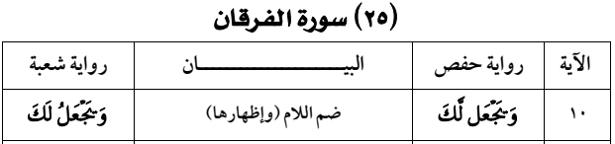

تَبَارَكَ الَّذِي إِن شَاءَ جَعَلَ لَكَ خَيْرًا مِّن ذَٰلِكَ جَنَّاتٍ تَجْرِي مِن تَحْتِهَا الْأَنْهَارُ **وَيَجْعَل** لَّكَ قُصُورًا ﴿[١٠](http://tanzil.net/#25:10)﴾ 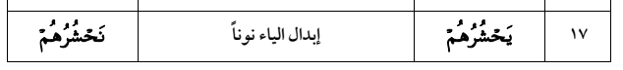

** وَيَوْمَ **يَحْشُرُهُمْ** وَمَا يَعْبُدُونَ مِن دُونِ اللَّـهِ فَيَقُولُ أَأَنتُمْ أَضْلَلْتُمْ عِبَادِي هَـٰؤُلَاءِ أَمْ هُمْ ضَلُّوا السَّبِيلَ ﴿[١٧](http://tanzil.net/#25:17)﴾



------------------------------------------ فَقَدْ كَذَّبُوكُم بِمَا تَقُولُونَ فَمَا **تَسْتَطِيعُونَ** صَرْفًا وَلَا نَصْرًا ۚ وَمَن يَظْلِم مِّنكُمْ نُذِقْهُ عَذَابًا كَبِيرًا ﴿[١٩](http://tanzil.net/#25:19)﴾



------------------------------------------ وَيَوْمَ يَعَضُّ الظَّالِمُ عَلَىٰ يَدَيْهِ يَقُولُ يَا لَيْتَنِي **اتَّخَذْتُ** مَعَ الرَّسُولِ سَبِيلًا ﴿[٢٧](http://tanzil.net/#25:27)﴾



------------------------------------------ وَعَادًا **وَثَمُودَ** وَأَصْحَابَ الرَّسِّ وَقُرُونًا بَيْنَ ذَٰلِكَ كَثِيرًا ﴿[٣٨](http://tanzil.net/#25:38)﴾



------------------------------------------ وَإِذَا رَأَوْكَ إِن يَتَّخِذُونَكَ إِلَّا **هُزُوًا** أَهَـٰذَا الَّذِي بَعَثَ اللَّـهُ رَسُولًا ﴿[٤١](http://tanzil.net/#25:41)﴾

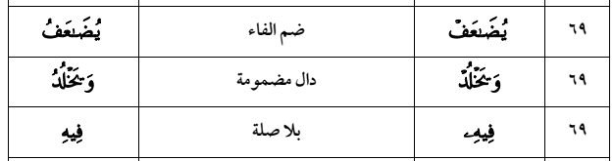

**يُضَاعَفْ** لَهُ الْعَذَابُ يَوْمَ الْقِيَامَةِ **وَيَخْلُدْ** **فِيهِ** مُهَانًا ﴿[٦٩](http://tanzil.net/#25:69)﴾

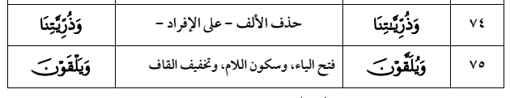

وَالَّذِينَ يَقُولُونَ رَبَّنَا هَبْ لَنَا مِنْ أَزْوَاجِنَا **وَذُرِّيَّاتِنَا** قُرَّةَ أَعْيُنٍ وَاجْعَلْنَا لِلْمُتَّقِينَ إِمَامًا ﴿[٧٤](http://tanzil.net/#25:74)﴾

أُولَـٰئِكَ يُجْزَوْنَ الْغُرْفَةَ بِمَا صَبَرُوا **وَيُلَقَّوْنَ** فِيهَا تَحِيَّةً وَسَلَامًا ﴿[٧٥](http://tanzil.net/#25:75)﴾

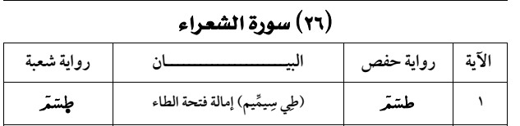

طسم ﴿[١](http://tanzil.net/#26:1)﴾



------------------------------------------ قَالَ لَئِنِ **اتَّخَذْتَ** إِلَـٰهًا غَيْرِي لَأَجْعَلَنَّكَ مِنَ الْمَسْجُونِينَ ﴿[٢٩](http://tanzil.net/#26:29)﴾



------------------------------------------ فَأَلْقَىٰ مُوسَىٰ عَصَاهُ فَإِذَا هِيَ **تَلْقَفُ** مَا يَأْفِكُونَ ﴿[٤٥](http://tanzil.net/#26:45)﴾



قَالَ **آمَنتُمْ** لَهُ قَبْلَ أَنْ آذَنَ لَكُمْ ۖ إِنَّهُ لَكَبِيرُكُمُ الَّذِي عَلَّمَكُمُ السِّحْرَ فَلَسَوْفَ تَعْلَمُونَ ۚ لَأُقَطِّعَنَّ أَيْدِيَكُمْ وَأَرْجُلَكُم مِّنْ خِلَافٍ وَلَأُصَلِّبَنَّكُمْ أَجْمَعِينَ ﴿[٤٩](http://tanzil.net/#26:49)﴾



فَأَخْرَجْنَاهُم مِّن جَنَّاتٍ **وَعُيُونٍ** ﴿[٥٧](http://tanzil.net/#26:57)﴾



------------------------------------------ قَالَ كَلَّا ۖ إِنَّ **مَعِيَ** رَبِّي سَيَهْدِينِ ﴿[٦٢](http://tanzil.net/#26:62)﴾

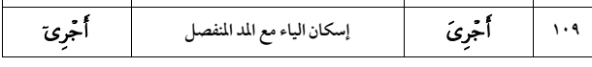

وَمَا أَسْأَلُكُمْ عَلَيْهِ مِنْ أَجْرٍ ۖ إِنْ **أَجْرِيَ** إِلَّا عَلَىٰ رَبِّ الْعَالَمِينَ ﴿[١٠٩](http://tanzil.net/#26:109)﴾



------------------------------------------ فَافْتَحْ بَيْنِي وَبَيْنَهُمْ فَتْحًا وَنَجِّنِي وَمَن **مَّعِيَ** مِنَ الْمُؤْمِنِينَ ﴿[١١٨](http://tanzil.net/#26:118)﴾ 

وَمَا أَسْأَلُكُمْ عَلَيْهِ مِنْ أَجْرٍ ۖ إِنْ **أَجْرِيَ** إِلَّا عَلَىٰ رَبِّ الْعَالَمِينَ ﴿[١٢٧](http://tanzil.net/#26:127)﴾

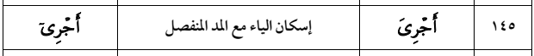

وَمَا أَسْأَلُكُمْ عَلَيْهِ مِنْ أَجْرٍ ۖ إِنْ أَجْرِيَ إِلَّا عَلَىٰ رَبِّ الْعَالَمِينَ ﴿[145](http://tanzil.net/#26:127)﴾



وَجَنَّاتٍ **وَعُيُونٍ** ﴿[١٣٤](http://tanzil.net/#26:134)﴾

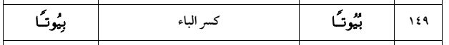

** وَتَنْحِتُونَ مِنَ الْجِبَالِ **بُيُوتًا** فَارِهِينَ ﴿[١٤٩](http://tanzil.net/#26:149)﴾



وَمَا أَسْأَلُكُمْ عَلَيْهِ مِنْ أَجْرٍ ۖ إِنْ أَجْرِيَ إِلَّا عَلَىٰ رَبِّ الْعَالَمِينَ ﴿[164](http://tanzil.net/#26:127)﴾



وَمَا أَسْأَلُكُمْ عَلَيْهِ مِنْ أَجْرٍ ۖ إِنْ أَجْرِيَ إِلَّا عَلَىٰ رَبِّ الْعَالَمِينَ ﴿[180](http://tanzil.net/#26:127)﴾



------------------------------------------ وَزِنُوا **بِالْقِسْطَاسِ** الْمُسْتَقِيمِ ﴿[١٨٢](http://tanzil.net/#26:182)﴾



** فَأَسْقِطْ عَلَيْنَا **كِسَفًا** مِّنَ السَّمَاءِ إِن كُنتَ مِنَ الصَّادِقِينَ ﴿[١٨٧](http://tanzil.net/#26:187)﴾

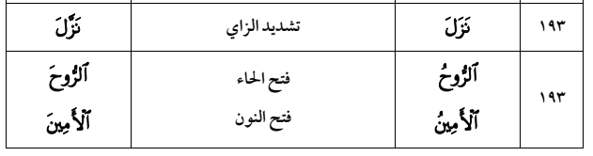

**نَزَلَ** بِهِ **الرُّوحُ** **الْأَمِينُ** ﴿[١٩٣](http://tanzil.net/#26:193)﴾

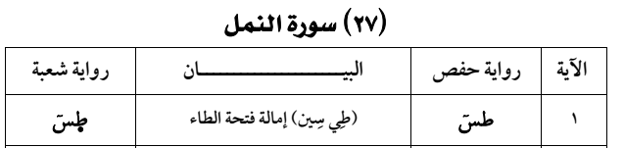

**طس** ۚ تِلْكَ آيَاتُ الْقُرْآنِ وَكِتَابٍ مُّبِينٍ ﴿[١](http://tanzil.net/#27:1)﴾



وَأَلْقِ عَصَاكَ ۚ فَلَمَّا **رَآهَا** تَهْتَزُّ كَأَنَّهَا جَانٌّ وَلَّىٰ مُدْبِرًا وَلَمْ يُعَقِّبْ ۚ يَا مُوسَىٰ لَا تَخَفْ إِنِّي لَا يَخَافُ لَدَيَّ الْمُرْسَلُونَ ﴿[١٠](http://tanzil.net/#27:10)﴾





------------------------------------------ أَلَّا يَسْجُدُوا لِلَّـهِ الَّذِي يُخْرِجُ الْخَبْءَ فِي السَّمَاوَاتِ وَالْأَرْضِ وَيَعْلَمُ مَا **تُخْفُونَ** وَمَا **تُعْلِنُونَ** ﴿[٢٥](http://tanzil.net/#27:25)﴾



فَلَمَّا جَاءَ سُلَيْمَانَ قَالَ أَتُمِدُّونَنِ بِمَالٍ فَمَا **آتَانِيَ** اللَّـهُ خَيْرٌ مِّمَّا آتَاكُم بَلْ أَنتُم بِهَدِيَّتِكُمْ تَفْرَحُونَ ﴿[٣٦](http://tanzil.net/#27:36)﴾



قَالَ الَّذِي عِندَهُ عِلْمٌ مِّنَ الْكِتَابِ أَنَا آتِيكَ بِهِ قَبْلَ أَن يَرْتَدَّ إِلَيْكَ طَرْفُكَ ۚ فَلَمَّا **رَآهُ** مُسْتَقِرًّا عِندَهُ قَالَ هَـٰذَا مِن فَضْلِ رَبِّي لِيَبْلُوَنِي أَأَشْكُرُ أَمْ أَكْفُرُ ۖ وَمَن شَكَرَ فَإِنَّمَا يَشْكُرُ لِنَفْسِهِ ۖ وَمَن كَفَرَ فَإِنَّ رَبِّي غَنِيٌّ كَرِيمٌ ﴿[٤٠](http://tanzil.net/#27:40)﴾



------------------------------------------ قَالُوا تَقَاسَمُوا بِاللَّـهِ لَنُبَيِّتَنَّهُ وَأَهْلَهُ ثُمَّ لَنَقُولَنَّ لِوَلِيِّهِ مَا شَهِدْنَا **مَهْلِكَ** أَهْلِهِ وَإِنَّا لَصَادِقُونَ ﴿[٤٩](http://tanzil.net/#27:49)﴾



------------------------------------------ فَتِلْكَ **بُيُوتُهُمْ** خَاوِيَةً بِمَا ظَلَمُوا ۗ إِنَّ فِي ذَٰلِكَ لَآيَةً لِّقَوْمٍ يَعْلَمُونَ ﴿[٥٢](http://tanzil.net/#27:52)﴾



فَأَنجَيْنَاهُ وَأَهْلَهُ إِلَّا امْرَأَتَهُ **قَدَّرْنَاهَا** مِنَ الْغَابِرِينَ ﴿[٥٧](http://tanzil.net/#27:57)﴾



** أَمَّن يُجِيبُ الْمُضْطَرَّ إِذَا دَعَاهُ وَيَكْشِفُ السُّوءَ وَيَجْعَلُكُمْ خُلَفَاءَ الْأَرْضِ ۗ أَإِلَـٰهٌ مَّعَ اللَّـهِ ۚ قَلِيلًا مَّا **تَذَكَّرُونَ** ﴿[٦٢](http://tanzil.net/#27:62)﴾

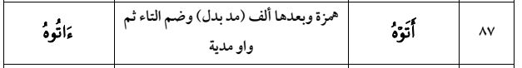

------------------------------------------ وَيَوْمَ يُنفَخُ فِي الصُّورِ فَفَزِعَ مَن فِي السَّمَاوَاتِ وَمَن فِي الْأَرْضِ إِلَّا مَن شَاءَ اللَّـهُ ۚ وَكُلٌّ **أَتَوْهُ** دَاخِرِينَ ﴿[٨٧](http://tanzil.net/#27:87)﴾



وَقُلِ الْحَمْدُ لِلَّـهِ سَيُرِيكُمْ آيَاتِهِ فَتَعْرِفُونَهَا ۚ وَمَا رَبُّكَ بِغَافِلٍ عَمَّا **تَعْمَلُونَ** ﴿[٩٣](http://tanzil.net/#27:93)﴾

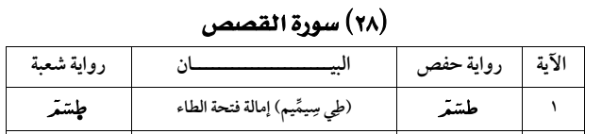

**طسم ﴿**[**١**](http://tanzil.net/#28:1)**﴾**



وَأَنْ أَلْقِ عَصَاكَ ۖ فَلَمَّا **رَآهَا** تَهْتَزُّ كَأَنَّهَا جَانٌّ وَلَّىٰ مُدْبِرًا وَلَمْ يُعَقِّبْ ۚ يَا مُوسَىٰ أَقْبِلْ وَلَا تَخَفْ ۖ إِنَّكَ مِنَ الْآمِنِينَ ﴿[٣١](http://tanzil.net/#28:31)

------------------------------------------ اسْلُكْ يَدَكَ فِي جَيْبِكَ تَخْرُجْ بَيْضَاءَ مِنْ غَيْرِ سُوءٍ وَاضْمُمْ إِلَيْكَ جَنَاحَكَ مِنَ **الرَّهْبِ** ۖ فَذَانِكَ بُرْهَانَانِ مِن رَّبِّكَ إِلَىٰ فِرْعَوْنَ وَمَلَئِهِ ۚ إِنَّهُمْ كَانُوا قَوْمًا فَاسِقِينَ ﴿[٣٢](http://tanzil.net/#28:32)﴾



وَأَخِي هَارُونُ هُوَ أَفْصَحُ مِنِّي لِسَانًا فَأَرْسِلْهُ **مَعِيَ** رِدْءًا يُصَدِّقُنِي ۖ إِنِّي أَخَافُ أَن يُكَذِّبُونِ ﴿[٣٤](http://tanzil.net/#28:34)﴾



------------------------------------------ وَأَصْبَحَ الَّذِينَ تَمَنَّوْا مَكَانَهُ بِالْأَمْسِ يَقُولُونَ وَيْكَأَنَّ اللَّـهَ يَبْسُطُ الرِّزْقَ لِمَن يَشَاءُ مِنْ عِبَادِهِ وَيَقْدِرُ ۖ لَوْلَا أَن مَّنَّ اللَّـهُ عَلَيْنَا **لَخَسَفَ** بِنَا ۖ وَيْكَأَنَّهُ لَا يُفْلِحُ الْكَافِرُونَ ﴿[٨٢](http://tanzil.net/#28:82)﴾

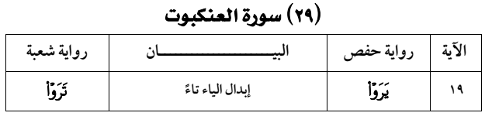

أَوَلَمْ **يَرَوْا** كَيْفَ يُبْدِئُ اللَّـهُ الْخَلْقَ ثُمَّ يُعِيدُهُ ۚ إِنَّ ذَٰلِكَ عَلَى اللَّـهِ يَسِيرٌ ﴿[١٩](http://tanzil.net/#29:19)﴾

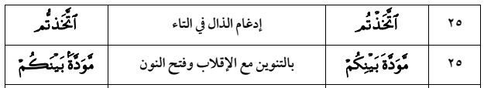

------------------------------------------ وَقَالَ إِنَّمَا **اتَّخَذْتُم** مِّن دُونِ اللَّـهِ أَوْثَانًا **مَّوَدَّةَ بَيْنِكُم**ْ فِي الْحَيَاةِ الدُّنْيَا ۖ ثُمَّ يَوْمَ الْقِيَامَةِ يَكْفُرُ بَعْضُكُم بِبَعْضٍ وَيَلْعَنُ بَعْضُكُم بَعْضًا وَمَأْوَاكُمُ النَّارُ وَمَا لَكُم مِّن نَّاصِرِينَ ﴿[٢٥](http://tanzil.net/#29:25)﴾



وَلُوطًا إِذْ قَالَ لِقَوْمِهِ **إِنَّكُمْ** لَتَأْتُونَ الْفَاحِشَةَ مَا سَبَقَكُم بِهَا مِنْ أَحَدٍ مِّنَ الْعَالَمِينَ ﴿[٢٨](http://tanzil.net/#29:28)﴾



وَلَمَّا أَن جَاءَتْ رُسُلُنَا لُوطًا سِيءَ بِهِمْ وَضَاقَ بِهِمْ ذَرْعًا وَقَالُوا لَا تَخَفْ وَلَا تَحْزَنْ ۖ إِنَّا **مُنَجُّوكَ** وَأَهْلَكَ إِلَّا امْرَأَتَكَ كَانَتْ مِنَ الْغَابِرِينَ ﴿[٣٣](http://tanzil.net/#29:33)﴾



------------------------------------------ وَعَادًا **وَثَمُودَ** وَقَد تَّبَيَّنَ لَكُم مِّن مَّسَاكِنِهِمْ ۖ وَزَيَّنَ لَهُمُ الشَّيْطَانُ أَعْمَالَهُمْ فَصَدَّهُمْ عَنِ السَّبِيلِ وَكَانُوا مُسْتَبْصِرِينَ ﴿[٣٨](http://tanzil.net/#29:38)﴾



------------------------------------------ مثَلُ الَّذِينَ اتَّخَذُوا مِن دُونِ اللَّـهِ أَوْلِيَاءَ كَمَثَلِ الْعَنكَبُوتِ اتَّخَذَتْ بَيْتًا ۖ وَإِنَّ أَوْهَنَ **الْبُيُوتِ** لَبَيْتُ الْعَنكَبُوتِ ۖ لَوْ كَانُوا يَعْلَمُونَ ﴿[٤١](http://tanzil.net/#29:41)﴾



وَقَالُوا لَوْلَا أُنزِلَ عَلَيْهِ **آيَاتٌ** مِّن رَّبِّهِ ۖ قُلْ إِنَّمَا الْآيَاتُ عِندَ اللَّـهِ وَإِنَّمَا أَنَا نَذِيرٌ مُّبِينٌ ﴿[٥٠](http://tanzil.net/#29:50)﴾



كُلُّ نَفْسٍ ذَائِقَةُ الْمَوْتِ ۖ ثُمَّ إِلَيْنَا **تُرْجَعُونَ** ﴿[٥٧](http://tanzil.net/#29:57)﴾

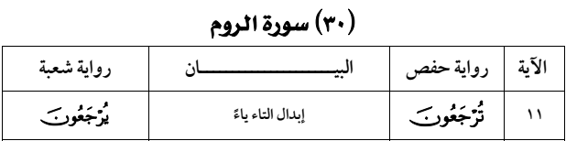

اللَّـهُ يَبْدَأُ الْخَلْقَ ثُمَّ يُعِيدُهُ ثُمَّ إِلَيْهِ **تُرْجَعُونَ** ﴿[١١](http://tanzil.net/#30:11)﴾

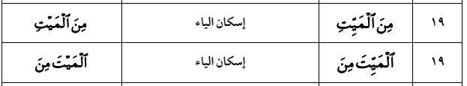

يُخْرِجُ الْحَيَّ مِنَ **الْمَيِّتِ** وَيُخْرِجُ **الْمَيِّتَ** مِنَ الْحَيِّ وَيُحْيِي الْأَرْضَ بَعْدَ مَوْتِهَا ۚ وَكَذَٰلِكَ تُخْرَجُونَ ﴿[١٩](http://tanzil.net/#30:19)﴾



------------------------------------------ وَمِنْ آيَاتِهِ خَلْقُ السَّمَاوَاتِ وَالْأَرْضِ وَاخْتِلَافُ أَلْسِنَتِكُمْ وَأَلْوَانِكُمْ ۚ إِنَّ فِي ذَٰلِكَ لَآيَاتٍ **لِّلْعَالِمِينَ** ﴿[٢٢](http://tanzil.net/#30:22)﴾

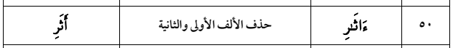

** فَانظُرْ إِلَىٰ **آثَارِ** رَحْمَتِ اللَّـهِ كَيْفَ يُحْيِي الْأَرْضَ بَعْدَ مَوْتِهَا ۚ إِنَّ ذَٰلِكَ لَمُحْيِي الْمَوْتَىٰ ۖ وَهُوَ عَلَىٰ كُلِّ شَيْءٍ قَدِيرٌ ﴿[٥٠](http://tanzil.net/#30:50)﴾

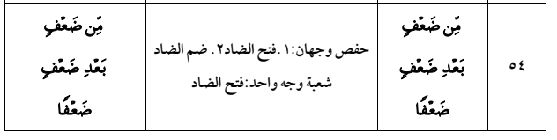

------------------------------------------ اللَّـهُ الَّذِي خَلَقَكُم مِّن **ضَعْفٍ** ثُمَّ جَعَلَ مِن بَعْدِ **ضَعْفٍ** قُوَّةً ثُمَّ جَعَلَ مِن بَعْدِ قُوَّةٍ **ضَعْفًا** وَشَيْبَةً ۚ يَخْلُقُ مَا يَشَاءُ ۖ وَهُوَ الْعَلِيمُ الْقَدِيرُ ﴿[٥٤](http://tanzil.net/#30:54)﴾

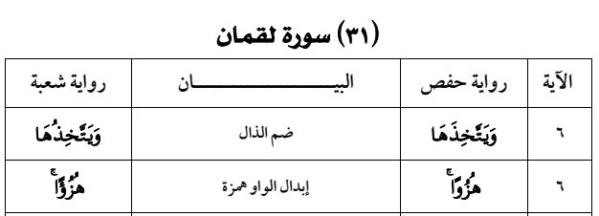

------------------------------------------ وَمِنَ النَّاسِ مَن يَشْتَرِي لَهْوَ الْحَدِيثِ لِيُضِلَّ عَن سَبِيلِ اللَّـهِ بِغَيْرِ عِلْمٍ **وَيَتَّخِذَهَا** **هُزُوًا** ۚ أُولَـٰئِكَ لَهُمْ عَذَابٌ مُّهِينٌ ﴿[٦](http://tanzil.net/#31:6)﴾

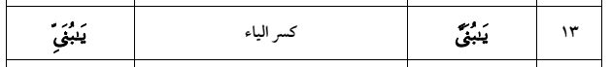

وَإِذْ قَالَ لُقْمَانُ لِابْنِهِ وَهُوَ يَعِظُهُ يَا **بُنَيَّ** لَا تُشْرِكْ بِاللَّـهِ ۖ إِنَّ الشِّرْكَ لَظُلْمٌ عَظِيمٌ ﴿[١٣](http://tanzil.net/#31:13)﴾

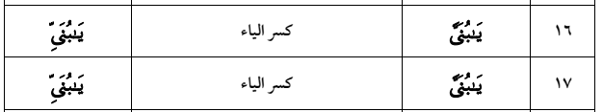

يَا **بُنَيَّ** إِنَّهَا إِن تَكُ مِثْقَالَ حَبَّةٍ مِّنْ خَرْدَلٍ فَتَكُن فِي صَخْرَةٍ أَوْ فِي السَّمَاوَاتِ أَوْ فِي الْأَرْضِ يَأْتِ بِهَا اللَّـهُ ۚ إِنَّ اللَّـهَ لَطِيفٌ خَبِيرٌ ﴿[١٦](http://tanzil.net/#31:16)﴾ يَا **بُنَيَّ** أَقِمِ الصَّلَاةَ وَأْمُرْ بِالْمَعْرُوفِ وَانْهَ عَنِ الْمُنكَرِ وَاصْبِرْ عَلَىٰ مَا أَصَابَكَ ۖ إِنَّ ذَٰلِكَ مِنْ عَزْمِ الْأُمُورِ ﴿[١٧](http://tanzil.net/#31:17)﴾

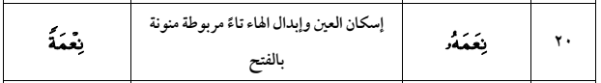

أَلَمْ تَرَوْا أَنَّ اللَّـهَ سَخَّرَ لَكُم مَّا فِي السَّمَاوَاتِ وَمَا فِي الْأَرْضِ وَأَسْبَغَ عَلَيْكُمْ **نِعَمَهُ** ظَاهِرَةً وَبَاطِنَةً ۗ وَمِنَ النَّاسِ مَن يُجَادِلُ فِي اللَّـهِ بِغَيْرِ عِلْمٍ وَلَا هُدًى وَلَا كِتَابٍ مُّنِيرٍ ﴿[٢٠](http://tanzil.net/#31:20)﴾

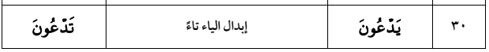

ذَٰلِكَ بِأَنَّ اللَّـهَ هُوَ الْحَقُّ وَأَنَّ مَا ذَٰلِكَ بِأَنَّ اللَّـهَ هُوَ الْحَقُّ وَأَنَّ مَا **يَدْعُونَ** مِن دُونِهِ الْبَاطِلُ وَأَنَّ اللَّـهَ هُوَ الْعَلِيُّ الْكَبِيرُ ﴿[٣٠](http://tanzil.net/#31:30)﴾مِن دُونِهِ الْبَاطِلُ وَأَنَّ اللَّـهَ هُوَ الْعَلِيُّ الْكَبِيرُ ﴿[٣٠](http://tanzil.net/#31:30)﴾

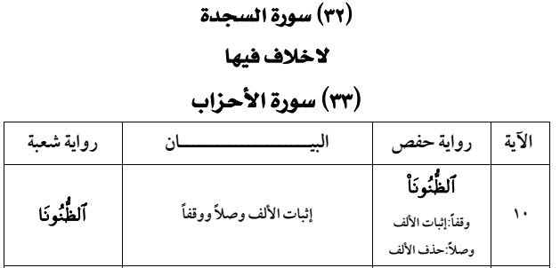

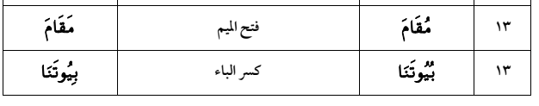

** وَإِذْ قَالَت طَّائِفَةٌ مِّنْهُمْ يَا أَهْلَ يَثْرِبَ لَا **مُقَامَ** لَكُمْ فَارْجِعُوا ۚ وَيَسْتَأْذِنُ فَرِيقٌ مِّنْهُمُ النَّبِيَّ يَقُولُونَ إِنَّ **بُيُوتَنَا** عَوْرَةٌ وَمَا هِيَ بِعَوْرَةٍ ۖ إِن يُرِيدُونَ إِلَّا فِرَارًا ﴿[١٣](http://tanzil.net/#33:13)﴾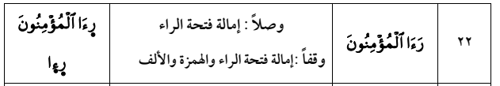

وَلَمَّا **رَأَى** الْمُؤْمِنُونَ الْأَحْزَابَ قَالُوا هَـٰذَا مَا وَعَدَنَا اللَّـهُ وَرَسُولُهُ وَصَدَقَ اللَّـهُ وَرَسُولُهُ ۚ وَمَا زَادَهُمْ إِلَّا إِيمَانًا وَتَسْلِيمًا ﴿[٢٢](http://tanzil.net/#33:22)﴾



يَا نِسَاءَ النَّبِيِّ مَن يَأْتِ مِنكُنَّ بِفَاحِشَةٍ **مُّبَيِّنَةٍ** يُضَاعَفْ لَهَا الْعَذَابُ ضِعْفَيْنِ ۚ وَكَانَ ذَٰلِكَ عَلَى اللَّـهِ يَسِيرًا ﴿[٣٠](http://tanzil.net/#33:30)﴾

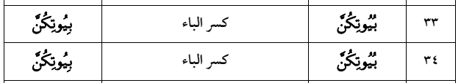

------------------------------------------ وَقَرْنَ فِي **بُيُوتِكُنَّ** وَلَا تَبَرَّجْنَ تَبَرُّجَ الْجَاهِلِيَّةِ الْأُولَىٰ ۖ وَأَقِمْنَ الصَّلَاةَ وَآتِينَ الزَّكَاةَ وَأَطِعْنَ اللَّـهَ وَرَسُولَهُ ۚ إِنَّمَا يُرِيدُ اللَّـهُ لِيُذْهِبَ عَنكُمُ الرِّجْسَ أَهْلَ الْبَيْتِ وَيُطَهِّرَكُمْ تَطْهِيرًا ﴿[٣٣](http://tanzil.net/#33:33)﴾ وَاذْكُرْنَ مَا يُتْلَىٰ فِي **بُيُوتِكُنَّ** مِنْ آيَاتِ اللَّـهِ وَالْحِكْمَةِ ۚ إِنَّ اللَّـهَ كَانَ لَطِيفًا خَبِيرًا ﴿[٣٤](http://tanzil.net/#33:34)﴾



**تُرْجِي** مَن تَشَاءُ مِنْهُنَّ وَتُؤْوِي إِلَيْكَ مَن تَشَاءُ ۖ وَمَنِ ابْتَغَيْتَ مِمَّنْ عَزَلْتَ فَلَا جُنَاحَ عَلَيْكَ ۚ ذَٰلِكَ أَدْنَىٰ أَن تَقَرَّ أَعْيُنُهُنَّ وَلَا يَحْزَنَّ وَيَرْضَيْنَ بِمَا آتَيْتَهُنَّ كُلُّهُنَّ ۚ وَاللَّـهُ يَعْلَمُ مَا فِي قُلُوبِكُمْ ۚ وَكَانَ اللَّـهُ عَلِيمًا حَلِيمًا ﴿[٥١](http://tanzil.net/#33:51)﴾



** يَا أَيُّهَا الَّذِينَ آمَنُوا لَا تَدْخُلُوا **بُيُوتَ** النَّبِيِّ إِلَّا أَن يُؤْذَنَ لَكُمْ إِلَىٰ طَعَامٍ غَيْرَ نَاظِرِينَ إِنَاهُ وَلَـٰكِنْ إِذَا دُعِيتُمْ فَادْخُلُوا فَإِذَا طَعِمْتُمْ فَانتَشِرُوا وَلَا مُسْتَأْنِسِينَ لِحَدِيثٍ ۚ إِنَّ ذَٰلِكُمْ كَانَ يُؤْذِي النَّبِيَّ فَيَسْتَحْيِي مِنكُمْ ۖ وَاللَّـهُ لَا يَسْتَحْيِي مِنَ الْحَقِّ ۚ وَإِذَا سَأَلْتُمُوهُنَّ مَتَاعًا فَاسْأَلُوهُنَّ مِن وَرَاءِ حِجَابٍ ۚ ذَٰلِكُمْ أَطْهَرُ لِقُلُوبِكُمْ وَقُلُوبِهِنَّ ۚ وَمَا كَانَ لَكُمْ أَن تُؤْذُوا رَسُولَ اللَّـهِ وَلَا أَن تَنكِحُوا أَزْوَاجَهُ مِن بَعْدِهِ أَبَدًا ۚ إِنَّ ذَٰلِكُمْ كَانَ عِندَ اللَّـهِ عَظِيمًا ﴿[٥٣](http://tanzil.net/#33:53)﴾

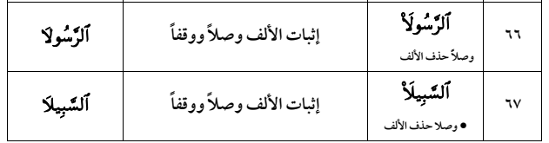

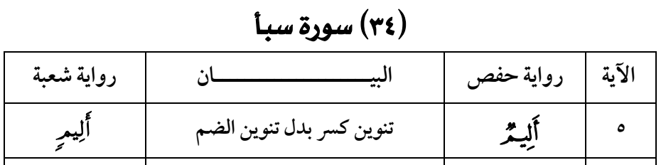

------------------------------------------ وَالَّذِينَ سَعَوْا فِي آيَاتِنَا مُعَاجِزِينَ أُولَـٰئِكَ لَهُمْ عَذَابٌ مِّن رِّجْزٍ **أَلِيمٌ** ﴿[٥](http://tanzil.net/#34:5)﴾



** إِن نَّشَأْ نَخْسِفْ بِهِمُ الْأَرْضَ أَوْ نُسْقِطْ عَلَيْهِمْ كِسَفًا مِّنَ السَّمَاءِ ۚ إِنَّ فِي ذَٰلِكَ لَآيَةً لِّكُلِّ عَبْدٍ مُّنِيبٍ ﴿٩﴾

وَلِسُلَيْمَانَ **الرِّيحَ** غُدُوُّهَا شَهْرٌ وَرَوَاحُهَا شَهْرٌ ۖ وَأَسَلْنَا لَهُ عَيْنَ الْقِطْرِ ۖ وَمِنَ الْجِنِّ مَن يَعْمَلُ بَيْنَ يَدَيْهِ بِإِذْنِ رَبِّهِ ۖ وَمَن يَزِغْ مِنْهُمْ عَنْ أَمْرِنَا نُذِقْهُ مِنْ عَذَابِ السَّعِيرِ ﴿١٢﴾



------------------------------------------ لقَدْ كَانَ لِسَبَإٍ فِي **مَسْكَنِهِمْ** آيَةٌ ۖ جَنَّتَانِ عَن يَمِينٍ وَشِمَالٍ ۖ كُلُوا مِن رِّزْقِ رَبِّكُمْ وَاشْكُرُوا لَهُ ۚ بَلْدَةٌ طَيِّبَةٌ وَرَبٌّ غَفُورٌ ﴿[١٥](http://tanzil.net/#34:15)﴾

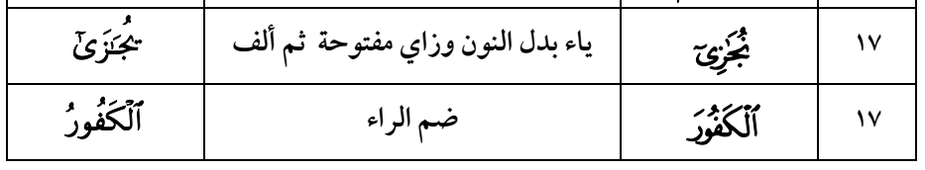

------------------------------------------ ذَٰلِكَ جَزَيْنَاهُم بِمَا كَفَرُوا ۖ وَهَلْ **نُجَازِي** إِلَّا **الْكَفُورَ** ﴿[١٧](http://tanzil.net/#34:17)﴾

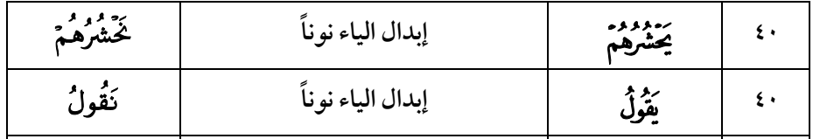

** وَيَوْمَ **يَحْشُرُهُمْ** جَمِيعًا ثُمَّ **يَقُولُ** لِلْمَلَائِكَةِ أَهَـٰؤُلَاءِ إِيَّاكُمْ كَانُوا يَعْبُدُونَ ﴿[٤٠](http://tanzil.net/#34:40)﴾

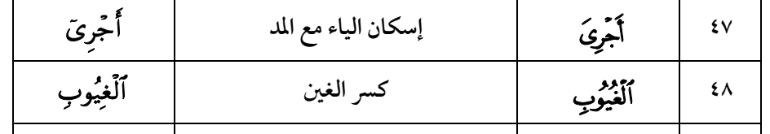

قُلْ مَا سَأَلْتُكُم مِّنْ أَجْرٍ فَهُوَ لَكُمْ ۖ إِنْ **أَجْرِيَ** إِلَّا عَلَى اللَّـهِ ۖ وَهُوَ عَلَىٰ كُلِّ شَيْءٍ شَهِيدٌ ﴿[٤٧](http://tanzil.net/#34:47)﴾

قُلْ إِنَّ رَبِّي يَقْذِفُ بِالْحَقِّ عَلَّامُ **الْغُيُوبِ** ﴿[٤٨](http://tanzil.net/#34:48)﴾

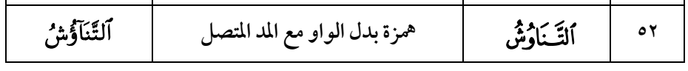

وَقَالُوا آمَنَّا بِهِ وَأَنَّىٰ لَهُمُ **التَّنَاوُشُ** مِن مَّكَانٍ بَعِيدٍ ﴿[٥٢](http://tanzil.net/#34:52)﴾

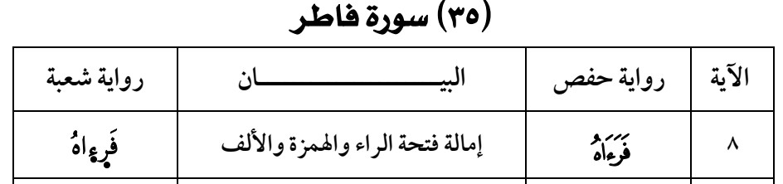

أَفَمَن زُيِّنَ لَهُ سُوءُ عَمَلِهِ **فَرَآهُ** حَسَنًا ۖ فَإِنَّ اللَّـهَ يُضِلُّ مَن يَشَاءُ وَيَهْدِي مَن يَشَاءُ ۖ فَلَا تَذْهَبْ نَفْسُكَ عَلَيْهِمْ حَسَرَاتٍ ۚ إِنَّ اللَّـهَ عَلِيمٌ بِمَا يَصْنَعُونَ ﴿[٨](http://tanzil.net/#35:8)﴾

وَاللَّـهُ الَّذِي أَرْسَلَ الرِّيَاحَ فَتُثِيرُ سَحَابًا فَسُقْنَاهُ إِلَىٰ بَلَدٍ **مَّيِّتٍ** فَأَحْيَيْنَا بِهِ الْأَرْضَ بَعْدَ مَوْتِهَا ۚ كَذَٰلِكَ النُّشُورُ ﴿[٩](http://tanzil.net/#35:9)﴾

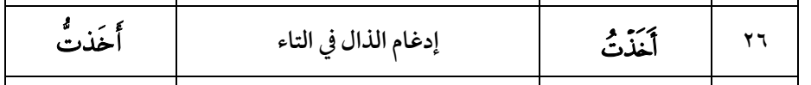

------------------------------------------ ثُمَّ **أَخَذْتُ** الَّذِينَ كَفَرُوا ۖ فَكَيْفَ كَانَ نَكِيرِ ﴿[٢٦](http://tanzil.net/#35:26)﴾

جَنَّاتُ عَدْنٍ يَدْخُلُونَهَا يُحَلَّوْنَ فِيهَا مِنْ أَسَاوِرَ مِن ذَهَبٍ **وَلُؤْلُؤًا** ۖ وَلِبَاسُهُمْ فِيهَا حَرِيرٌ ﴿[٣٣](http://tanzil.net/#35:33)﴾



** قُلْ أَرَأَيْتُمْ شُرَكَاءَكُمُ الَّذِينَ تَدْعُونَ مِن دُونِ اللَّـهِ أَرُونِي مَاذَا خَلَقُوا مِنَ الْأَرْضِ أَمْ لَهُمْ شِرْكٌ فِي السَّمَاوَاتِ أَمْ آتَيْنَاهُمْ كِتَابًا فَهُمْ عَلَىٰ **بَيِّنَتٍ** مِّنْهُ ۚ بَلْ إِن يَعِدُ الظَّالِمُونَ بَعْضُهُم بَعْضًا إِلَّا غُرُورًا ﴿[٤٠](http://tanzil.net/#35:40)﴾

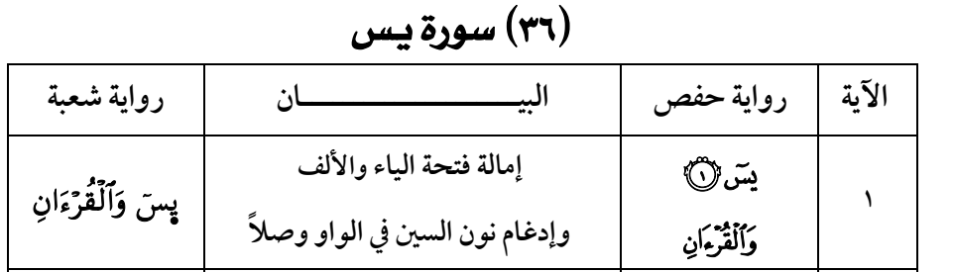

يس ﴿[١](http://tanzil.net/#36:1)﴾ وَالْقُرْآنِ الْحَكِيمِ ﴿[٢](http://tanzil.net/#36:2)﴾



**------------------------------------------ تَنزِيلَ** الْعَزِيزِ الرَّحِيمِ ﴿[٥](http://tanzil.net/#36:5)﴾



------------------------------------------ وَجَعَلْنَا مِن بَيْنِ أَيْدِيهِمْ **سَدًّا** وَمِنْ خَلْفِهِمْ سَدًّا فَأَغْشَيْنَاهُمْ فَهُمْ لَا يُبْصِرُونَ ﴿[٩](http://tanzil.net/#36:9)﴾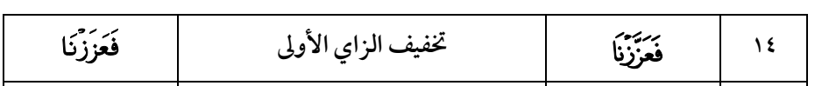

إِذْ أَرْسَلْنَا إِلَيْهِمُ اثْنَيْنِ فَكَذَّبُوهُمَا **فَعَزَّزْنَا** بِثَالِثٍ فَقَالُوا إِنَّا إِلَيْكُم مُّرْسَلُونَ ﴿[١٤](http://tanzil.net/#36:14)﴾



وَجَعَلْنَا فِيهَا جَنَّاتٍ مِّن نَّخِيلٍ وَأَعْنَابٍ وَفَجَّرْنَا فِيهَا مِنَ **الْعُيُونِ** ﴿[٣٤](http://tanzil.net/#36:34)﴾ 

لِيَأْكُلُوا مِن ثَمَرِهِ وَمَا **عَمِلَتْهُ** أَيْدِيهِمْ ۖ أَفَلَا يَشْكُرُونَ ﴿[٣٥](http://tanzil.net/#36:35)﴾





وَلَوْ نَشَاءُ لَمَسَخْنَاهُمْ عَلَىٰ **مَكَانَتِهِمْ** فَمَا اسْتَطَاعُوا مُضِيًّا وَلَا يَرْجِعُونَ ﴿[٦٧](http://tanzil.net/#36:67)﴾

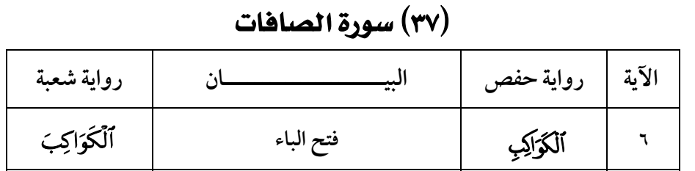

إِنَّا زَيَّنَّا السَّمَاءَ الدُّنْيَا بِزِينَةٍ **الْكَوَاكِبِ** ﴿[٦](http://tanzil.net/#37:6)﴾



------------------------------------------ لَّا **يَسَّمَّعُونَ** إِلَى الْمَلَإِ الْأَعْلَىٰ وَيُقْذَفُونَ مِن كُلِّ جَانِبٍ ﴿[٨](http://tanzil.net/#37:8)﴾

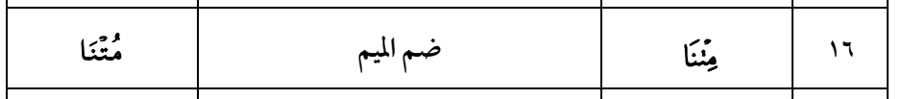

أَإِذَا **مِتْنَا** وَكُنَّا تُرَابًا وَعِظَامًا أَإِنَّا لَمَبْعُوثُونَ ﴿[١٦](http://tanzil.net/#37:16)﴾



أَإِذَا **مِتْنَا** وَكُنَّا تُرَابًا وَعِظَامًا أَإِنَّا لَمَدِينُونَ ﴿[٥٣](http://tanzil.net/#37:53)﴾



فَاطَّلَعَ **فَرَآهُ** فِي سَوَاءِ الْجَحِيمِ ﴿[٥٥](http://tanzil.net/#37:55)﴾



** فَلَمَّا بَلَغَ مَعَهُ السَّعْيَ قَالَ يَا **بُنَيَّ** إِنِّي أَرَىٰ فِي الْمَنَامِ أَنِّي أَذْبَحُكَ فَانظُرْ مَاذَا تَرَىٰ ۚ قَالَ يَا أَبَتِ افْعَلْ مَا تُؤْمَرُ ۖ سَتَجِدُنِي إِن شَاءَ اللَّـهُ مِنَ الصَّابِرِينَ ﴿[١٠٢](http://tanzil.net/#37:102)﴾

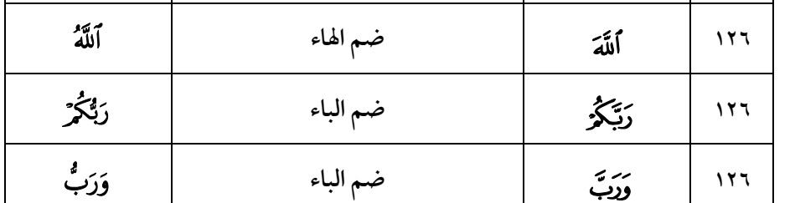

**------------------------------------------ اللَّـهَ رَبَّكُمْ وَرَبَّ** آبَائِكُمُ الْأَوَّلِينَ ﴿[١٢٦](http://tanzil.net/#37:126)﴾

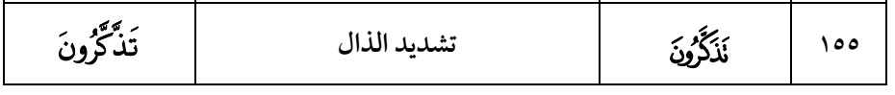

------------------------------------------ أَفَلَا **تَذَكَّرُونَ** ﴿[١٥٥](http://tanzil.net/#37:155)﴾

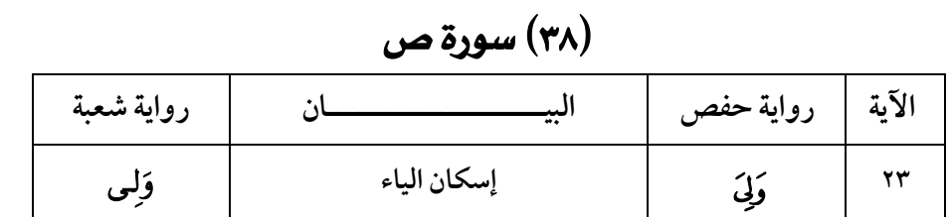

------------------------------------------ إِنَّ هَـٰذَا أَخِي لَهُ تِسْعٌ وَتِسْعُونَ نَعْجَةً **وَلِيَ** نَعْجَةٌ وَاحِدَةٌ فَقَالَ أَكْفِلْنِيهَا وَعَزَّنِي فِي الْخِطَابِ ﴿[٢٣](http://tanzil.net/#38:23)﴾



------------------------------------------ هَـٰذَا فَلْيَذُوقُوهُ حَمِيمٌ **وَغَسَّاقٌ** ﴿[٥٧](http://tanzil.net/#38:57)﴾



------------------------------------------ كَانَ **لِيَ** مِنْ عِلْمٍ بِالْمَلَإِ الْأَعْلَىٰ إِذْ يَخْتَصِمُونَ ﴿[٦٩](http://tanzil.net/#38:69)﴾

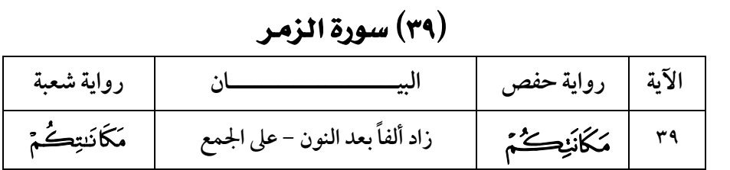

قُلْ يَا قَوْمِ اعْمَلُوا عَلَىٰ **مَكَانَتِكُمْ** إِنِّي عَامِلٌ ۖ فَسَوْفَ تَعْلَمُونَ ﴿[٣٩](http://tanzil.net/#39:39)﴾



وَيُنَجِّي اللَّـهُ الَّذِينَ اتَّقَوْا **بِمَفَازَتِهِمْ** لَا يَمَسُّهُمُ السُّوءُ وَلَا هُمْ يَحْزَنُونَ ﴿[٦١](http://tanzil.net/#39:61)﴾

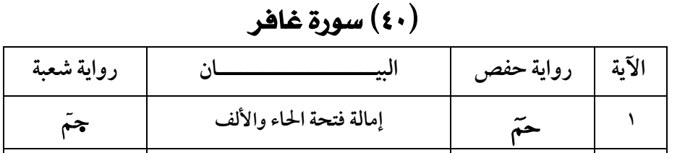

حم ﴿[١](http://tanzil.net/#40:1)﴾



------------------------------------------ كَذَّبَتْ قَبْلَهُمْ قَوْمُ نُوحٍ وَالْأَحْزَابُ مِن بَعْدِهِمْ ۖ وَهَمَّتْ كُلُّ أُمَّةٍ بِرَسُولِهِمْ لِيَأْخُذُوهُ ۖ وَجَادَلُوا بِالْبَاطِلِ لِيُدْحِضُوا بِهِ الْحَقَّ **فَأَخَذْتُهُمْ** ۖ فَكَيْفَ كَانَ عِقَابِ ﴿[٥](http://tanzil.net/#40:5)﴾

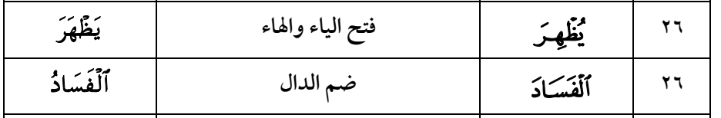

وَقَالَ فِرْعَوْنُ ذَرُونِي أَقْتُلْ مُوسَىٰ وَلْيَدْعُ رَبَّهُ ۖ إِنِّي أَخَافُ أَن يُبَدِّلَ دِينَكُمْ أَوْ أَن **يُظْهِرَ** فِي الْأَرْضِ **الْفَسَادَ** ﴿[٢٦](http://tanzil.net/#40:26)﴾



** أَسْبَابَ السَّمَاوَاتِ **فَأَطَّلِعَ** إِلَىٰ إِلَـٰهِ مُوسَىٰ وَإِنِّي لَأَظُنُّهُ كَاذِبًا ۚ وَكَذَٰلِكَ زُيِّنَ لِفِرْعَوْنَ سُوءُ عَمَلِهِ وَصُدَّ عَنِ السَّبِيلِ ۚ وَمَا كَيْدُ فِرْعَوْنَ إِلَّا فِي تَبَابٍ ﴿[٣٧](http://tanzil.net/#40:37)﴾



مَنْ عَمِلَ سَيِّئَةً فَلَا يُجْزَىٰ إِلَّا مِثْلَهَا ۖ وَمَنْ عَمِلَ صَالِحًا مِّن ذَكَرٍ أَوْ أُنثَىٰ وَهُوَ مُؤْمِنٌ فَأُولَـٰئِكَ **يَدْخُلُونَ** الْجَنَّةَ يُرْزَقُونَ فِيهَا بِغَيْرِ حِسَابٍ ﴿[٤٠](http://tanzil.net/#40:40)﴾

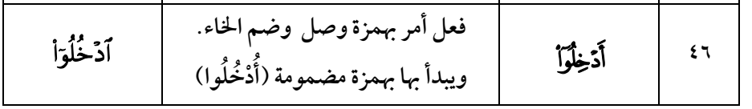

النَّارُ يُعْرَضُونَ عَلَيْهَا غُدُوًّا وَعَشِيًّا ۖ وَيَوْمَ تَقُومُ السَّاعَةُ **أَدْخِلُوا** آلَ فِرْعَوْنَ أَشَدَّ الْعَذَابِ ﴿[٤٦](http://tanzil.net/#40:46)﴾ 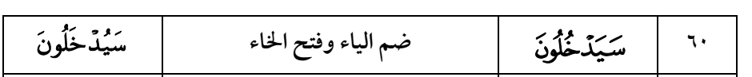

وَقَالَ رَبُّكُمُ ادْعُونِي أَسْتَجِبْ لَكُمْ ۚ إِنَّ الَّذِينَ يَسْتَكْبِرُونَ عَنْ عِبَادَتِي **سَيَدْخُلُونَ** جَهَنَّمَ دَاخِرِينَ ﴿[٦٠](http://tanzil.net/#40:60)﴾



هوَ الَّذِي خَلَقَكُم مِّن تُرَابٍ ثُمَّ مِن نُّطْفَةٍ ثُمَّ مِنْ عَلَقَةٍ ثُمَّ يُخْرِجُكُمْ طِفْلًا ثُمَّ لِتَبْلُغُوا أَشُدَّكُمْ ثُمَّ لِتَكُونُوا **شُيُوخًا** ۚ وَمِنكُم مَّن يُتَوَفَّىٰ مِن قَبْلُ ۖ وَلِتَبْلُغُوا أَجَلًا مُّسَمًّى وَلَعَلَّكُمْ تَعْقِلُونَ ﴿[٦٧](http://tanzil.net/#40:67)﴾

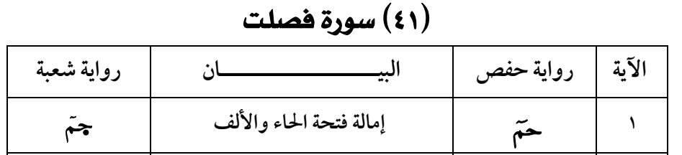

حم ﴿[١](http://tanzil.net/#41:1)﴾



وَقَالَ الَّذِينَ كَفَرُوا رَبَّنَا **أَرِنَا** اللَّذَيْنِ أَضَلَّانَا مِنَ الْجِنِّ وَالْإِنسِ نَجْعَلْهُمَا تَحْتَ أَقْدَامِنَا لِيَكُونَا مِنَ الْأَسْفَلِينَ ﴿[٢٩](http://tanzil.net/#41:29)﴾



وَلَوْ جَعَلْنَاهُ قُرْآنًا أَعْجَمِيًّا لَّقَالُوا لَوْلَا فُصِّلَتْ آيَاتُهُ ۖ **أَأَعْجَمِيٌّ** وَعَرَبِيٌّ ۗ قُلْ هُوَ لِلَّذِينَ آمَنُوا هُدًى وَشِفَاءٌ ۖ وَالَّذِينَ لَا يُؤْمِنُونَ فِي آذَانِهِمْ وَقْرٌ وَهُوَ عَلَيْهِمْ عَمًى ۚ أُولَـٰئِكَ يُنَادَوْنَ مِن مَّكَانٍ بَعِيدٍ ﴿[٤٤](http://tanzil.net/#41:44)﴾



إِلَيْهِ يُرَدُّ عِلْمُ السَّاعَةِ ۚ وَمَا تَخْرُجُ مِن **ثَمَرَاتٍ** مِّنْ أَكْمَامِهَا وَمَا تَحْمِلُ مِنْ أُنثَىٰ وَلَا تَضَعُ إِلَّا بِعِلْمِهِ ۚ وَيَوْمَ يُنَادِيهِمْ أَيْنَ شُرَكَائِي قَالُوا آذَنَّاكَ مَا مِنَّا مِن شَهِيدٍ ﴿[٤٧](http://tanzil.net/#41:47)﴾

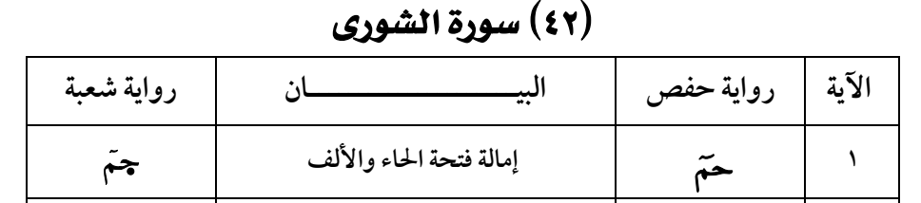

حم ﴿[١](http://tanzil.net/#42:1)﴾



تَكَادُ السَّمَاوَاتُ **يَتَفَطَّرْنَ** مِن فَوْقِهِنَّ ۚ وَالْمَلَائِكَةُ يُسَبِّحُونَ بِحَمْدِ رَبِّهِمْ وَيَسْتَغْفِرُونَ لِمَن فِي الْأَرْضِ ۗ أَلَا إِنَّ اللَّـهَ هُوَ الْغَفُورُ الرَّحِيمُ ﴿[٥](http://tanzil.net/#42:5)﴾



مَن كَانَ يُرِيدُ حَرْثَ الْآخِرَةِ نَزِدْ لَهُ فِي حَرْثِهِ ۖ وَمَن كَانَ يُرِيدُ حَرْثَ الدُّنْيَا **نُؤْتِهِ** مِنْهَا وَمَا لَهُ فِي الْآخِرَةِ مِن نَّصِيبٍ ﴿[٢٠](http://tanzil.net/#42:20)﴾



وَهُوَ الَّذِي يَقْبَلُ التَّوْبَةَ عَنْ عِبَادِهِ وَيَعْفُو عَنِ السَّيِّئَاتِ وَيَعْلَمُ مَا **تَفْعَلُونَ** ﴿[٢٥](http://tanzil.net/#42:25)﴾

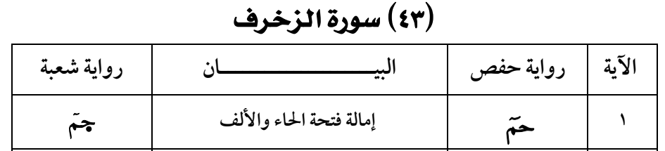



وَجَعَلُوا لَهُ مِنْ عِبَادِهِ **جُزْءًا** ۚ إِنَّ الْإِنسَانَ لَكَفُورٌ مُّبِينٌ ﴿[١٥](http://tanzil.net/#43:15)﴾

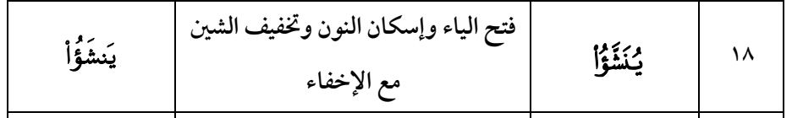

** أَوَمَن **يُنَشَّأُ** فِي الْحِلْيَةِ وَهُوَ فِي الْخِصَامِ غَيْرُ مُبِينٍ ﴿[١٨](http://tanzil.net/#43:18)﴾

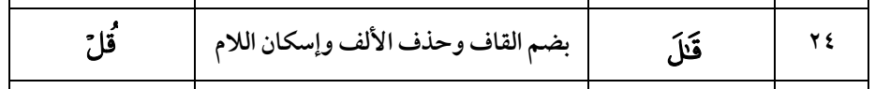

**------------------------------------------ قَالَ** أَوَلَوْ جِئْتُكُم بِأَهْدَىٰ مِمَّا وَجَدتُّمْ عَلَيْهِ آبَاءَكُمْ ۖ قَالُوا إِنَّا بِمَا أُرْسِلْتُم بِهِ كَافِرُونَ ﴿[٢٤](http://tanzil.net/#43:24)﴾

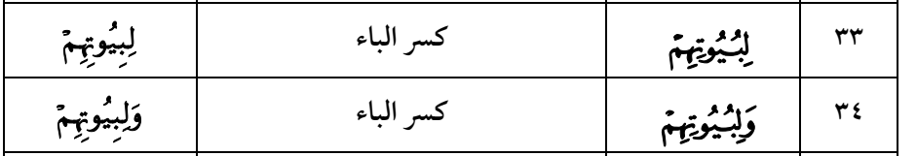

------------------------------------------ وَلَوْلَا أَن يَكُونَ النَّاسُ أُمَّةً وَاحِدَةً لَّجَعَلْنَا لِمَن يَكْفُرُ بِالرَّحْمَـٰنِ **لِبُيُوتِهِمْ** سُقُفًا مِّن فِضَّةٍ وَمَعَارِجَ عَلَيْهَا يَظْهَرُونَ ﴿[٣٣](http://tanzil.net/#43:33)﴾

**وَلِبُيُوتِهِمْ** أَبْوَابًا وَسُرُرًا عَلَيْهَا يَتَّكِئُونَ ﴿[٣٤](http://tanzil.net/#43:34)﴾



------------------------------------------ حَتَّىٰ إِذَا **جَاءَنَا** قَالَ يَا لَيْتَ بَيْنِي وَبَيْنَكَ بُعْدَ الْمَشْرِقَيْنِ فَبِئْسَ الْقَرِينُ ﴿[٣٨](http://tanzil.net/#43:38)﴾



------------------------------------------ فَلَوْلَا أُلْقِيَ عَلَيْهِ **أَسْوِرَةٌ** مِّن ذَهَبٍ أَوْ جَاءَ مَعَهُ الْمَلَائِكَةُ مُقْتَرِنِينَ ﴿[٥٣](http://tanzil.net/#43:53)﴾

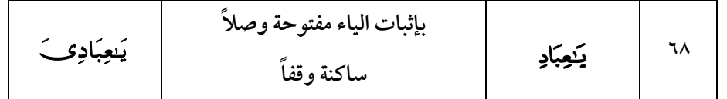

يَا **عِبَادِ** لَا خَوْفٌ عَلَيْكُمُ الْيَوْمَ وَلَا أَنتُمْ تَحْزَنُونَ ﴿[٦٨](http://tanzil.net/#43:68)﴾ 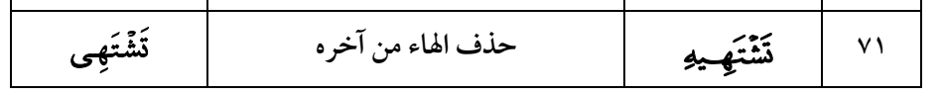

يُطَافُ عَلَيْهِم بِصِحَافٍ مِّن ذَهَبٍ وَأَكْوَابٍ ۖ وَفِيهَا مَا تَشْتَهِيهِ الْأَنفُسُ وَتَلَذُّ الْأَعْيُنُ ۖ وَأَنتُمْ فِيهَا خَالِدُونَ ﴿[٧١](http://tanzil.net/#43:71)﴾

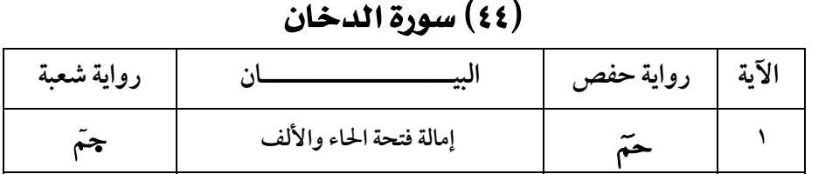



كَمْ تَرَكُوا مِن جَنَّاتٍ **وَعُيُونٍ** ﴿[٢٥](http://tanzil.net/#44:25)﴾



------------------------------------------ كَالْمُهْلِ **يَغْلِي** فِي الْبُطُونِ ﴿[٤٥](http://tanzil.net/#44:45)﴾



فِي جَنَّاتٍ **وَعُيُونٍ** ﴿[٥٢](http://tanzil.net/#44:52)﴾

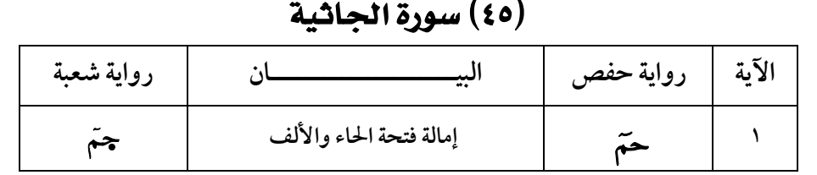



تِلْكَ آيَاتُ اللَّـهِ نَتْلُوهَا عَلَيْكَ بِالْحَقِّ ۖ فَبِأَيِّ حَدِيثٍ بَعْدَ اللَّـهِ وَآيَاتِهِ **يُؤْمِنُونَ** ﴿[٦](http://tanzil.net/#45:6)﴾

------------------------------------------ وَإِذَا عَلِمَ مِنْ آيَاتِنَا شَيْئًا اتَّخَذَهَا **هُزُوًا** ۚ أُولَـٰئِكَ لَهُمْ عَذَابٌ مُّهِينٌ ﴿[٩](http://tanzil.net/#45:9)﴾



------------------------------------------ هَـٰذَا هُدًى ۖ وَالَّذِينَ كَفَرُوا بِآيَاتِ رَبِّهِمْ لَهُمْ عَذَابٌ مِّن رِّجْزٍ **أَلِيمٌ** ﴿[١١](http://tanzil.net/#45:11)﴾



------------------------------------------ أَمْ حَسِبَ الَّذِينَ اجْتَرَحُوا السَّيِّئَاتِ أَن نَّجْعَلَهُمْ كَالَّذِينَ آمَنُوا وَعَمِلُوا الصَّالِحَاتِ **سَوَاءً** مَّحْيَاهُمْ وَمَمَاتُهُمْ ۚ سَاءَ مَا يَحْكُمُونَ ﴿[٢١](http://tanzil.net/#45:21)﴾



** أَفَرَأَيْتَ مَنِ اتَّخَذَ إِلَـٰهَهُ هَوَاهُ وَأَضَلَّهُ اللَّـهُ عَلَىٰ عِلْمٍ وَخَتَمَ عَلَىٰ سَمْعِهِ وَقَلْبِهِ وَجَعَلَ عَلَىٰ بَصَرِهِ غِشَاوَةً فَمَن يَهْدِيهِ مِن بَعْدِ اللَّـهِ ۚ أَفَلَا **تَذَكَّرُونَ** ﴿[٢٣](http://tanzil.net/#45:23)﴾

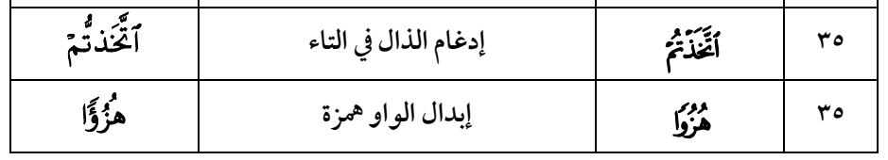

------------------------------------------ ذَٰلِكُم بِأَنَّكُمُ **اتَّخَذْتُمْ** آيَاتِ اللَّـهِ **هُزُوًا** وَغَرَّتْكُمُ الْحَيَاةُ الدُّنْيَا ۚ فَالْيَوْمَ لَا يُخْرَجُونَ مِنْهَا وَلَا هُمْ يُسْتَعْتَبُونَ ﴿[٣٥](http://tanzil.net/#45:35)﴾

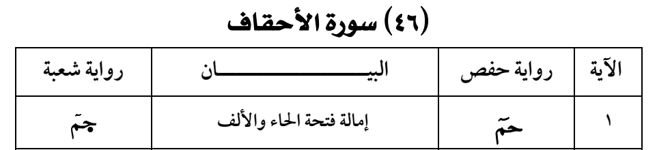

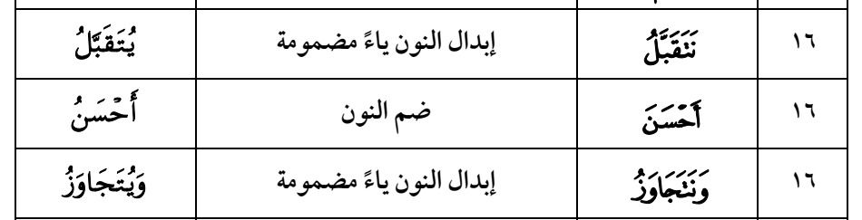

------------------------------------------ أُولَـٰئِكَ الَّذِينَ **نَتَقَبَّلُ** عَنْهُمْ **أَحْسَنَ** مَا عَمِلُوا **وَنَتَجَاوَزُ** عَن سَيِّئَاتِهِمْ فِي أَصْحَابِ الْجَنَّةِ ۖ وَعْدَ الصِّدْقِ الَّذِي كَانُوا يُوعَدُونَ ﴿[١٦](http://tanzil.net/#46:16)﴾



وَالَّذِي قَالَ لِوَالِدَيْهِ **أُفٍّ** لَّكُمَا أَتَعِدَانِنِي أَنْ أُخْرَجَ وَقَدْ خَلَتِ الْقُرُونُ مِن قَبْلِي وَهُمَا يَسْتَغِيثَانِ اللَّـهَ وَيْلَكَ آمِنْ إِنَّ وَعْدَ اللَّـهِ حَقٌّ فَيَقُولُ مَا هَـٰذَا إِلَّا أَسَاطِيرُ الْأَوَّلِينَ ﴿[١٧](http://tanzil.net/#46:17)﴾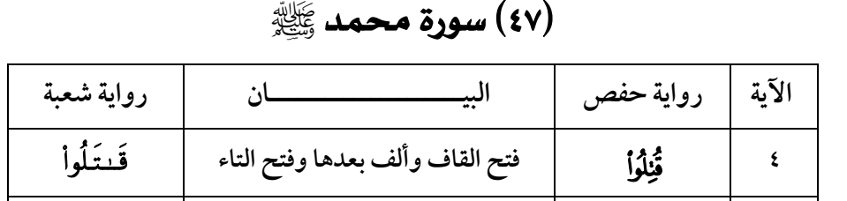

------------------------------------------ فَإِذَا لَقِيتُمُ الَّذِينَ كَفَرُوا فَضَرْبَ الرِّقَابِ حَتَّىٰ إِذَا أَثْخَنتُمُوهُمْ فَشُدُّوا الْوَثَاقَ فَإِمَّا مَنًّا بَعْدُ وَإِمَّا فِدَاءً حَتَّىٰ تَضَعَ الْحَرْبُ أَوْزَارَهَا ۚ ذَٰلِكَ وَلَوْ يَشَاءُ اللَّـهُ لَانتَصَرَ مِنْهُمْ وَلَـٰكِن لِّيَبْلُوَ بَعْضَكُم بِبَعْضٍ ۗ وَالَّذِينَ **قُتِلُوا** فِي سَبِيلِ اللَّـهِ فَلَن يُضِلَّ أَعْمَالَهُمْ ﴿[٤](http://tanzil.net/#47:4)﴾



------------------------------------------ ذَٰلِكَ بِأَنَّهُمْ قَالُوا لِلَّذِينَ كَرِهُوا مَا نَزَّلَ اللَّـهُ سَنُطِيعُكُمْ فِي بَعْضِ الْأَمْرِ ۖ وَاللَّـهُ يَعْلَمُ **إِسْرَارَهُمْ** ﴿[٢٦](http://tanzil.net/#47:26)﴾



ذَٰلِكَ بِأَنَّهُمُ اتَّبَعُوا مَا أَسْخَطَ اللَّـهَ وَكَرِهُوا **رِضْوَانَهُ** فَأَحْبَطَ أَعْمَالَهُمْ ﴿[٢٨](http://tanzil.net/#47:28)﴾

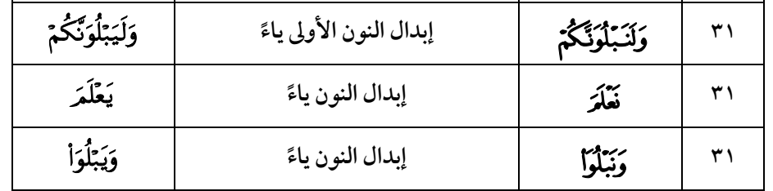

**وَلَنَبْلُوَنَّكُمْ** حَتَّىٰ **نَعْلَمَ** الْمُجَاهِدِينَ مِنكُمْ وَالصَّابِرِينَ **وَنَبْلُوَ** أَخْبَارَكُمْ ﴿[٣١](http://tanzil.net/#47:31)﴾



فَلَا تَهِنُوا وَتَدْعُوا إِلَى **السَّلْمِ** وَأَنتُمُ الْأَعْلَوْنَ وَاللَّـهُ مَعَكُمْ وَلَن يَتِرَكُمْ أَعْمَالَكُمْ ﴿[٣٥](http://tanzil.net/#47:35)﴾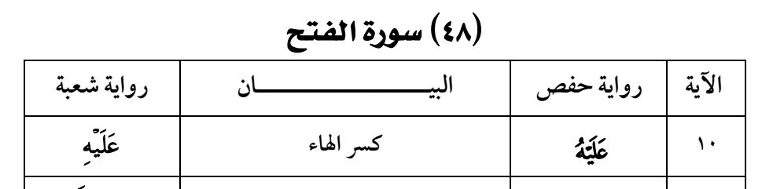

------------------------------------------ إِنَّ الَّذِينَ يُبَايِعُونَكَ إِنَّمَا يُبَايِعُونَ اللَّـهَ يَدُ اللَّـهِ فَوْقَ أَيْدِيهِمْ ۚ فَمَن نَّكَثَ فَإِنَّمَا يَنكُثُ عَلَىٰ نَفْسِهِ ۖ وَمَنْ أَوْفَىٰ بِمَا عَاهَدَ **عَلَيْهُ** اللَّـهَ فَسَيُؤْتِيهِ أَجْرًا عَظِيمًا ﴿[١٠](http://tanzil.net/#48:10)﴾



مُّحَمَّدٌ رَّسُولُ اللَّـهِ ۚ وَالَّذِينَ مَعَهُ أَشِدَّاءُ عَلَى الْكُفَّارِ رُحَمَاءُ بَيْنَهُمْ ۖ تَرَاهُمْ رُكَّعًا سُجَّدًا يَبْتَغُونَ فَضْلًا مِّنَ اللَّـهِ **وَرِضْوَانًا** ۖ سِيمَاهُمْ فِي وُجُوهِهِم مِّنْ أَثَرِ السُّجُودِ ۚ ذَٰلِكَ مَثَلُهُمْ فِي التَّوْرَاةِ ۚ وَمَثَلُهُمْ فِي الْإِنجِيلِ كَزَرْعٍ أَخْرَجَ شَطْأَهُ فَآزَرَهُ فَاسْتَغْلَظَ فَاسْتَوَىٰ عَلَىٰ سُوقِهِ يُعْجِبُ الزُّرَّاعَ لِيَغِيظَ بِهِمُ الْكُفَّارَ ۗ وَعَدَ اللَّـهُ الَّذِينَ آمَنُوا وَعَمِلُوا الصَّالِحَاتِ مِنْهُم مَّغْفِرَةً وَأَجْرًا عَظِيمًا ﴿[٢٩](http://tanzil.net/#48:29)﴾

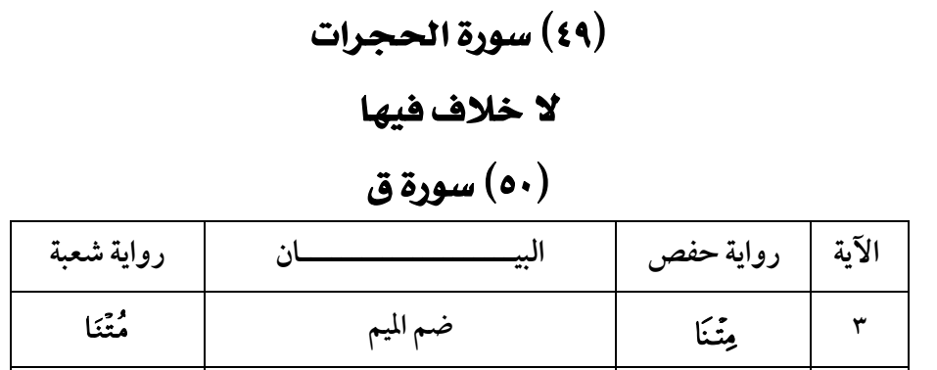

أَإِذَا **مِتْنَا** وَكُنَّا تُرَابًا ۖ ذَٰلِكَ رَجْعٌ بَعِيدٌ ﴿[٣](http://tanzil.net/#50:3)﴾



------------------------------------------ يَوْمَ **نَقُولُ** لِجَهَنَّمَ هَلِ امْتَلَأْتِ وَتَقُولُ هَلْ مِن مَّزِيدٍ ﴿[٣٠](http://tanzil.net/#50:30)﴾

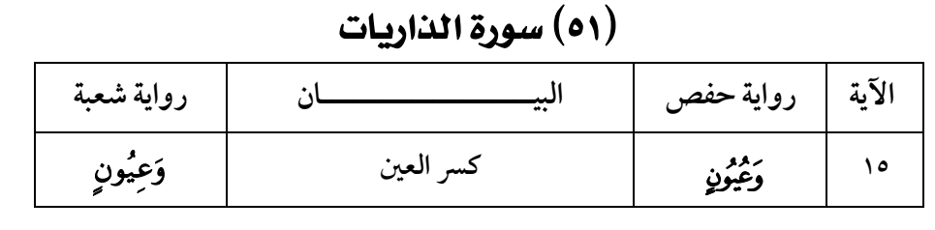

إِنَّ الْمُتَّقِينَ فِي جَنَّاتٍ **وَعُيُونٍ** ﴿[١٥](http://tanzil.net/#51:15)﴾

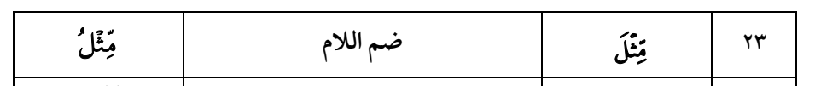

فَوَرَبِّ السَّمَاءِ وَالْأَرْضِ إِنَّهُ لَحَقٌّ **مِّثْلَ** مَا أَنَّكُمْ تَنطِقُونَ ﴿[٢٣](http://tanzil.net/#51:23)﴾



------------------------------------------ وَمِن كُلِّ شَيْءٍ خَلَقْنَا زَوْجَيْنِ لَعَلَّكُمْ **تَذَكَّرُونَ** ﴿[٤٩](http://tanzil.net/#51:49)﴾

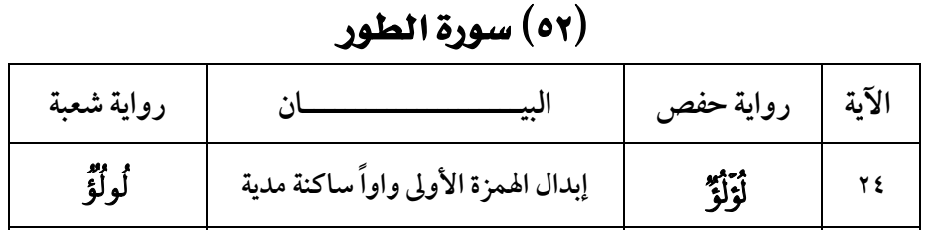

وَيَطُوفُ عَلَيْهِمْ غِلْمَانٌ لَّهُمْ كَأَنَّهُمْ **لُؤْلُؤٌ** مَّكْنُونٌ ﴿[٢٤](http://tanzil.net/#52:24)﴾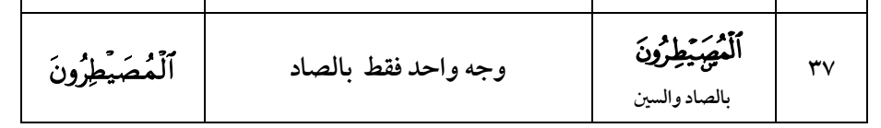

------------------------------------------ أَمْ عِندَهُمْ خَزَائِنُ رَبِّكَ أَمْ هُمُ **الْمُصَيْطِرُونَ** ﴿[٣٧](http://tanzil.net/#52:37)﴾

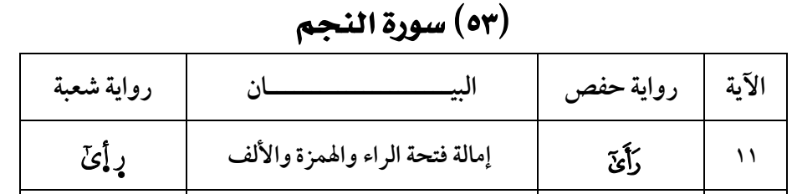

مَا كَذَبَ الْفُؤَادُ مَا **رَأَى**ٰ ﴿[١١](http://tanzil.net/#53:11)﴾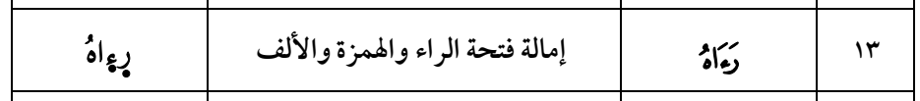

وَلَقَدْ **رَآهُ** نَزْلَةً أُخْرَىٰ ﴿[١٣](http://tanzil.net/#53:13)﴾



لَقَدْ **رَأَىٰ** مِنْ آيَاتِ رَبِّهِ الْكُبْرَىٰ ﴿[١٨](http://tanzil.net/#53:18)﴾ 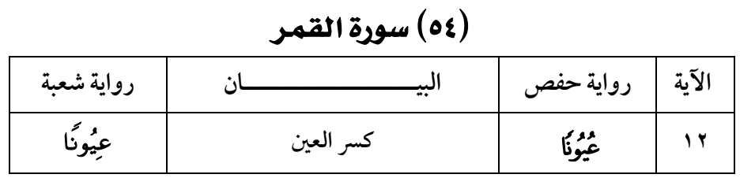

وَفَجَّرْنَا الْأَرْضَ **عُيُونًا** فَالْتَقَى الْمَاءُ عَلَىٰ أَمْرٍ قَدْ قُدِرَ ﴿[١٢](http://tanzil.net/#54:12)﴾

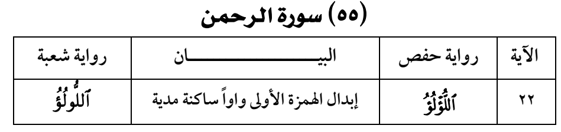

يَخْرُجُ مِنْهُمَا **اللُّؤْلُؤُ** وَالْمَرْجَانُ ﴿[٢٢](http://tanzil.net/#55:22)﴾

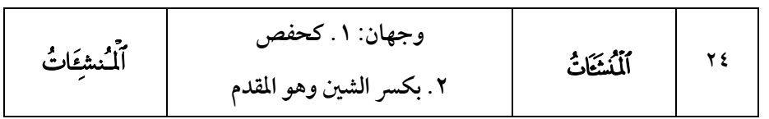

وَلَهُ الْجَوَارِ **الْمُنشَآتُ** فِي الْبَحْرِ كَالْأَعْلَامِ ﴿[٢٤](http://tanzil.net/#55:24)﴾

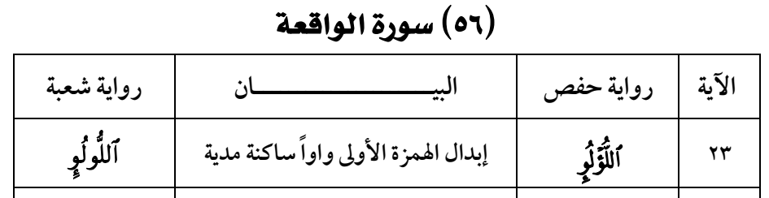

كَأَمْثَالِ **اللُّؤْلُؤِ** الْمَكْنُونِ ﴿[٢٣](http://tanzil.net/#56:23)﴾



**عُرُبًا** أَتْرَابًا ﴿[٣٧](http://tanzil.net/#56:37)﴾



وَكَانُوا يَقُولُونَ أَئِذَا **مِتْنَا** وَكُنَّا تُرَابًا وَعِظَامًا أَإِنَّا لَمَبْعُوثُونَ ﴿[٤٧](http://tanzil.net/#56:47)﴾

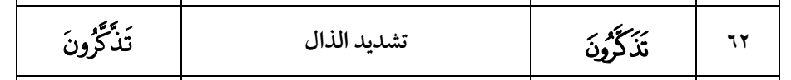

------------------------------------------ وَلَقَدْ عَلِمْتُمُ النَّشْأَةَ الْأُولَىٰ فَلَوْلَا **تَذَكَّرُونَ** ﴿[٦٢](http://tanzil.net/#56:62)﴾

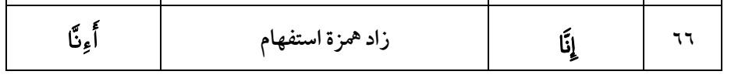

**إِنَّا** لَمُغْرَمُونَ ﴿[٦٦](http://tanzil.net/#56:66)﴾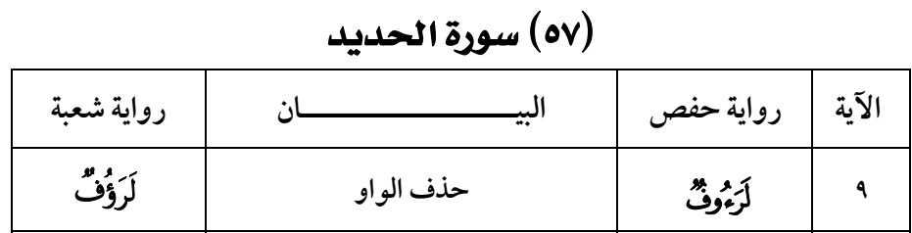

هُوَ الَّذِي يُنَزِّلُ عَلَىٰ عَبْدِهِ آيَاتٍ بَيِّنَاتٍ لِّيُخْرِجَكُم مِّنَ الظُّلُمَاتِ إِلَى النُّورِ ۚ وَإِنَّ اللَّـهَ بِكُمْ **لَرَءُوفٌ** رَّحِيمٌ ﴿[٩](http://tanzil.net/#57:9)﴾ 

ألَمْ يَأْنِ لِلَّذِينَ آمَنُوا أَن تَخْشَعَ قُلُوبُهُمْ لِذِكْرِ اللَّـهِ وَمَا **نَزَلَ** مِنَ الْحَقِّ وَلَا يَكُونُوا كَالَّذِينَ أُوتُوا الْكِتَابَ مِن قَبْلُ فَطَالَ عَلَيْهِمُ الْأَمَدُ فَقَسَتْ قُلُوبُهُمْ ۖ وَكَثِيرٌ مِّنْهُمْ فَاسِقُونَ ﴿[١٦](http://tanzil.net/#57:16)﴾

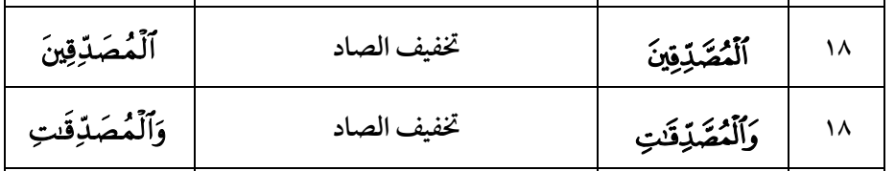

إِنَّ **الْمُصَّدِّقِينَ** **وَالْمُصَّدِّقَاتِ** وَأَقْرَضُوا اللَّـهَ قَرْضًا حَسَنًا يُضَاعَفُ لَهُمْ وَلَهُمْ أَجْرٌ كَرِيمٌ ﴿[١٨](http://tanzil.net/#57:18)﴾



اعْلَمُوا أَنَّمَا الْحَيَاةُ الدُّنْيَا لَعِبٌ وَلَهْوٌ وَزِينَةٌ وَتَفَاخُرٌ بَيْنَكُمْ وَتَكَاثُرٌ فِي الْأَمْوَالِ وَالْأَوْلَادِ ۖ كَمَثَلِ غَيْثٍ أَعْجَبَ الْكُفَّارَ نَبَاتُهُ ثُمَّ يَهِيجُ فَتَرَاهُ مُصْفَرًّا ثُمَّ يَكُونُ حُطَامًا ۖ وَفِي الْآخِرَةِ عَذَابٌ شَدِيدٌ وَمَغْفِرَةٌ مِّنَ اللَّـهِ **وَرِضْوَانٌ** ۚ وَمَا الْحَيَاةُ الدُّنْيَا إِلَّا مَتَاعُ الْغُرُورِ ﴿[٢٠](http://tanzil.net/#57:20)﴾

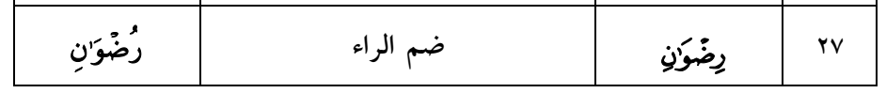

ثُمَّ قَفَّيْنَا عَلَىٰ آثَارِهِم بِرُسُلِنَا وَقَفَّيْنَا بِعِيسَى ابْنِ مَرْيَمَ وَآتَيْنَاهُ الْإِنجِيلَ وَجَعَلْنَا فِي قُلُوبِ الَّذِينَ اتَّبَعُوهُ رَأْفَةً وَرَحْمَةً وَرَهْبَانِيَّةً ابْتَدَعُوهَا مَا كَتَبْنَاهَا عَلَيْهِمْ إِلَّا ابْتِغَاءَ **رِضْوَانِ** اللَّـهِ فَمَا رَعَوْهَا حَقَّ رِعَايَتِهَا ۖ فَآتَيْنَا الَّذِينَ آمَنُوا مِنْهُمْ أَجْرَهُمْ ۖ وَكَثِيرٌ مِّنْهُمْ فَاسِقُونَ ﴿[٢٧](http://tanzil.net/#57:27)﴾

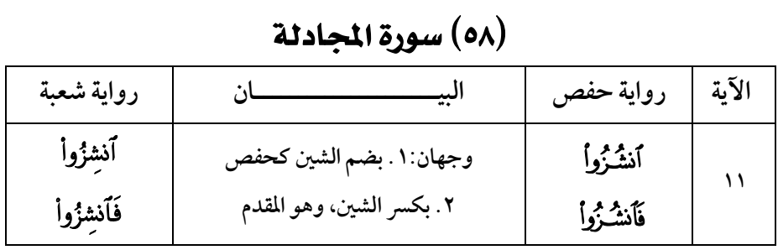

يَا أَيُّهَا الَّذِينَ آمَنُوا إِذَا قِيلَ لَكُمْ تَفَسَّحُوا فِي الْمَجَالِسِ فَافْسَحُوا يَفْسَحِ اللَّـهُ لَكُمْ ۖ وَإِذَا قِيلَ **انشُزُوا** **فَانشُزُوا** يَرْفَعِ اللَّـهُ الَّذِينَ آمَنُوا مِنكُمْ وَالَّذِينَ أُوتُوا الْعِلْمَ دَرَجَاتٍ ۚ وَاللَّـهُ بِمَا تَعْمَلُونَ خَبِيرٌ ﴿[١١](http://tanzil.net/#58:11)﴾

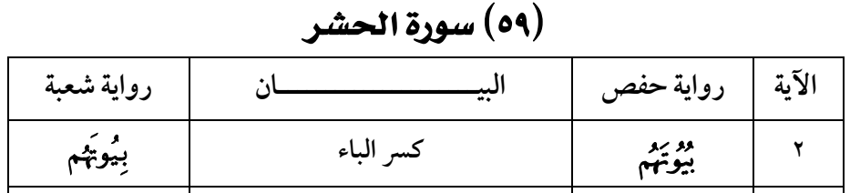

------------------------------------------ هُوَ الَّذِي أَخْرَجَ الَّذِينَ كَفَرُوا مِنْ أَهْلِ الْكِتَابِ مِن دِيَارِهِمْ لِأَوَّلِ الْحَشْرِ ۚ مَا ظَنَنتُمْ أَن يَخْرُجُوا ۖ وَظَنُّوا أَنَّهُم مَّانِعَتُهُمْ حُصُونُهُم مِّنَ اللَّـهِ فَأَتَاهُمُ اللَّـهُ مِنْ حَيْثُ لَمْ يَحْتَسِبُوا ۖ وَقَذَفَ فِي قُلُوبِهِمُ الرُّعْبَ ۚ يُخْرِبُونَ **بُيُوتَهُم** بِأَيْدِيهِمْ وَأَيْدِي الْمُؤْمِنِينَ فَاعْتَبِرُوا يَا أُولِي الْأَبْصَارِ ﴿[٢](http://tanzil.net/#59:2)﴾



لِلْفُقَرَاءِ الْمُهَاجِرِينَ الَّذِينَ أُخْرِجُوا مِن دِيَارِهِمْ وَأَمْوَالِهِمْ يَبْتَغُونَ فَضْلًا مِّنَ اللَّـهِ **وَرِضْوَانًا** وَيَنصُرُونَ اللَّـهَ وَرَسُولَهُ ۚ أُولَـٰئِكَ هُمُ الصَّادِقُونَ ﴿[٨](http://tanzil.net/#59:8)﴾

وَالَّذِينَ جَاءُوا مِن بَعْدِهِمْ يَقُولُونَ رَبَّنَا اغْفِرْ لَنَا وَلِإِخْوَانِنَا الَّذِينَ سَبَقُونَا بِالْإِيمَانِ وَلَا تَجْعَلْ فِي قُلُوبِنَا غِلًّا لِّلَّذِينَ آمَنُوا رَبَّنَا إِنَّكَ **رَءُوفٌ** رَّحِيمٌ ﴿[١٠](http://tanzil.net/#59:10)﴾

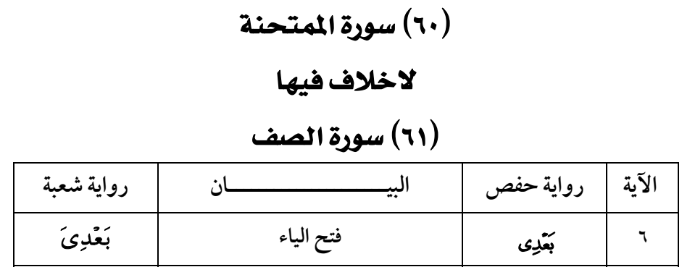

** وَإِذْ قَالَ عِيسَى ابْنُ مَرْيَمَ يَا بَنِي إِسْرَائِيلَ إِنِّي رَسُولُ اللَّـهِ إِلَيْكُم مُّصَدِّقًا لِّمَا بَيْنَ يَدَيَّ مِنَ التَّوْرَاةِ وَمُبَشِّرًا بِرَسُولٍ يَأْتِي مِن **بَعْدِي** اسْمُهُ أَحْمَدُ ۖ فَلَمَّا جَاءَهُم بِالْبَيِّنَاتِ قَالُوا هَـٰذَا سِحْرٌ مُّبِينٌ ﴿[٦](http://tanzil.net/#61:6)﴾





------------------------------------------ يُرِيدُونَ لِيُطْفِئُوا نُورَ اللَّـهِ بِأَفْوَاهِهِمْ وَاللَّـهُ **مُتِمُّ** **نُورِهِ** وَلَوْ كَرِهَ الْكَافِرُونَ ﴿[٨](http://tanzil.net/#61:8)﴾



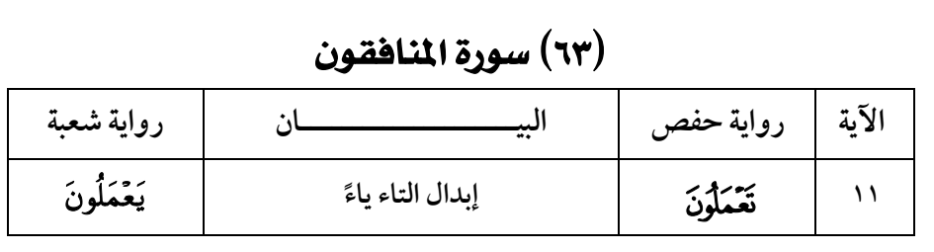

وَلَن يُؤَخِّرَ اللَّـهُ نَفْسًا إِذَا جَاءَ أَجَلُهَا ۚ وَاللَّـهُ خَبِيرٌ بِمَا **تَعْمَلُونَ** ﴿[١١](http://tanzil.net/#63:11)﴾



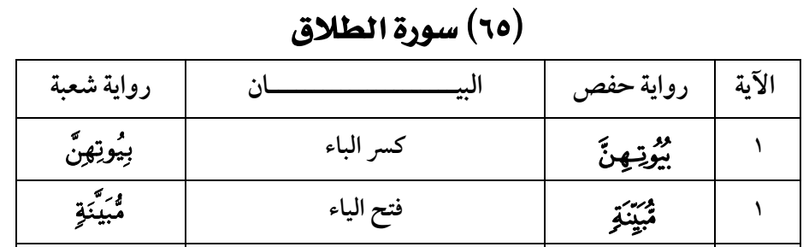

يَا أَيُّهَا النَّبِيُّ إِذَا طَلَّقْتُمُ النِّسَاءَ فَطَلِّقُوهُنَّ لِعِدَّتِهِنَّ وَأَحْصُوا الْعِدَّةَ ۖ وَاتَّقُوا اللَّـهَ رَبَّكُمْ ۖ لَا تُخْرِجُوهُنَّ مِن **بُيُوتِهِنَّ** وَلَا يَخْرُجْنَ إِلَّا أَن يَأْتِينَ بِفَاحِشَةٍ **مُّبَيِّنَةٍ** ۚ وَتِلْكَ حُدُودُ اللَّـهِ ۚ وَمَن يَتَعَدَّ حُدُودَ اللَّـهِ فَقَدْ ظَلَمَ نَفْسَهُ ۚ لَا تَدْرِي لَعَلَّ اللَّـهَ يُحْدِثُ بَعْدَ ذَٰلِكَ أَمْرًا ﴿[١](http://tanzil.net/#65:1)﴾

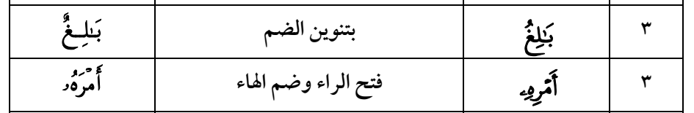

** وَيَرْزُقْهُ مِنْ حَيْثُ لَا يَحْتَسِبُ ۚ وَمَن يَتَوَكَّلْ عَلَى اللَّـهِ فَهُوَ حَسْبُهُ ۚ إِنَّ اللَّـهَ **بَالِغُ أَمْرِهِ** ۚ قَدْ جَعَلَ اللَّـهُ لِكُلِّ شَيْءٍ قَدْرًا ﴿[٣](http://tanzil.net/#65:3)﴾ 

------------------------------------------ وكَأَيِّن مِّن قَرْيَةٍ عَتَتْ عَنْ أَمْرِ رَبِّهَا وَرُسُلِهِ فَحَاسَبْنَاهَا حِسَابًا شَدِيدًا وَعَذَّبْنَاهَا عَذَابًا **نُّكْرًا** ﴿[٨](http://tanzil.net/#65:8)﴾



** رَّسُولًا يَتْلُو عَلَيْكُمْ آيَاتِ اللَّـهِ **مُبَيِّنَاتٍ** لِّيُخْرِجَ الَّذِينَ آمَنُوا وَعَمِلُوا الصَّالِحَاتِ مِنَ الظُّلُمَاتِ إِلَى النُّورِ ۚ وَمَن يُؤْمِن بِاللَّـهِ وَيَعْمَلْ صَالِحًا يُدْخِلْهُ جَنَّاتٍ تَجْرِي مِن تَحْتِهَا الْأَنْهَارُ خَالِدِينَ فِيهَا أَبَدًا ۖ قَدْ أَحْسَنَ اللَّـهُ لَهُ رِزْقًا ﴿[١١](http://tanzil.net/#65:11)﴾

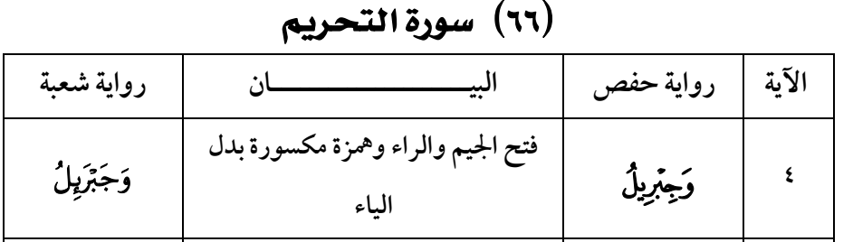

إِن تَتُوبَا إِلَى اللَّـهِ فَقَدْ صَغَتْ قُلُوبُكُمَا ۖ وَإِن تَظَاهَرَا عَلَيْهِ فَإِنَّ اللَّـهَ هُوَ مَوْلَاهُ **وَجِبْرِيلُ** وَصَالِحُ الْمُؤْمِنِينَ ۖ وَالْمَلَائِكَةُ بَعْدَ ذَٰلِكَ ظَهِيرٌ ﴿[٤](http://tanzil.net/#66:4)﴾



يَا أَيُّهَا الَّذِينَ آمَنُوا تُوبُوا إِلَى اللَّـهِ تَوْبَةً **نَّصُوحًا** عَسَىٰ رَبُّكُمْ أَن يُكَفِّرَ عَنكُمْ سَيِّئَاتِكُمْ وَيُدْخِلَكُمْ جَنَّاتٍ تَجْرِي مِن تَحْتِهَا الْأَنْهَارُ يَوْمَ لَا يُخْزِي اللَّـهُ النَّبِيَّ وَالَّذِينَ آمَنُوا مَعَهُ ۖ نُورُهُمْ يَسْعَىٰ بَيْنَ أَيْدِيهِمْ وَبِأَيْمَانِهِمْ يَقُولُونَ رَبَّنَا أَتْمِمْ لَنَا نُورَنَا وَاغْفِرْ لَنَا ۖ إِنَّكَ عَلَىٰ كُلِّ شَيْءٍ قَدِيرٌ ﴿[٨](http://tanzil.net/#66:8)﴾

------------------------------------------ وَمَرْيَمَ ابْنَتَ عِمْرَانَ الَّتِي أَحْصَنَتْ فَرْجَهَا فَنَفَخْنَا فِيهِ مِن رُّوحِنَا وَصَدَّقَتْ بِكَلِمَاتِ رَبِّهَا **وَكُتُبِهِ** وَكَانَتْ مِنَ الْقَانِتِينَ ﴿[١٢](http://tanzil.net/#66:12)﴾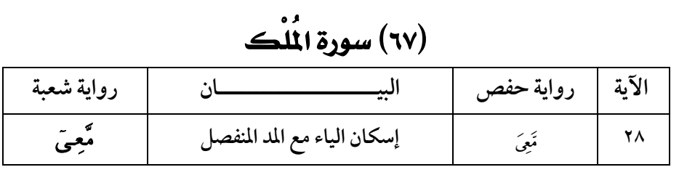

قُلْ أَرَأَيْتُمْ إِنْ أَهْلَكَنِيَ اللَّـهُ وَمَن **مَّعِيَ** أَوْ رَحِمَنَا فَمَن يُجِيرُ الْكَافِرِينَ مِنْ عَذَابٍ أَلِيمٍ ﴿[٢٨](http://tanzil.net/#67:28)﴾

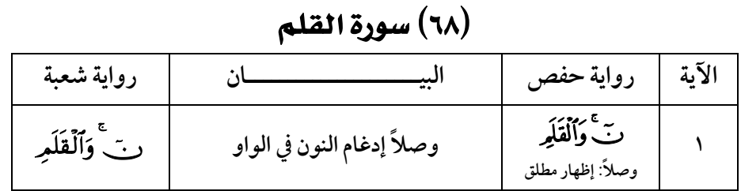



**أَن** كَانَ ذَا مَالٍ وَبَنِينَ ﴿[١٤](http://tanzil.net/#68:14)﴾

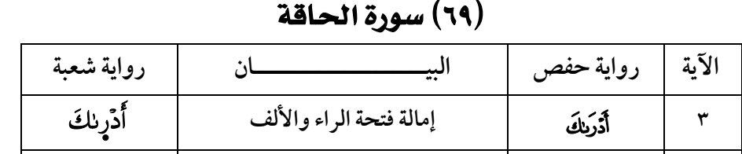

وَمَا **أَدْرَاكَ** مَا الْحَاقَّةُ ﴿[٣](http://tanzil.net/#69:3)﴾



------------------------------------------ وَلَا بِقَوْلِ كَاهِنٍ ۚ قَلِيلًا مَّا **تَذَكَّرُونَ** ﴿[٤٢](http://tanzil.net/#69:42)﴾

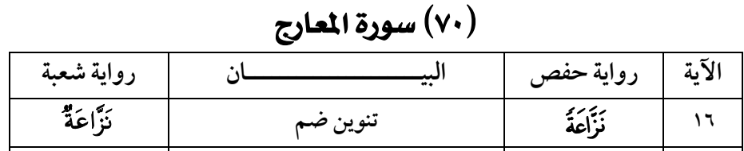

------------------------------------------ **نَزَّاعَةً** لِّلشَّوَىٰ ﴿[١٦](http://tanzil.net/#70:16)﴾



------------------------------------------ وَالَّذِينَ هُم **بِشَهَادَاتِهِمْ** قَائِمُونَ ﴿[٣٣](http://tanzil.net/#70:33)﴾

------------------------------------------ يَوْمَ يَخْرُجُونَ مِنَ الْأَجْدَاثِ سِرَاعًا كَأَنَّهُمْ إِلَىٰ **نُصُبٍ** يُوفِضُونَ ﴿[٤٣](http://tanzil.net/#70:43)﴾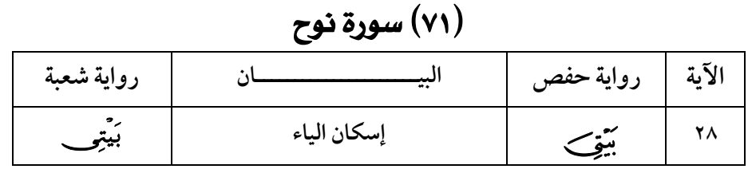

------------------------------------------ رَّبِّ اغْفِرْ لِي وَلِوَالِدَيَّ وَلِمَن دَخَلَ **بَيْتِيَ** مُؤْمِنًا وَلِلْمُؤْمِنِينَ وَالْمُؤْمِنَاتِ وَلَا تَزِدِ الظَّالِمِينَ إِلَّا تَبَارًا ﴿[٢٨](http://tanzil.net/#71:28)﴾

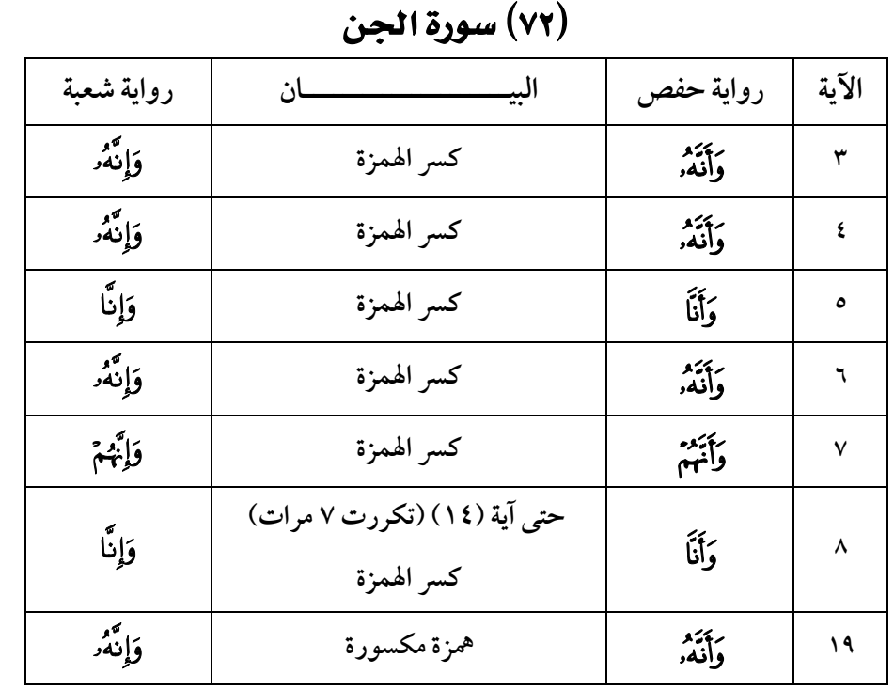

مثل قالون ------------------------------------------

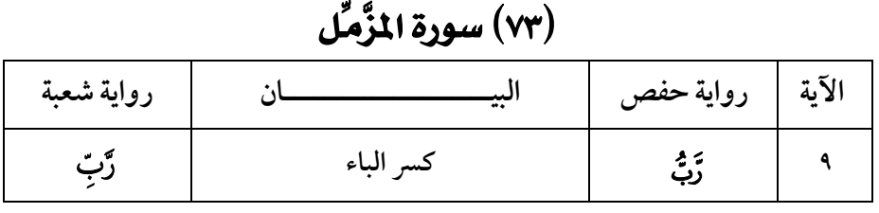

**رَّبُّ** الْمَشْرِقِ وَالْمَغْرِبِ لَا إِلَـٰهَ إِلَّا هُوَ فَاتَّخِذْهُ وَكِيلًا ﴿[٩](http://tanzil.net/#73:9)﴾

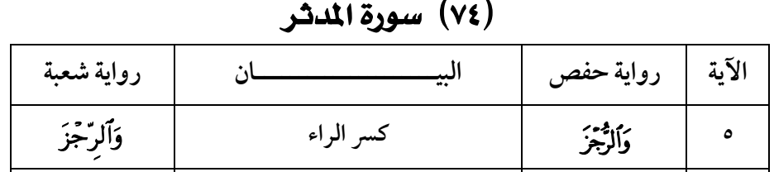

**------------------------------------------ وَالرُّجْزَ** فَاهْجُرْ ﴿[٥](http://tanzil.net/#74:5)﴾



وَمَا **أَدْرَاكَ** مَا سَقَرُ ﴿[٢٧](http://tanzil.net/#74:27)﴾

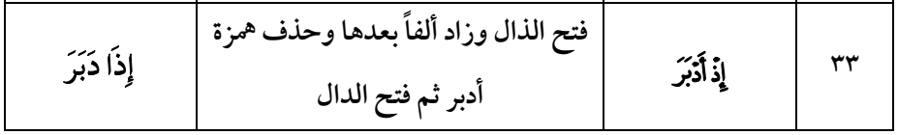

وَاللَّيْلِ إِذْ **أَدْبَرَ** ﴿[٣٣](http://tanzil.net/#74:33)﴾

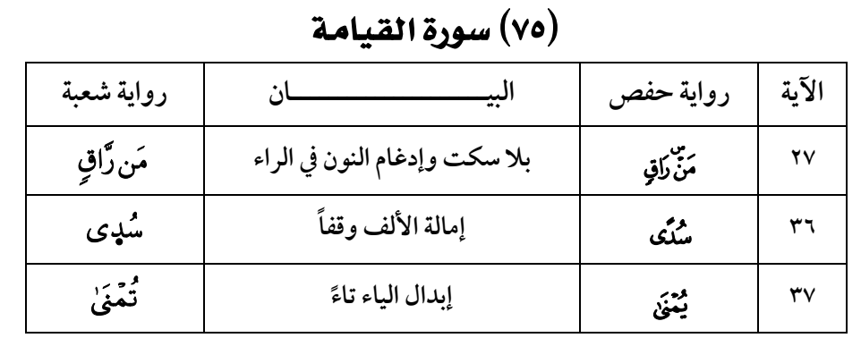

أَيَحْسَبُ الْإِنسَانُ أَن يُتْرَكَ **سُدًى** ﴿[٣٦](http://tanzil.net/#75:36)﴾

------------------------------------------ أَلَمْ يَكُ نُطْفَةً مِّن مَّنِيٍّ **يُمْنَىٰ** ﴿[٣٧](http://tanzil.net/#75:37)﴾

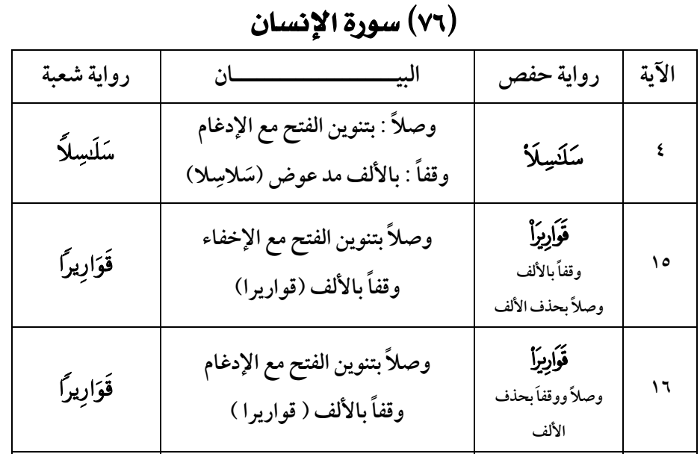

------------------------------------------ يُطَافُ عَلَيْهِم بِآنِيَةٍ مِّن فِضَّةٍ وَأَكْوَابٍ كَانَتْ **قَوَارِيرَا** ﴿[١٥](http://tanzil.net/#76:15)﴾

**------------------------------------------ قَوَارِيرَ** مِن فِضَّةٍ قَدَّرُوهَا تَقْدِيرًا ﴿[١٦](http://tanzil.net/#76:16)﴾



وَيَطُوفُ عَلَيْهِمْ وِلْدَانٌ مُّخَلَّدُونَ إِذَا رَأَيْتَهُمْ حَسِبْتَهُمْ **لُؤْلُؤًا** مَّنثُورًا ﴿[١٩](http://tanzil.net/#76:19)﴾



عَالِيَهُمْ ثِيَابُ سُندُسٍ **خُضْرٌ** وَإِسْتَبْرَقٌ ۖ وَحُلُّوا أَسَاوِرَ مِن فِضَّةٍ وَسَقَاهُمْ رَبُّهُمْ شَرَابًا طَهُورًا ﴿[٢١](http://tanzil.net/#76:21)﴾

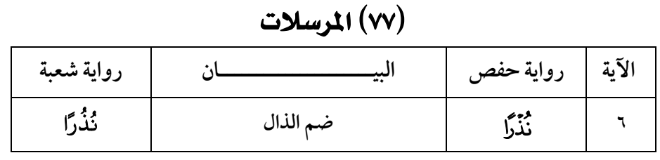

------------------------------------------ عُذْرًا أَوْ **نُذْرًا** ﴿[٦](http://tanzil.net/#77:6)﴾

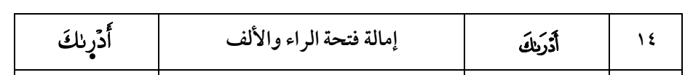

مَا **أَدْرَاكَ** مَا يَوْمُ الْفَصْلِ ﴿[١٤](http://tanzil.net/#77:14)﴾



------------------------------------------ كَأَنَّهُ **جِمَالَتٌ** صُفْرٌ ﴿[٣٣](http://tanzil.net/#77:33)﴾



إنَّ الْمُتَّقِينَ فِي ظِلَالٍ **وَعُيُونٍ** ﴿[٤١](http://tanzil.net/#77:41)﴾ 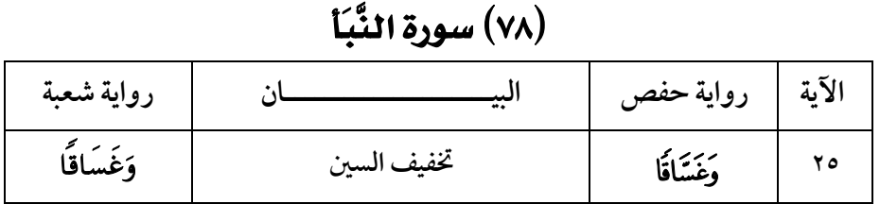

------------------------------------------ إِلَّا حَمِيمًا **وَغَسَّاقًا** ﴿[٢٥](http://tanzil.net/#78:25)﴾

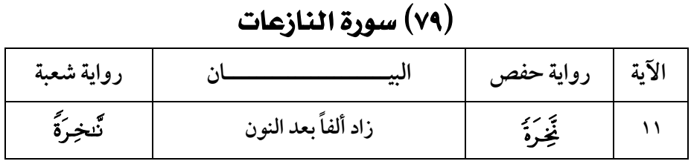

أَإِذَا كُنَّا عِظَامًا **نَّخِرَةً** ﴿[١١](http://tanzil.net/#79:11)﴾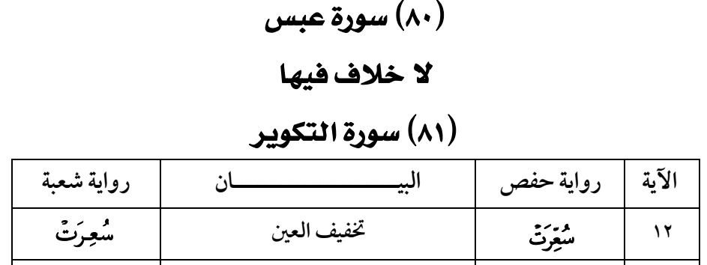وَإِذَا وإذا الْجَحِيمُ سُعِّرَتْ ﴿[١٢](http://tanzil.net/#81:12)﴾



وَلَقَدْ **رَآهُ** بِالْأُفُقِ الْمُبِينِ ﴿[٢٣](http://tanzil.net/#81:23)﴾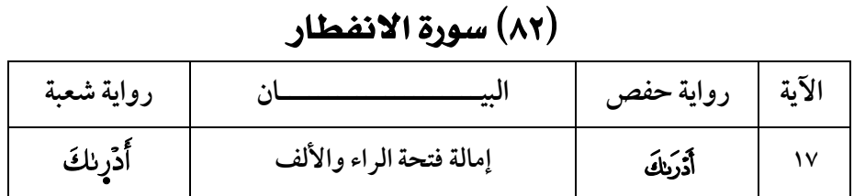

وَمَا **أَدْرَاكَ** مَا يَوْمُ الدِّينِ ﴿[١٧](http://tanzil.net/#82:17)﴾

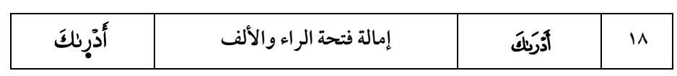

ثُمَّ مَا **أَدْرَاكَ** مَا يَوْمُ الدِّينِ ﴿[١٨](http://tanzil.net/#82:18)﴾ 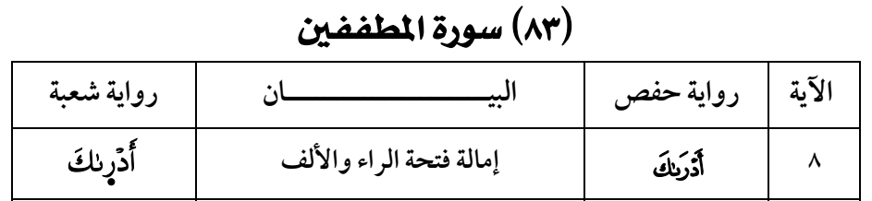

وَمَا **أَدْرَاكَ** مَا سِجِّينٌ ﴿[٨](http://tanzil.net/#83:8)﴾

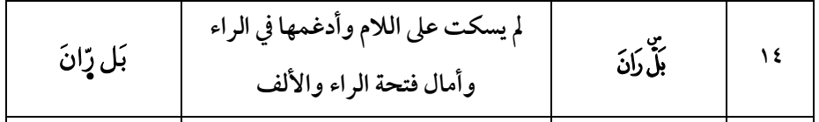



وَمَا **أَدْرَاكَ** مَا عِلِّيُّونَ ﴿[١٩](http://tanzil.net/#83:19)﴾



------------------------------------------ وَإِذَا انقَلَبُوا إِلَىٰ أَهْلِهِمُ انقَلَبُوا **فَكِهِينَ** ﴿[٣١](http://tanzil.net/#83:31)﴾

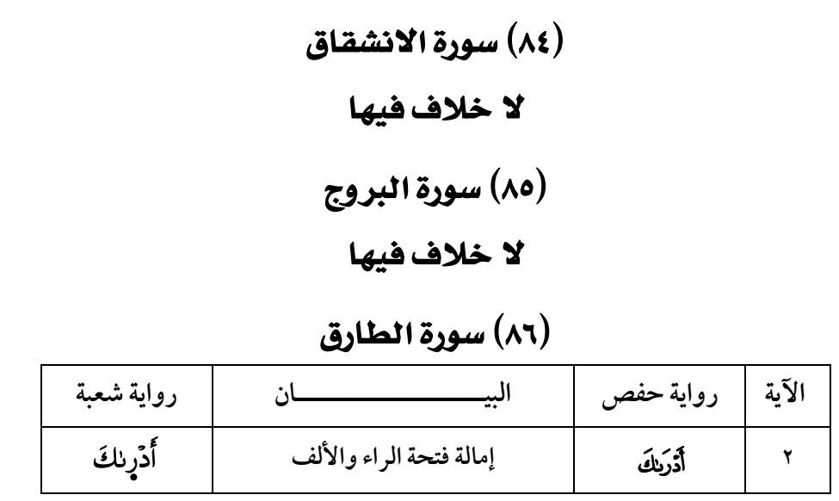

وَمَا **أَدْرَاكَ** مَا الطَّارِقُ ﴿[٢](http://tanzil.net/#86:2)﴾



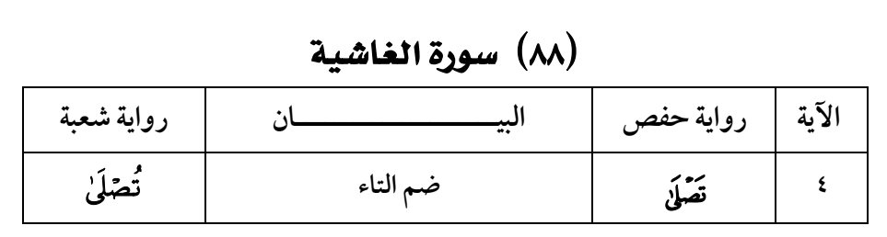

**تَصْلَىٰ** نَارًا حَامِيَةً ﴿[٤](http://tanzil.net/#88:4)﴾

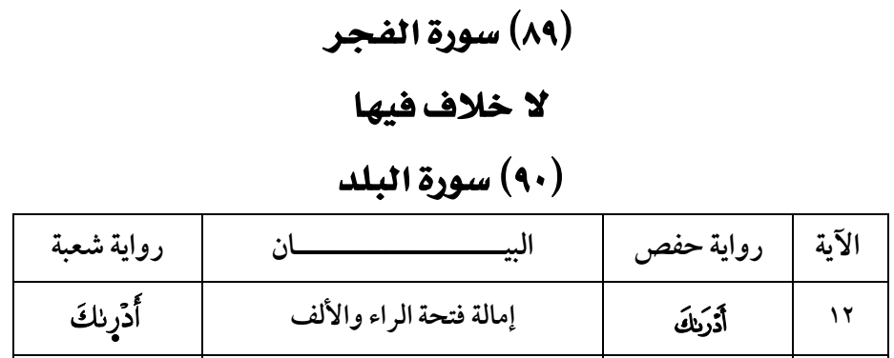

وَمَا **أَدْرَاكَ** مَا الْعَقَبَةُ ﴿[١٢](http://tanzil.net/#90:12)﴾



------------------------------------------ عَلَيْهِمْ نَارٌ **مُّؤْصَدَةٌ** ﴿[٢٠](http://tanzil.net/#90:20)﴾

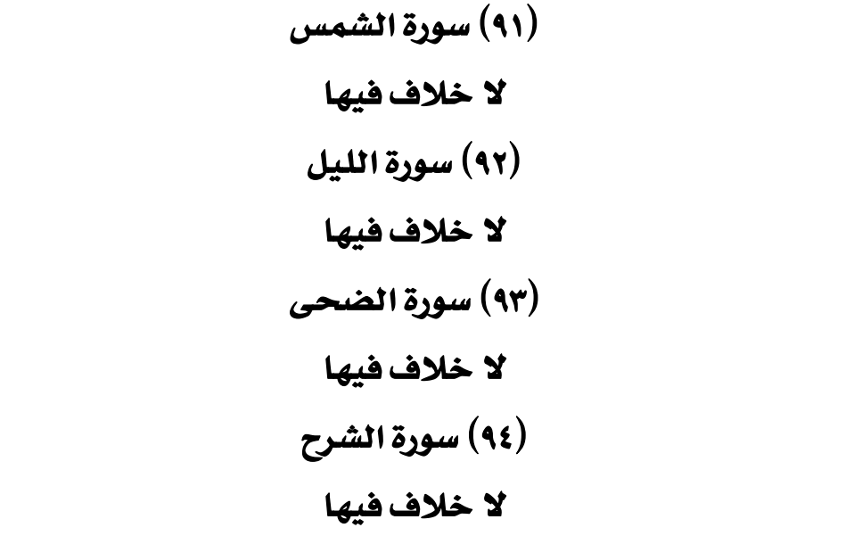

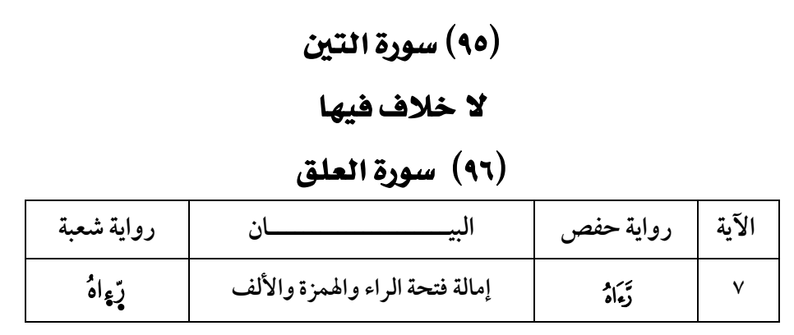

أَن **رَّآهُ** اسْتَغْنَىٰ ﴿[٧](http://tanzil.net/#96:7)﴾

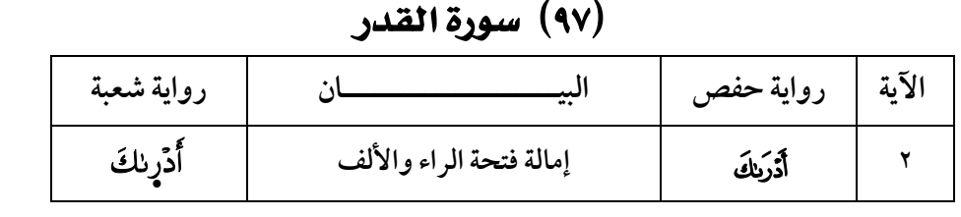

وَمَا **أَدْرَاكَ** مَا لَيْلَةُ الْقَدْرِ ﴿[٢](http://tanzil.net/#97:2)﴾

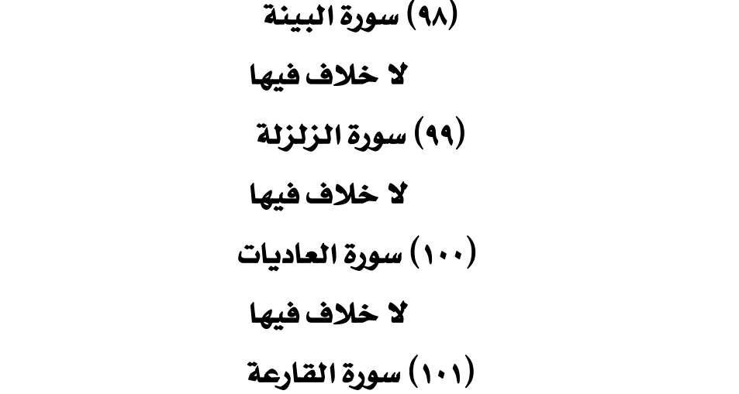

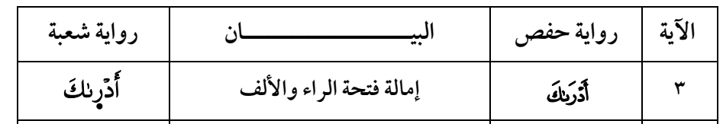

وَمَا أَدْرَاكَ مَا الْقَارِعَةُ ﴿[٣](http://tanzil.net/#101:3)﴾



وَمَا **أَدْرَاكَ** مَا هِيَهْ ﴿[١٠](http://tanzil.net/#101:10)﴾

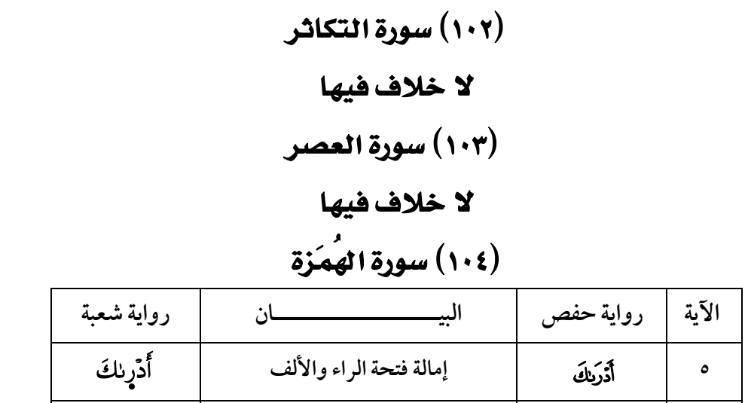

وَمَا **أَدْرَاكَ** مَا الْحُطَمَةُ ﴿[٥](http://tanzil.net/#104:5)﴾



------------------------------------------ إِنَّهَا عَلَيْهِم مُّؤْصَدَةٌ ﴿[٨](http://tanzil.net/#104:8)﴾

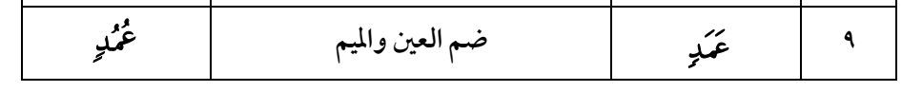

فِي عَمَدٍ مُّمَدَّدَةٍ ﴿[٩](http://tanzil.net/#104:9)﴾

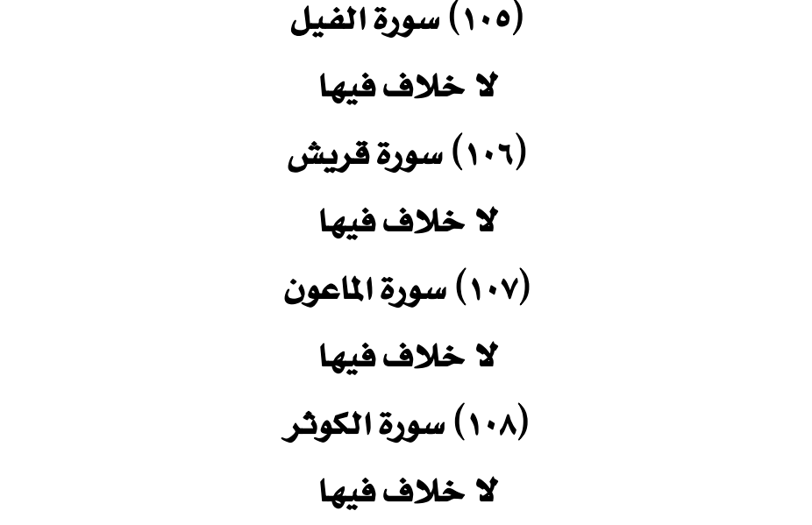

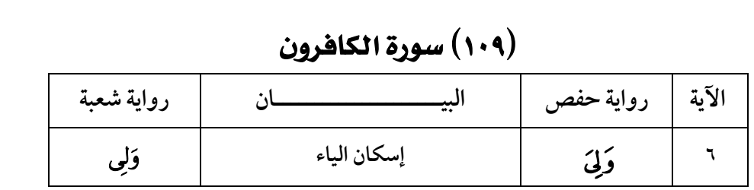

لَكُمْ دِينُكُمْ **وَلِيَ** دِينِ ﴿[٦](http://tanzil.net/#109:6)﴾

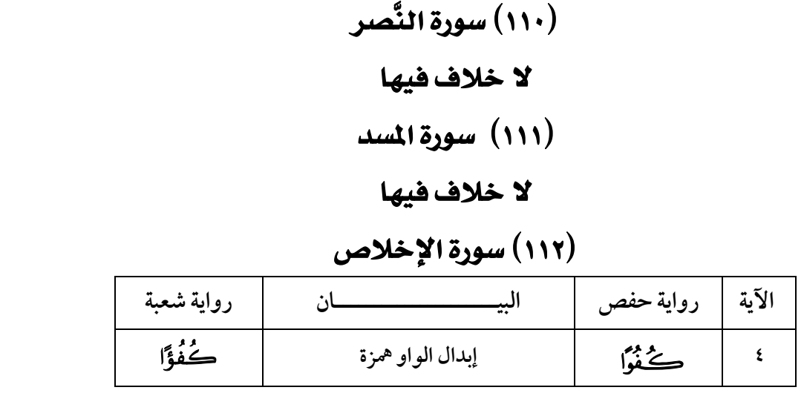

------------------------------------------ قُلْ هُوَ اللَّـهُ أَحَدٌ ﴿[١](http://tanzil.net/#112:1)﴾ اللَّـهُ الصَّمَدُ ﴿[٢](http://tanzil.net/#112:2)﴾ لَمْ يَلِدْ وَلَمْ يُولَدْ ﴿[٣](http://tanzil.net/#112:3)﴾ وَلَمْ يَكُن لَّهُ **كُفُوًا** أَحَدٌ ﴿[٤](http://tanzil.net/#112:4)﴾

